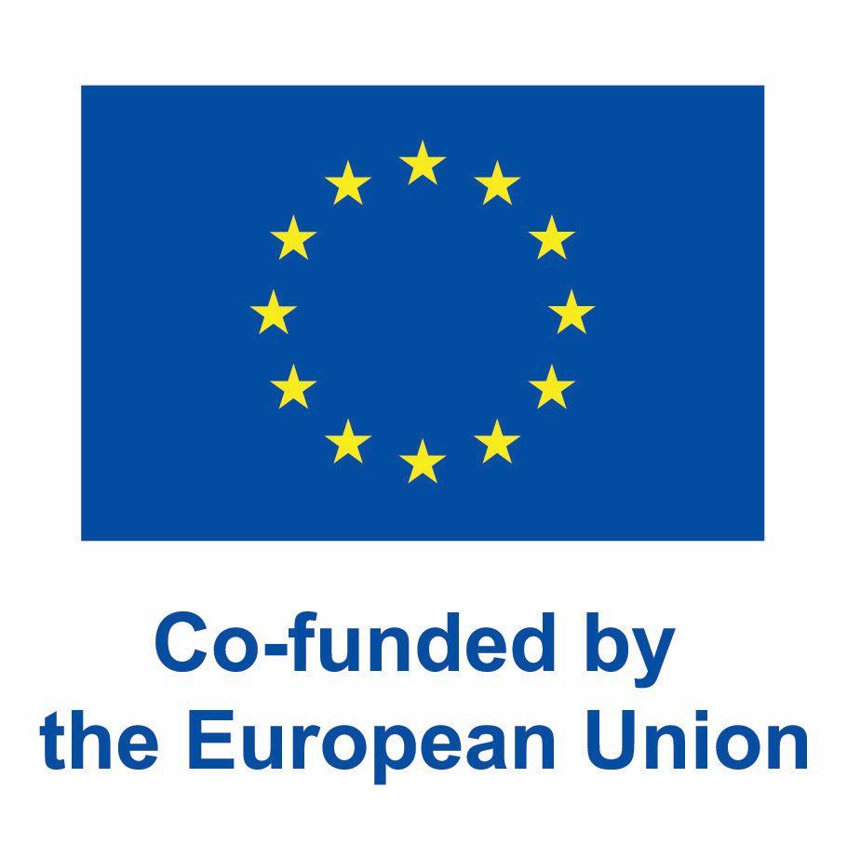

„ Žaiskime dar kartą “
2023-1-PL01-KA220-SCH-000158550
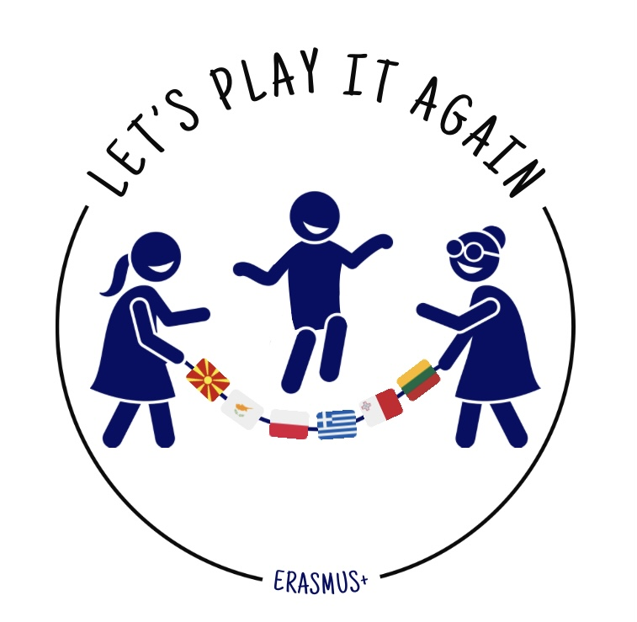

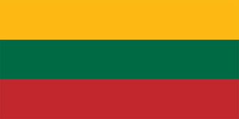

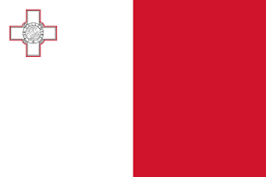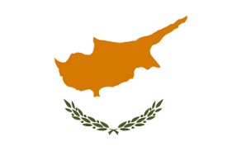

Nuotraukos:
Zespół Szkół im. gen. Nikodema Sulika, Dąbrowa Białostocka – Lenkija: Natalia Wnuk, Maja Natalia Sulik, Jarosław Budnik, Edyta Olszewska – BudnikJan Sniadecki gimnazija, Šalčininkai – Lietuva: Marija Jundo, Ugnė Pečkauskaitė
Laniteio Lykeio – Kipras: Iakovos Pavlou, Michalis, Zinovios, Andreas Alexandrou1-asis bendrasis licėjus, Ierapetra – Graikija: Eleni Xilouri
Newark mokykla – Malta: Svetlana Sabo
„Koco Racin“ savivaldybės pradinė mokykla – Kratovo – Šiaurės Makedonija: Kristina Tsontkinska, Daniel Todorovski

Turinys

- Informacija apie projektą „Žaiskime dar kartą“ (Jaroslavas Budnikas) 4
- Informacija mokykloms 9
2.1. „Nikodem Sulić“ vidurinės mokyklos kompleksas, Lenkija (Edyta Olszewska-Budnik) 10
2.2. Koco Racin savivaldybės pradinė mokykla, Šiaurės Makedonija (Kristina Tzontkinska) 12
2.3. Newark mokykla, Malta (Corinne Galea, Svetlana Sabo) 14
2.4. Jano Sniadeckio gimnazija, Šalčininkai, Lietuva (Bozena Daniele, Jelena Janovič, Liudmila Kukliėnė) 16
2.5. Pirmoji bendroji vidurinė mokykla Ierapetra, Graikija (Eleni Xilouri) 18
2.6. Lanitheo vidurinė mokykla, Limassolis, Kipras (Panagiota Nikolaidou) 19
3. Tradiciniai žaidimai 21
3.1 Tradiciniai lauko žaidimai (Elzbieta Kondracka, Zuzanna Piegiel, Sylwia Hmielewska, Natalia Orpik) 22
3.2. Tradiciniai makedonų žaidimai (Kristina Zonkinaska) 24
3.3. Tradiciniai maltiečių žaidimai (Milica Mijović Đuković, Svetlana Sabo) 27
3.4. Tradiciniai lietuviški žaidimai (Patricija Milač, Ana Bagdunaite, Evelina Zdanovič, Ugnė Pečkauskaitė, Ewa Provoloka, Donata Kiseliovska, Artjom Timofejev, Agnė Stanulievė) ........................ 31
3.5. Tradiciniai graikų žaidimai (P. Ioannu, J. Vassarmida, A. Haritou, M. Metaksaki, E. Xilouri, S. Kontakaki, J. Fanourakis, P. Bougia, M. Orfanakis) .......................................................................................................... 33
3.6. Tradiciniai Kipro žaidimai (Panagiota Nikolaidou) ................................................................................... 38
4. Projekte dalyvaujančių šalių švietimo sistemos 44
4.1. Lenkija 45
4.2. Pietų Makedonija 45
4.3. Malta 46
4.4. Lietuva 46
4.5. Graikija 46
4.6. Kipras 47
5. Fizinio ugdymo programa ir projektas „Žaiskime dar kartą“ 48
5.1. Lenkija 49
5.2. Šiaurės Makedonija 49
5.3. Malta 50
5.4. Lietuva 51
5.5. Graikija 52
5.6. Kipras 52
6 Išvados 53

Projekto informacija

Žaiskime vėl – tradiciniai žaidimai ir veiklos kaip būdas integruoti ir įtraukti jaunimą

Projektas „Žaiskime vėl – tradiciniai žaidimai ir veiklos kaip būdas integruoti ir aktyvinti jaunimą“, numeris 2023-1-PL01-KA220-SCH-000158550, įgyvendinamas bendradarbiaujant su:
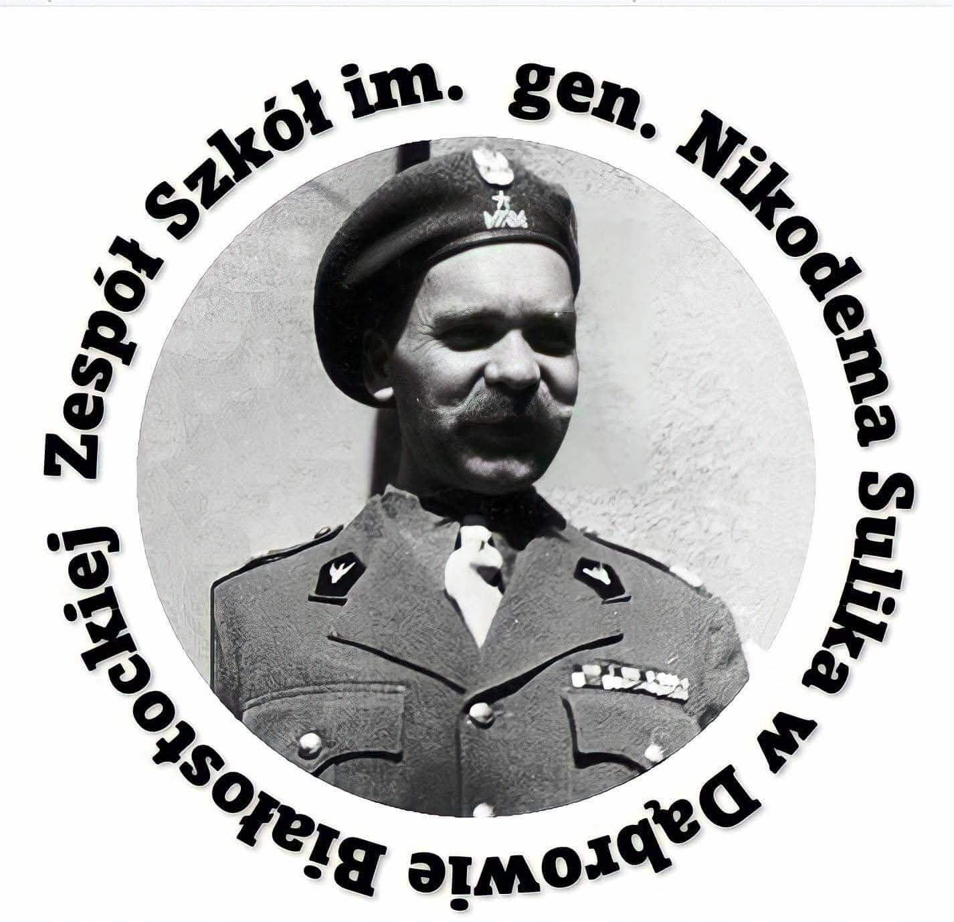
Koordinatorius: Zespół Szkół im. gen. Nikodema Sulika, Dąbrawa Bialystocka - Polska

Partnerių mokyklos:

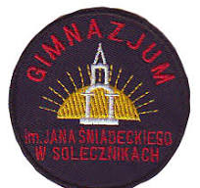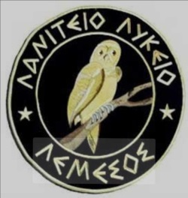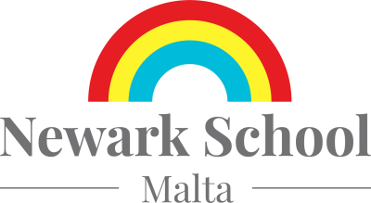
Jano Sniadeckio gimnazja Šalčininkuose-
Lietuva

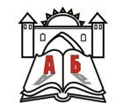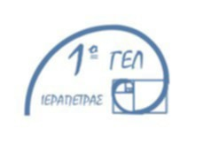
ООУ„Кочо Рацин“ - Кратово – С. Македонија 1st General Lyceum, Jерапетра – Грција

Nuo 2023 m. spalio 1 d. iki 2025 m. rugsėjo 30 d. – 24 mėnesiai.
Finansuoja Europos Sąjunga, skirdama 250 000 EUR visoms šalims partnerėms.

Projekto tikslas:
- Susipažinimas su senelių kartos žaidimais ir veikla.
- Darbo kokybės gerinimas mokyklose, įgyvendinant kalbos mokymą ir ugdant jaunimo socialinius įgūdžius po Covid pandemijos.ü Tarpgeneracinės komunikacijos tarp vaikų, tėvų ir senelių stiprinimas.
- Kūno kultūros pamokų stiprinimas ir jaunimo fizinio aktyvumo didinimas.
- Mokinių ir jų bendraamžių santykių atkūrimas ir atstatymas, nes tyrimai parodė, kad didžiausia problema jauniems žmonėms, besimokantiems nuotoliniu būdu, yra asmeninio kontakto su bendraamžiais trūkumas; šiuo projektu norėjome tai pakeisti.
Dalyviai:
- Mokytojai – mentoriai,
- Mokiniai ir jų šeimos iš Šiaurės Makedonijos, Kipro, Lietuvos, Lenkijos, Graikijos ir Maltos mokyklų,
- Mokinių tėvai, seneliai
Vietos bendruomenė
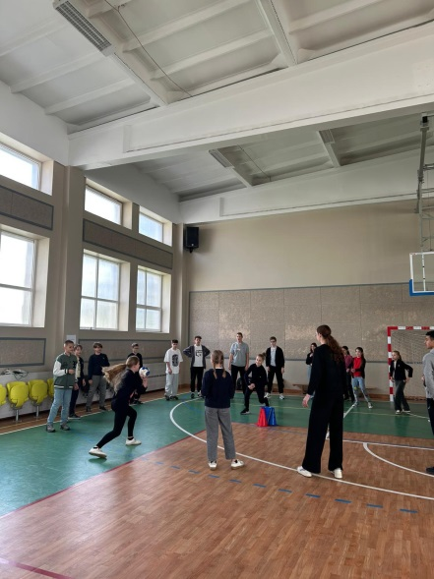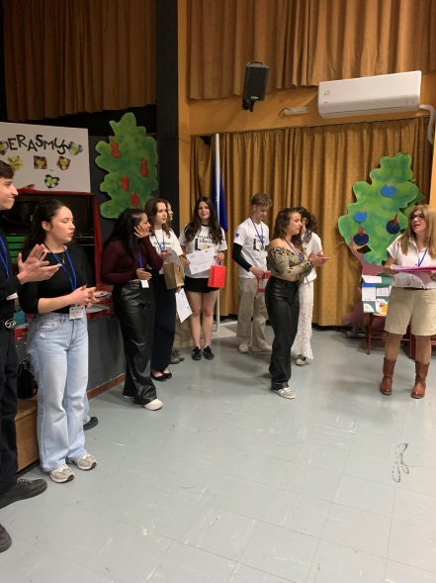

Rezultatai:
- Projekte dalyvavo 8 studentai iš kiekvienos šalies (iš viso kiekvienoje mobilumo programoje dalyvavo 48 žmonės) ir 2 mokytojai-tutorai/mentoriai, kurie viešėjo 6 dienas.
- Remiantis prieš mobilumą nufilmuotais interviu su vyresnio amžiaus piliečiais, kiekviena šalis parengė mažiausiai 10 žaidimų scenarijų (iš viso mažiausiai 60 scenarijų).
- 6 tradicinių žaidimų ir pasirodymų festivaliai vietos bendruomenei, kuriuose dalyvavo mažiausiai 600 dalyvių.
- Mažiausiai 40 dviejų valandų trukmės veiklų jaunimui ir vaikams, kurias kiekvienoje šalyje vedė tarptautinės grupės pagal priimančiosios grupės parengtus scenarijus (iš viso mažiausiai 240 dviejų valandų trukmės veiklų).
- 10 pamokų planų iš kiekvienos šalies vaizdo įrašų kūrimas (iš viso ne mažiau kaip 60), kuriuose aprašoma veiklų įgyvendinimas,
- 4 geriausių scenarijų iš kiekvienos šalies atranka publikavimui,
- Filmo apie projekto veiklos įgyvendinimą kiekvienoje šalyje sukūrimas (iš viso 6 filmai),
- Kiekvienos šalies kultūrinės veiklos pristatymas (paketą sudaro: daina, šokis, patiekalas, trumpa istorija, trumpas gamtos ir architektūros paminklų apžvalga, baigiama viktorina)
- 6 pristatymų apie mokyklą ir regioną, taip pat švietimo sistemą parengimas,
- medžiagos, įskaitant tradicinius žaidimus, parengimas skelbti mokyklų ir kitų institucijų interneto svetainėse.

Projekto veiklos aprašymas
Projektas skirtas aktyvuoti jaunimą, kuris po pandemijos laikotarpio smarkiai apribojo savo socialinę veiklą ir pablogino laisvalaikio valdymo problemas, visą savo veiklą nukreipdamas į mobiliuosius įrenginius. Supažindindami mokinius su senelių kartos žaidimais ir veikla, sudomindami juos kitomis laisvalaikio praleidimo formomis, siekiame atverti jų protus aktyvioms grupės veiklos formoms. Antra, dėl didelio skaičiaus atleidimų nuo fizinio lavinimo pamokų, viena vertus, skatiname jaunimą būti aktyviais bet kokiu būdu, o kita vertus, norėjome, kad fizinio lavinimo pamokos būtų kūrybiškesnės ir įdomesnės. Trečia, mes atvėrėme kartų bendravimą, kuris per metus buvo labai apribotas, siekdami pasisemti įkvėpimo iš senelių kartos aktyviam laisvalaikiu.
Rinkdami vyresnio amžiaus žmonių pasakojimus apie tai, kaip jie leisdavo laisvalaikį, galėjome geriau įvertinti vyresnio amžiaus žmones. Kadangi tokios problemos kaip sumažėjęs jaunimo bendravimas ar padidėjęs fizinio lavinimo pamokų praleidimų skaičius yra būdingos visoms projekte dalyvaujančioms mokykloms, mes siekėme jas sušvelninti, naudodami senelių kartos patirtį kaip pavyzdį. Be to, mums buvo įdomu sužinoti, ar vyresnio amžiaus žmonių prisimenami žaidimai ir veiklos turi bendrų elementų visose projekto šalyse. Surinkome visus prisimintus žaidimus ir pasirodymus ir juos paskelbėme, kad jie būtų prieinami kitiems, kurie norėtų juos panaudoti. Bendras tarptautinis tradicinių žaidimų ir pasirodymų projektų dalyvių atlikimas leido žymiai pagerinti mokinių kalbos ir socialines kompetencijas.
Mokiniai lavino rankų miklumą, nes daugelis žaidimų yra pagrįsti šia savybe, ir gerino savo fizinę formą. Projektas labai prisidėjo prie mokinių problemų, susijusių su pandemijos sukeltu depresijos sindromu, mažinimo, siūlant grupinį žaidimą. Po kiekvienos kelionės, skleidžiant rezultatus, dalyviai vykdė veiklas, naudodami kelionės metu išmoktus žaidimus ir veiklas pradinėse mokyklose. Mokiniai lavino rankų miklumą, nes daugelis žaidimų yra pagrįsti šia savybe, ir gerino savo fizinę formą. Projektas labai prisidėjo prie mokinių problemų, susijusių su pandemijos sukeltu depresijos sindromu, mažinimo, siūlant grupinį žaidimą. Po kiekvienos kelionės, skleidžiant rezultatus, dalyviai vykdė veiklas, naudodami kelionės metu išmoktus žaidimus ir veiklas pradinėse mokyklose. Mokiniai lavino rankų miklumą, nes daugelis žaidimų yra pagrįsti šia savybe, ir gerino savo fizinę formą. Projektas labai prisidėjo prie mokinių problemų, susijusių su pandemijos sukeltu depresijos sindromu, mažinimo, siūlant grupinį žaidimą. Po kiekvienos kelionės, skleidžiant rezultatus, dalyviai vykdė veiklas, naudodami kelionės metu išmoktus žaidimus ir veiklas pradinėse mokyklose
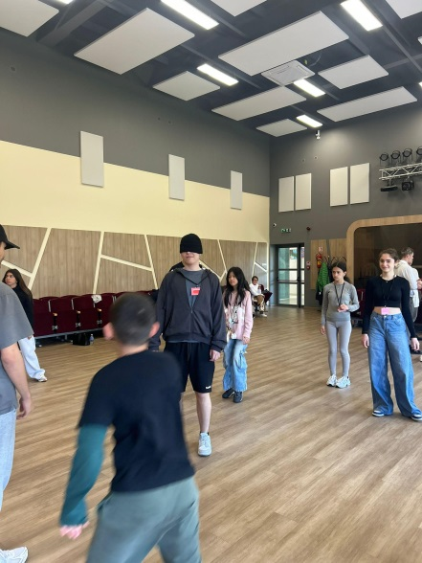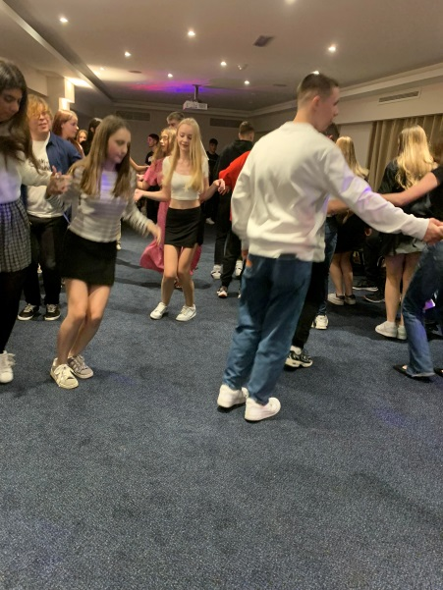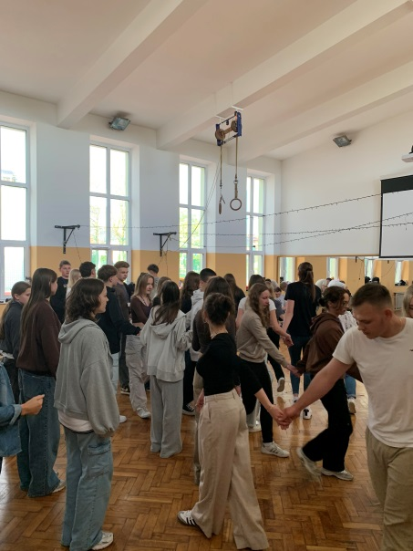

Informacija apie mokyklas

Zespół Szkół im. gen. Nikodema Sulika, Dąbrawa Bialystocka - Polska

„Generolo Nikodemo Suliko“ vidurinės mokyklos kompleksas Dąbrowa Białostocka yra vidurinė mokykla, esanti šiaurės rytinėje Lenkijos dalyje, Podlaskie vaivadijoje, Sokoł apskrityje, Dąbrowa Białostocka savivaldybėje, netoli sienos su Baltarusija.

„Generolo Nikodemo Suliko“ vidurinės mokyklos kompleksas yra mokykla, kuri vienija tradicijas ir modernumą. Tai gerai įrengta, estetiška ir saugi švietimo įstaiga. Ji buvo įkurta 1962 m. 2002 m. vyko iškilminga konferencija, kurioje mokyklai buvo suteiktas generolo Nikodemo Suliko vardas. Mokyklos direktorius Jaroslaw Budnik.

Mokyklos tipai:

Vidurinė mokykla

- Profesinė mokykla su įvairiomis profesinėmis ir specializuotomis programomis

- Suaugusiųjų vidurinė mokykla

Šiuo metu mokykloje yra 378 mokiniai, suskirstyti į 16 klasių, dirba 41 mokytojas ir 16 administracinio bei pagalbinio personalo darbuotojų.
Mokykloje yra 11 klasių, trys gamtos mokslų laboratorijos, atsinaujinančios energijos laboratorija ir IT laboratorija, visos jos yra visiškai įrengtos projektoriais, nešiojamaisiais kompiuteriais, interaktyviosiomis lentomis ir laidiniu bei belaidžiu internetu.
Be to, mokykla turi modernią sporto salę, kovos menų salę, vidaus ir lauko sporto salę, daugiafunkcinę žaidimų aikštelę, konferencijų salę ir du šaudyklos (virtualią ir pneumatinę). Studentai gali apsistoti studentų bendrabutyje (100 lovų) ir valgyti valgykloje.

Švietimo gairės

Humanitariniai mokslai – teisė ir žiniasklaida
- Politechnika ir medicina
- Sertifikuota karinė programa
- Sporto programa
Kiekvienas studentas gali pasirinkti tris išplėstinius dalykus iš šių: lenkų kalba, anglų kalba, rusų kalba, istorija, socialiniai mokslai, matematika, fizika, biologija, chemija ir geografija.

Tarptautiniai projektai
Nuo 2004 m. mokykla įgyvendino daugybę projektų, bendrai finansuojamų iš Europos fondų (iš viso 22 didelius projektus su daugeliu tarptautinių partnerių). Jis turi didelę patirtį ir žmogiškąjį kapitalą šioje srityje. Kai kurie įgyvendinti projektai yra cikliniai projektai su mokyklomis, pvz., Kalvarijoje ir Šalčininkuose Lietuvoje, Ierapetra ir Ioannina Graikijoje, Kordoboje Ispanijoje ir Kasino Italijoje. Kiti yra vienkartiniai projektai, pvz., su mokyklomis Turkijoje, Vokietijoje, Ispanijoje, Malta, Kipras, Šiaurės Makedonija, Rumunija. 2023/24 ir 2024/25 mokslo metais 178 mokiniai iš trijų skirtingų programų dalyvavo tarptautiniame mobilumo projekte mūsų mokykloje: Erasmus+ ir Interreg Lietuva-Lenkija programose, finansuojamose Europos Sąjungos fondais, „Atraskime lenkų pėdsakus Europoje“ iš Nacionalinio švietimo ministerijos. Įgyvendintų tarptautinių projektų suma (neįskaitant Interreg programos) sudarė 638 523 eurus (2 745 649 PLN).

Mūsų mokinių pasiekimai
Mūsų mokiniai dalyvauja daugelyje konkursų ir olimpiadų ir pasiekia reikšmingų laimėjimų tiek nacionaliniu lygiu (Žinių apie saugumą ir gynybą olimpiada, aplinkos apsaugos žinių olimpiada, rinkimų teisės konkursai, literatūros konkursai), taip pat pasiekia reikšmingų laimėjimų provincijos lygiu (menų, literatūros, kalbų konkursai).
Dąbrowa Białostocka – Podlasie rankinio sostinė
Mokyklos sportiniai pasiekimai taip pat yra didelis privalumas – ji yra gerai žinoma Lenkijoje dėl savo laimėjimų rankiniame ir dėl savo žaidėjų pasiekimų vadinama „Podlasės rankinio sostine“. Mokykla taip pat turi pasiekimų kroso bėgime, šaudymo sporte ir „Pasirengę kaip kariai“ varžybose.
Sertifikuotos vienodos lygiagrečios klasės
Mūsų mokykla yra žinoma dėl savo uniformuotų būrių, kurie veikia Dąbrowa Białostocka jau 15 metų, o pastaruosius septynerius metus yra Nacionalinės gynybos ministerijos bandomosios programos dalis kaip sertifikuoti kariniai būriai ir karinės įvaikinimo vienetai.
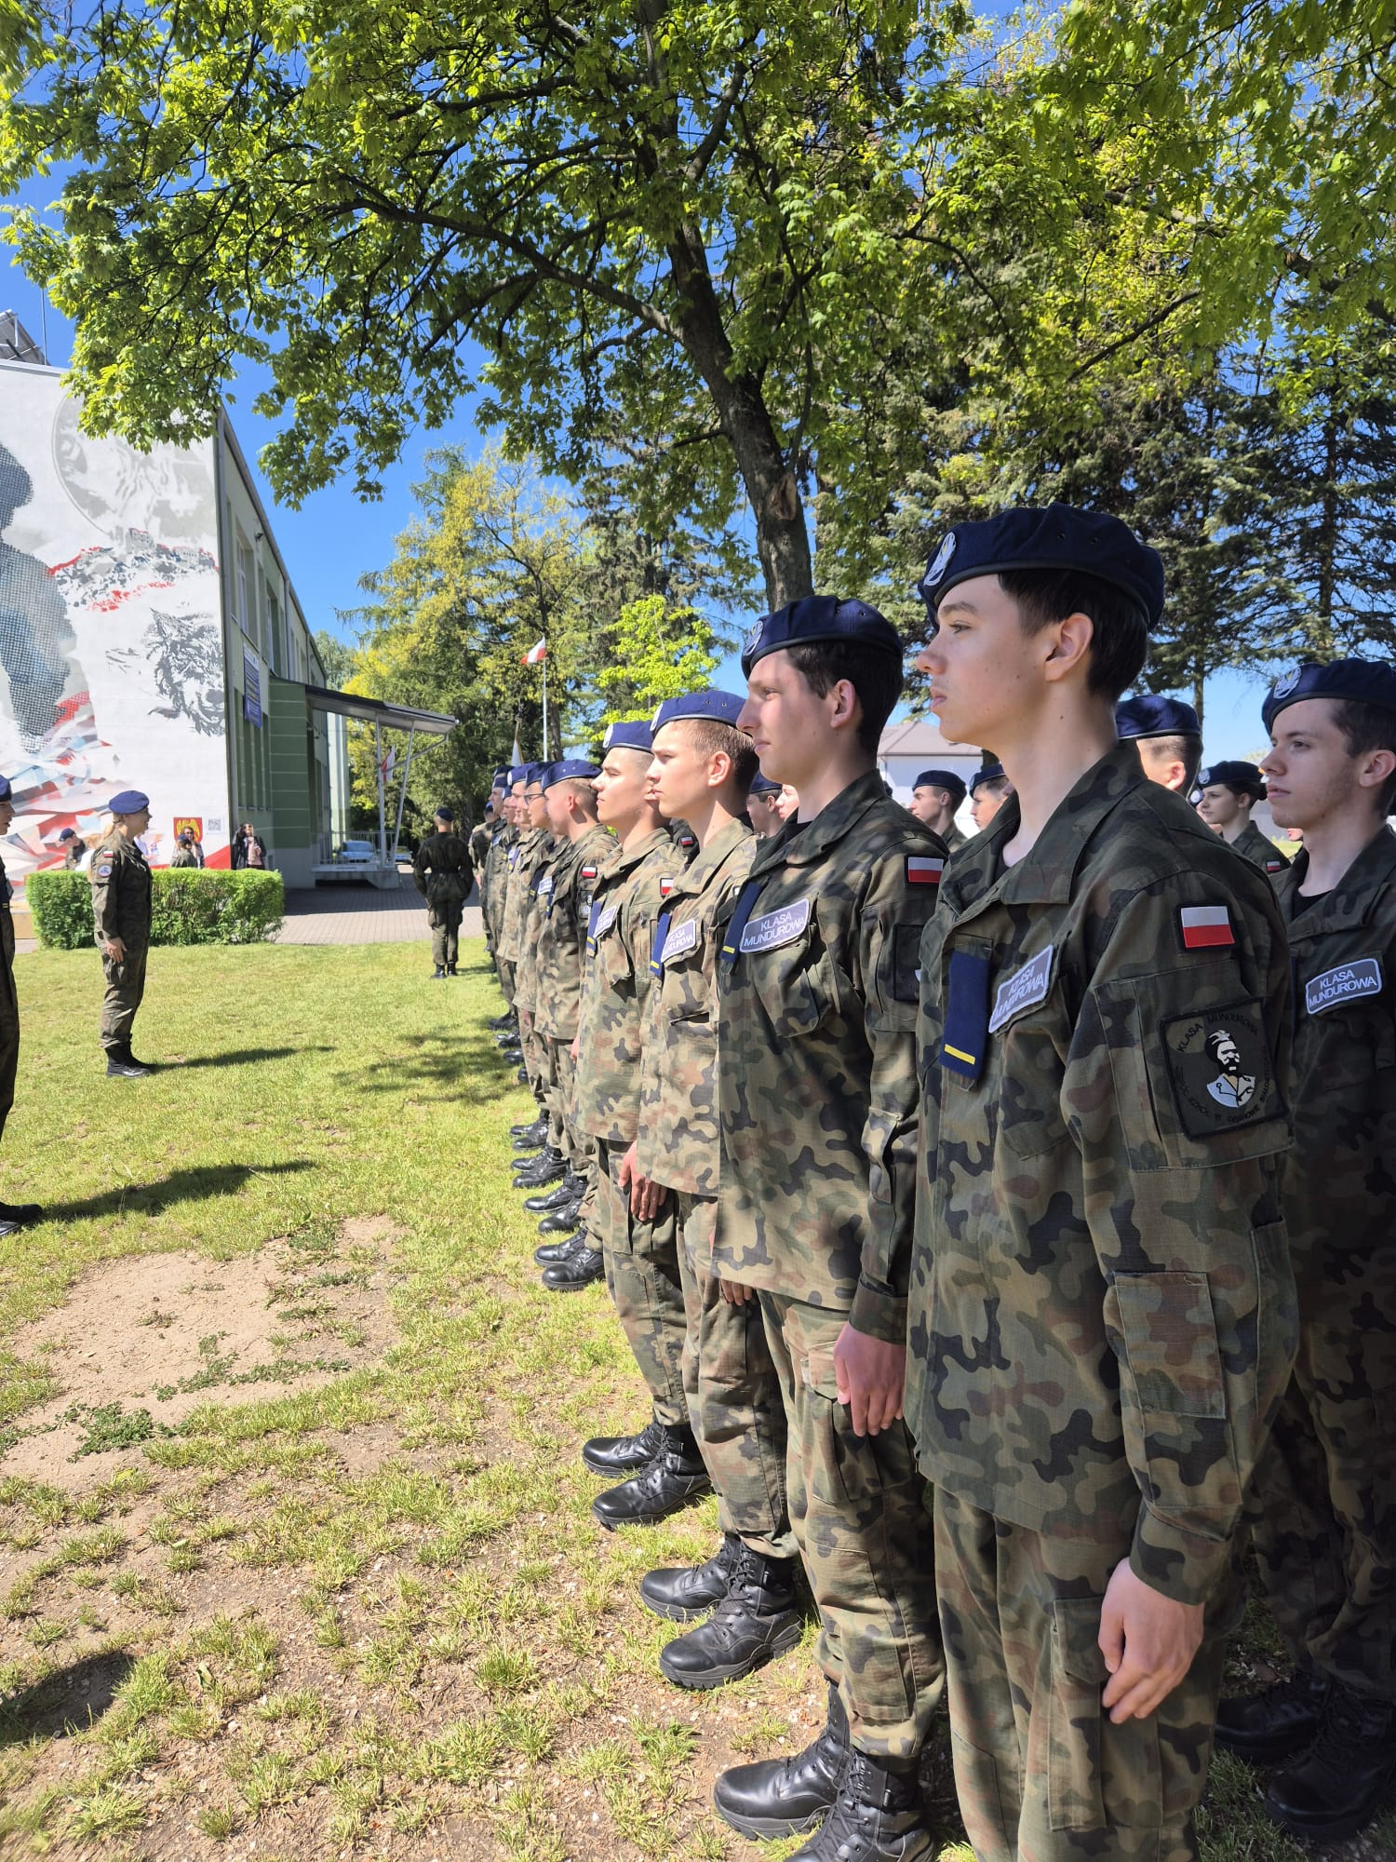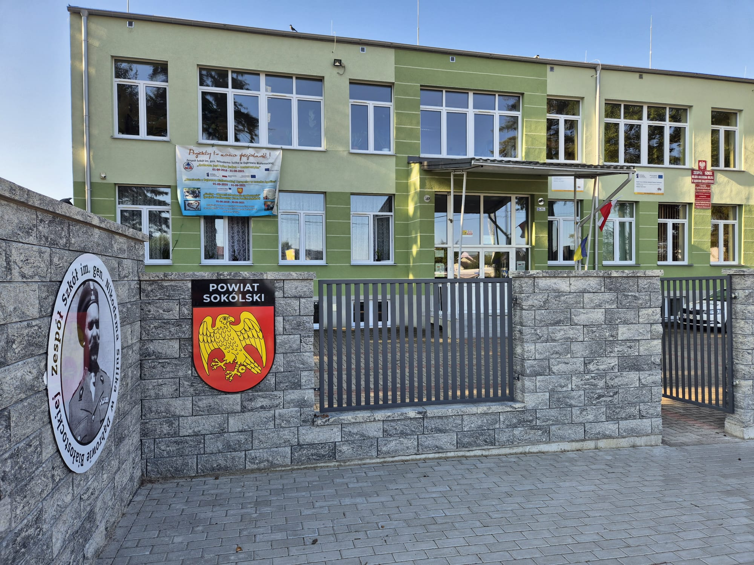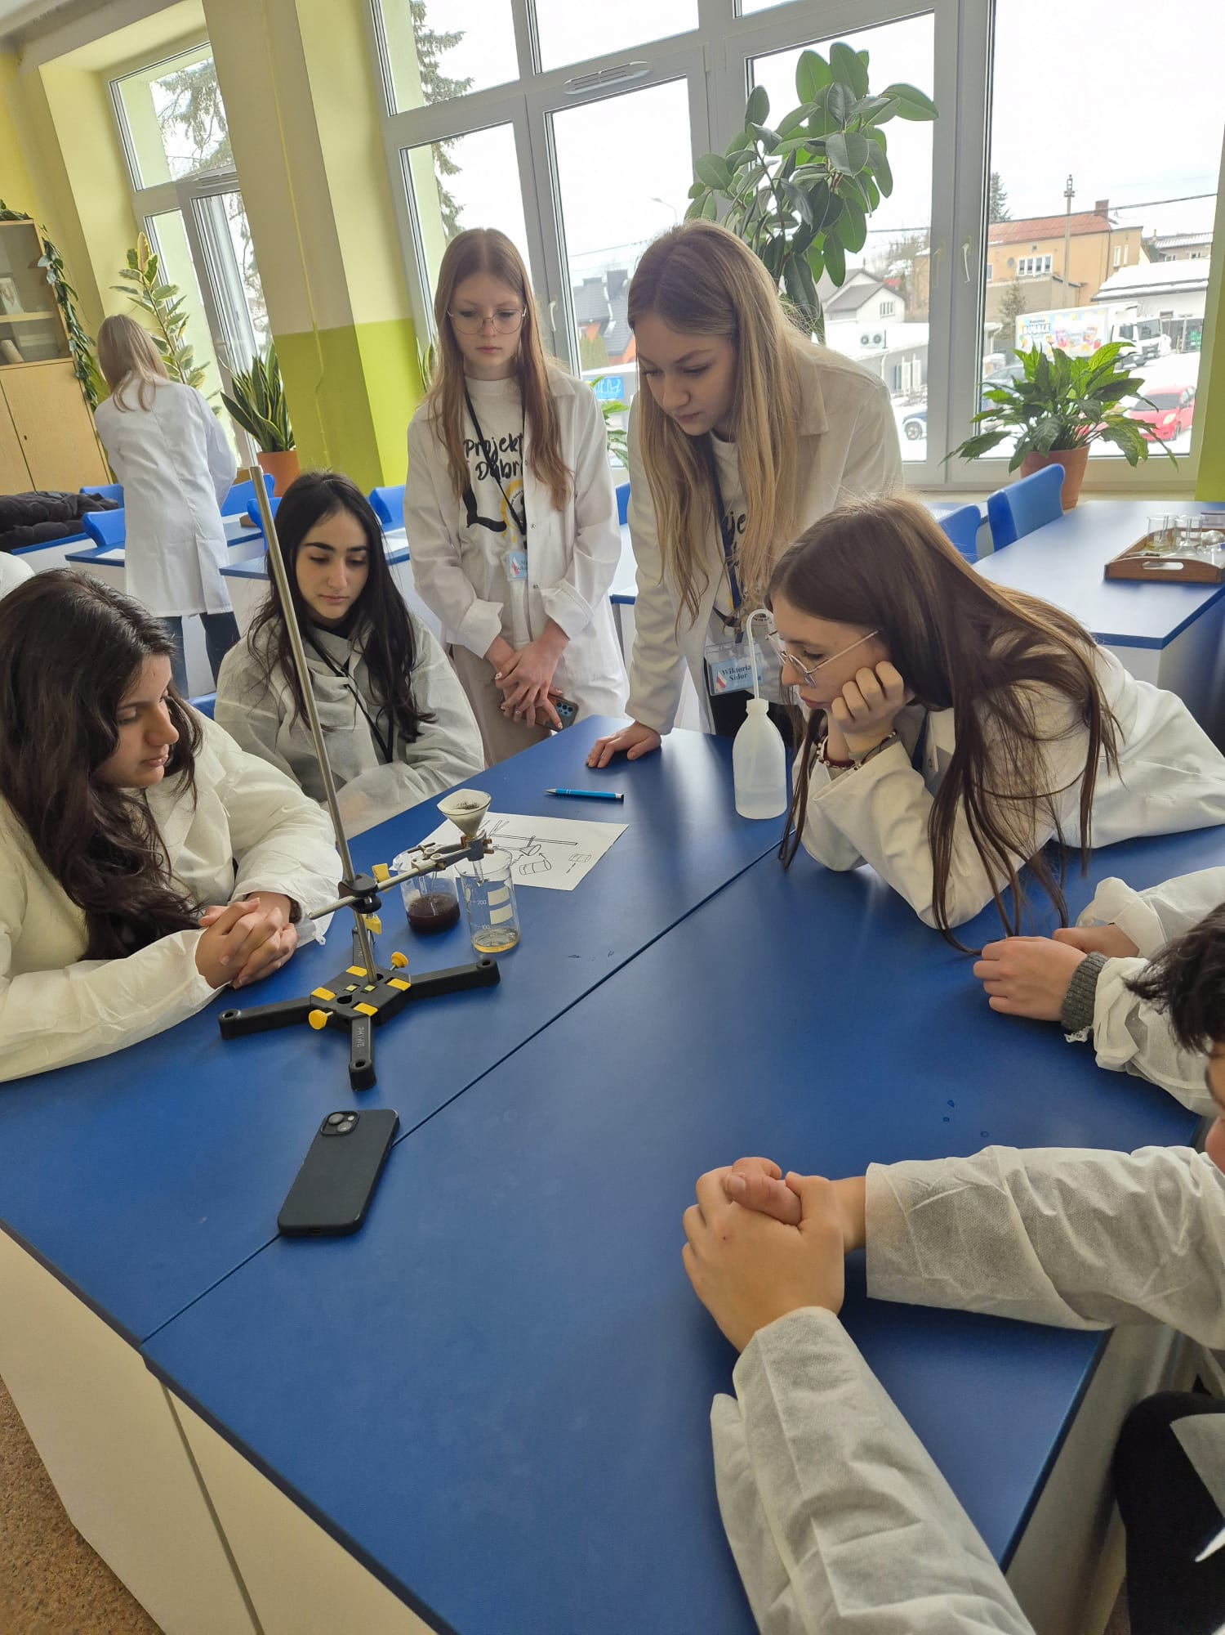

ООУ „Кочо Рацин“- Кратово, С.Македонија

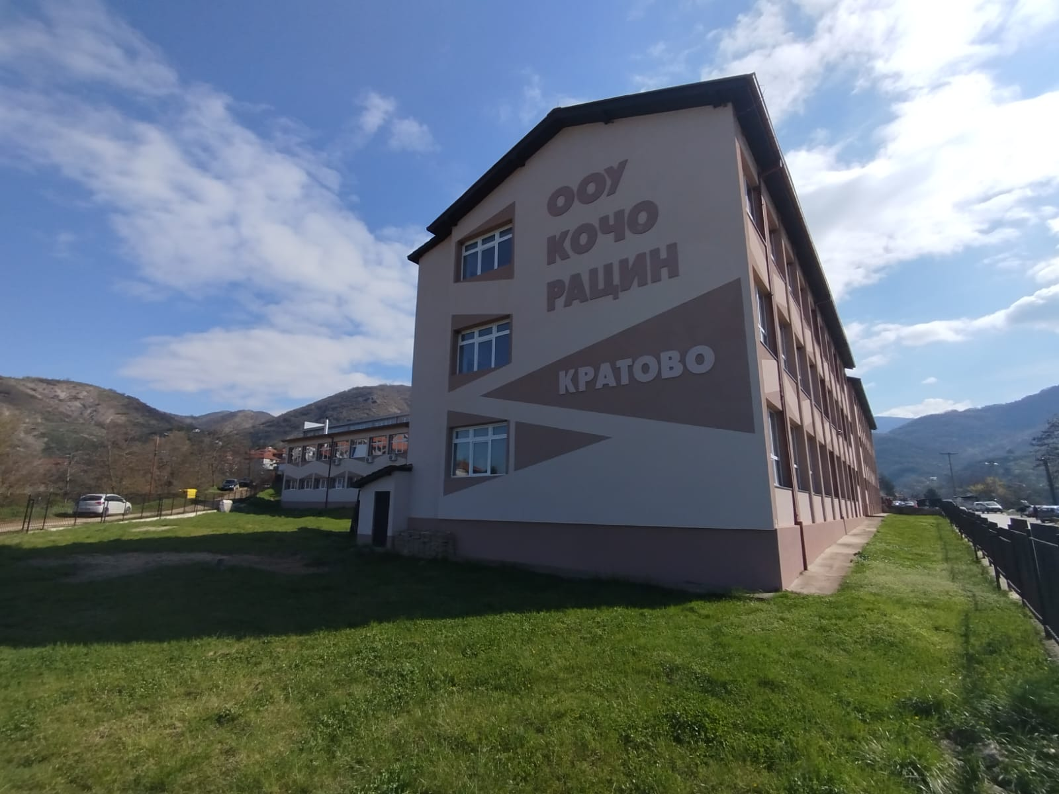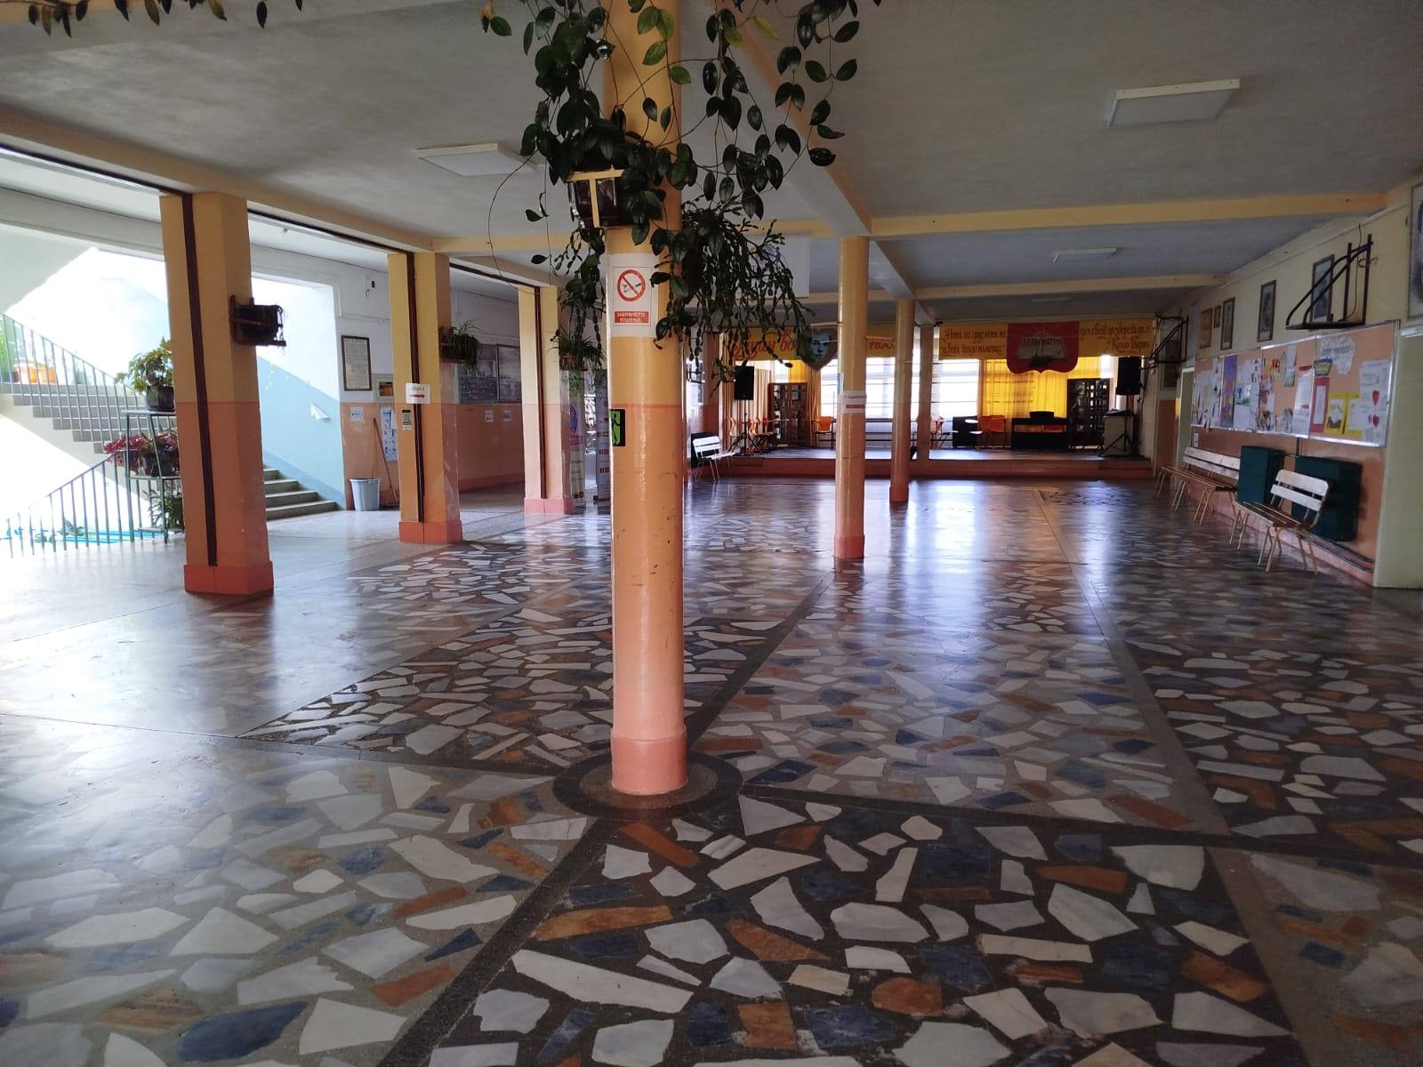
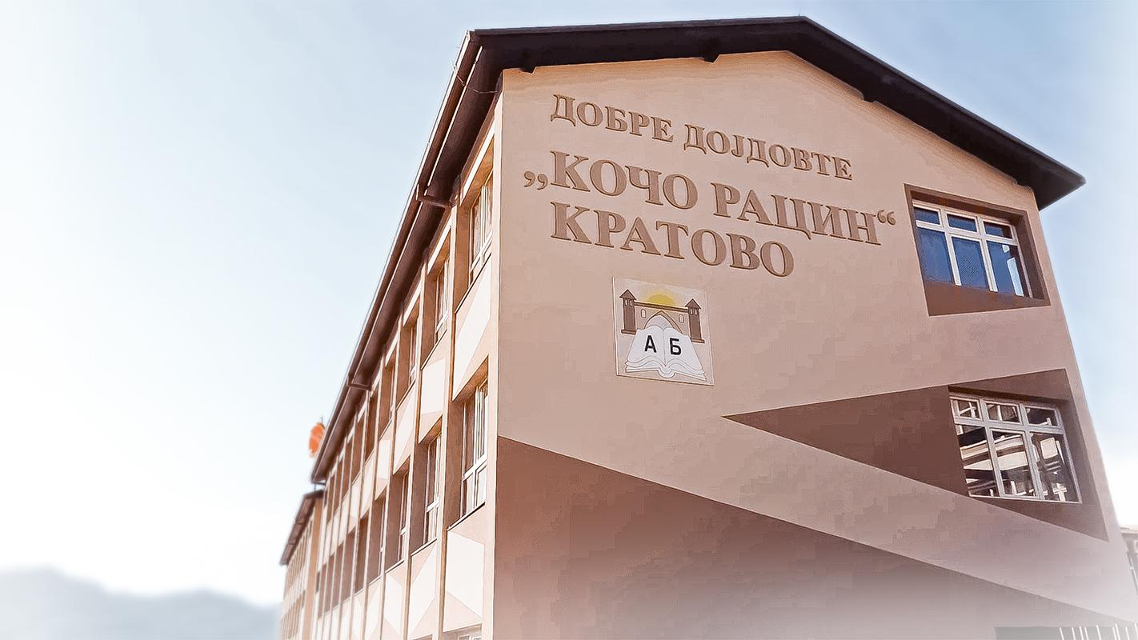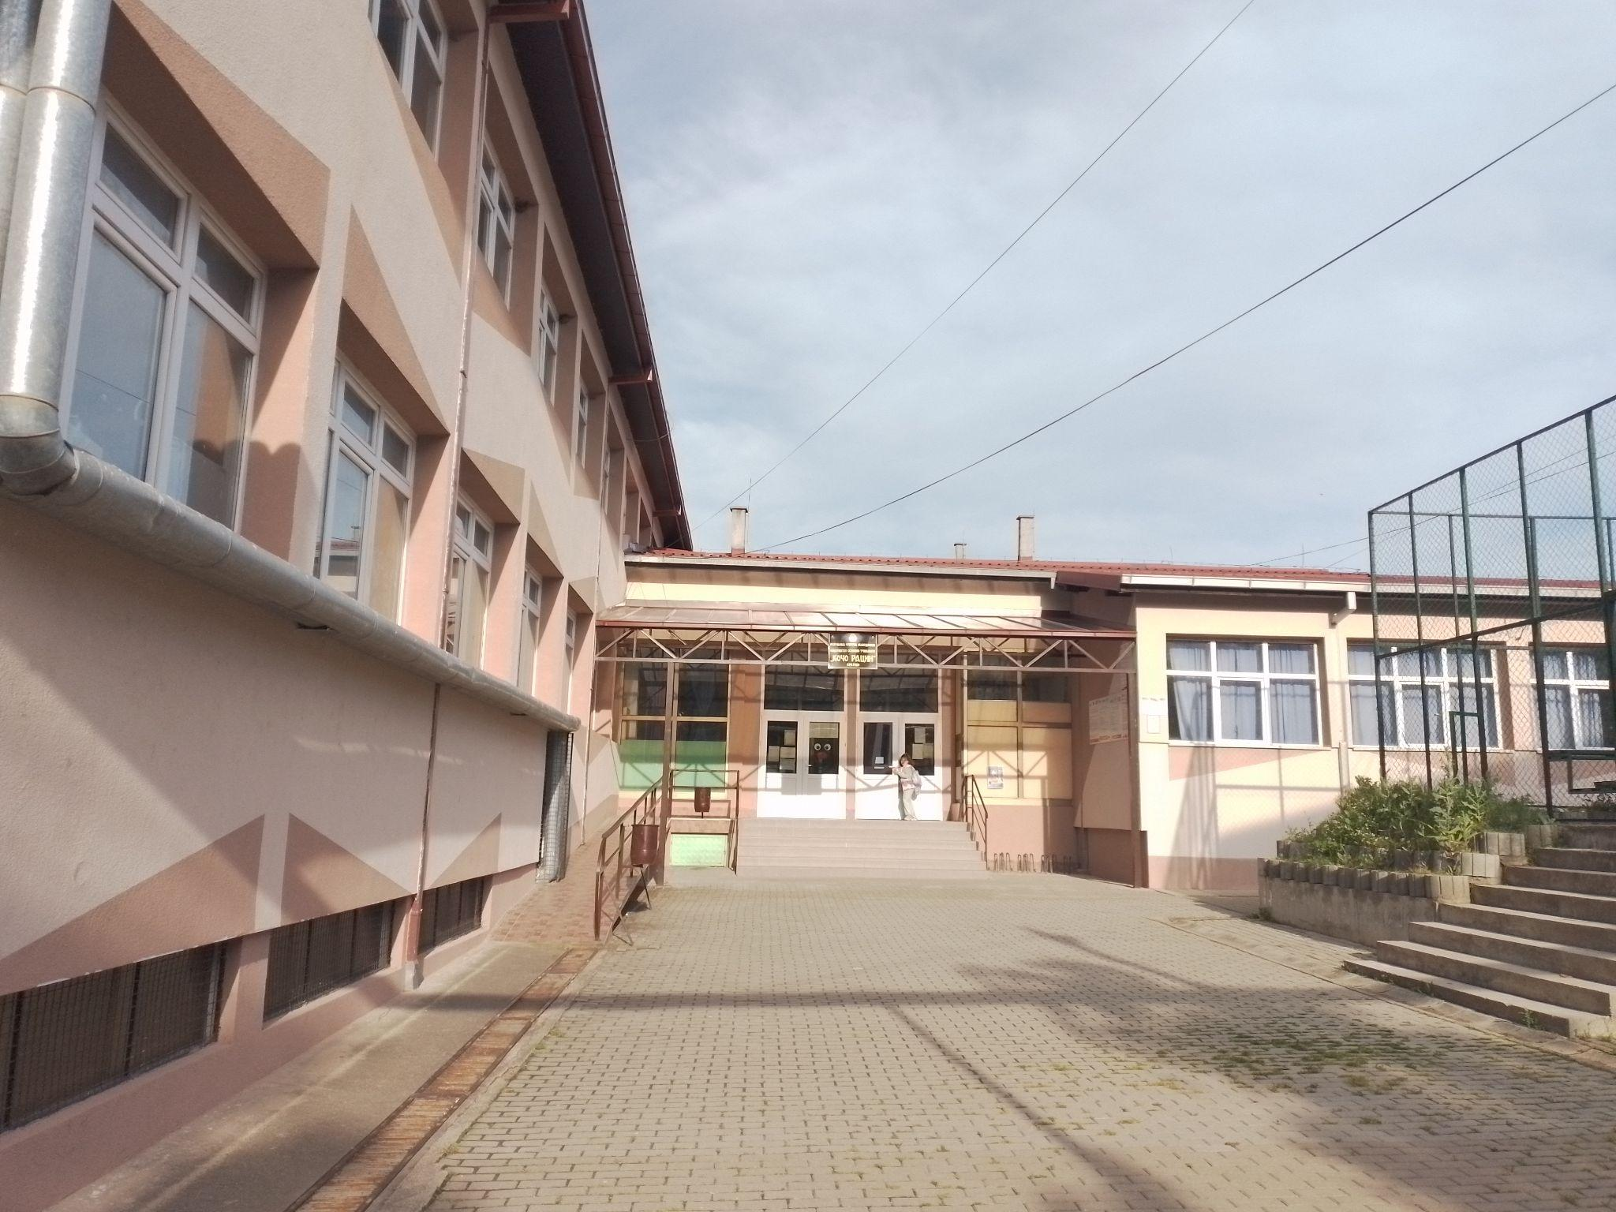
Mūsų mokykla yra valstybinė pradinė mokykla, skirta 6–15 metų mokiniams. Mokykloje mokosi apie 500 mokinių, dirba 70 mokytojų. Mieste yra vienas mokyklos pastatas, o aplinkiniuose kaimuose – septynios filialai. Yra nauja sporto salė, viena iš dviejų, kurioje mokiniai turi fizinio lavinimo pamokas. Visos klasės yra įrengtos interaktyviosiomis lentomis. Yra didelė biblioteka ir lauko erdvė su treniruokliais, kurią mokiniai ir mokytojai naudoja po pamokų, kad būtų fiziškai aktyvesni.
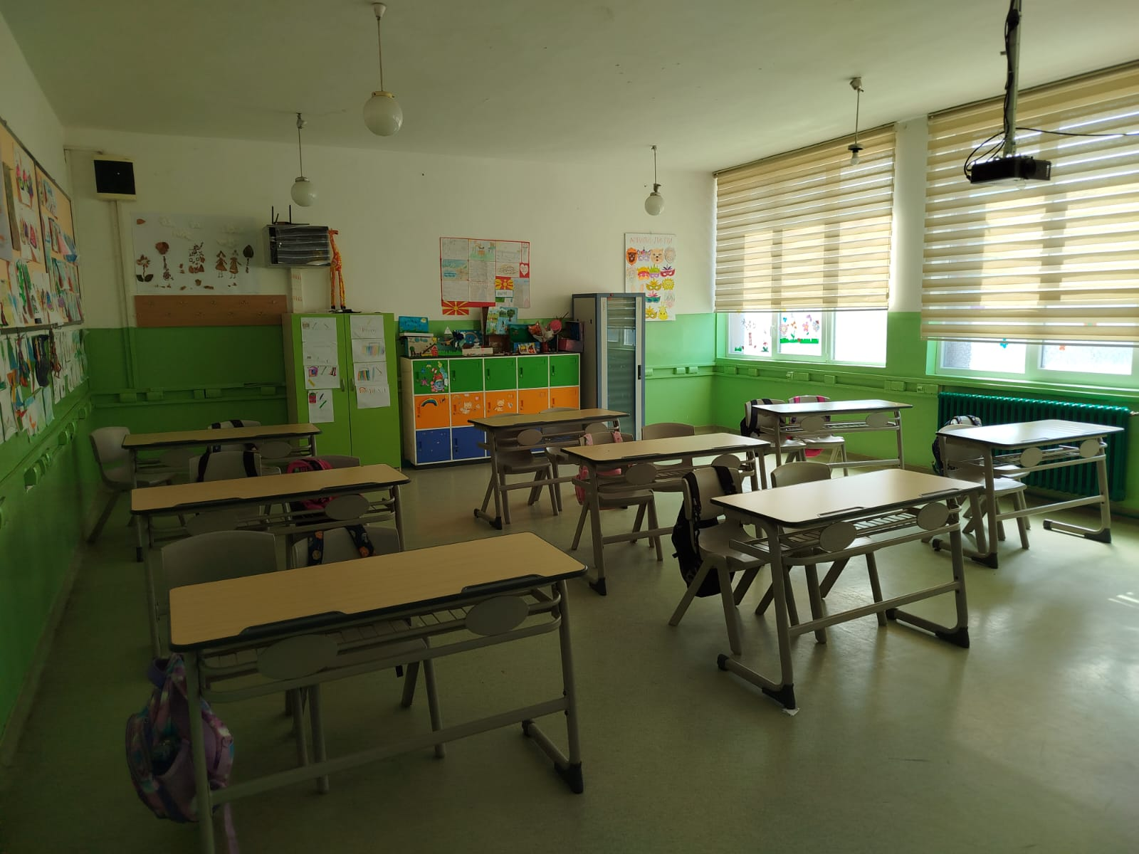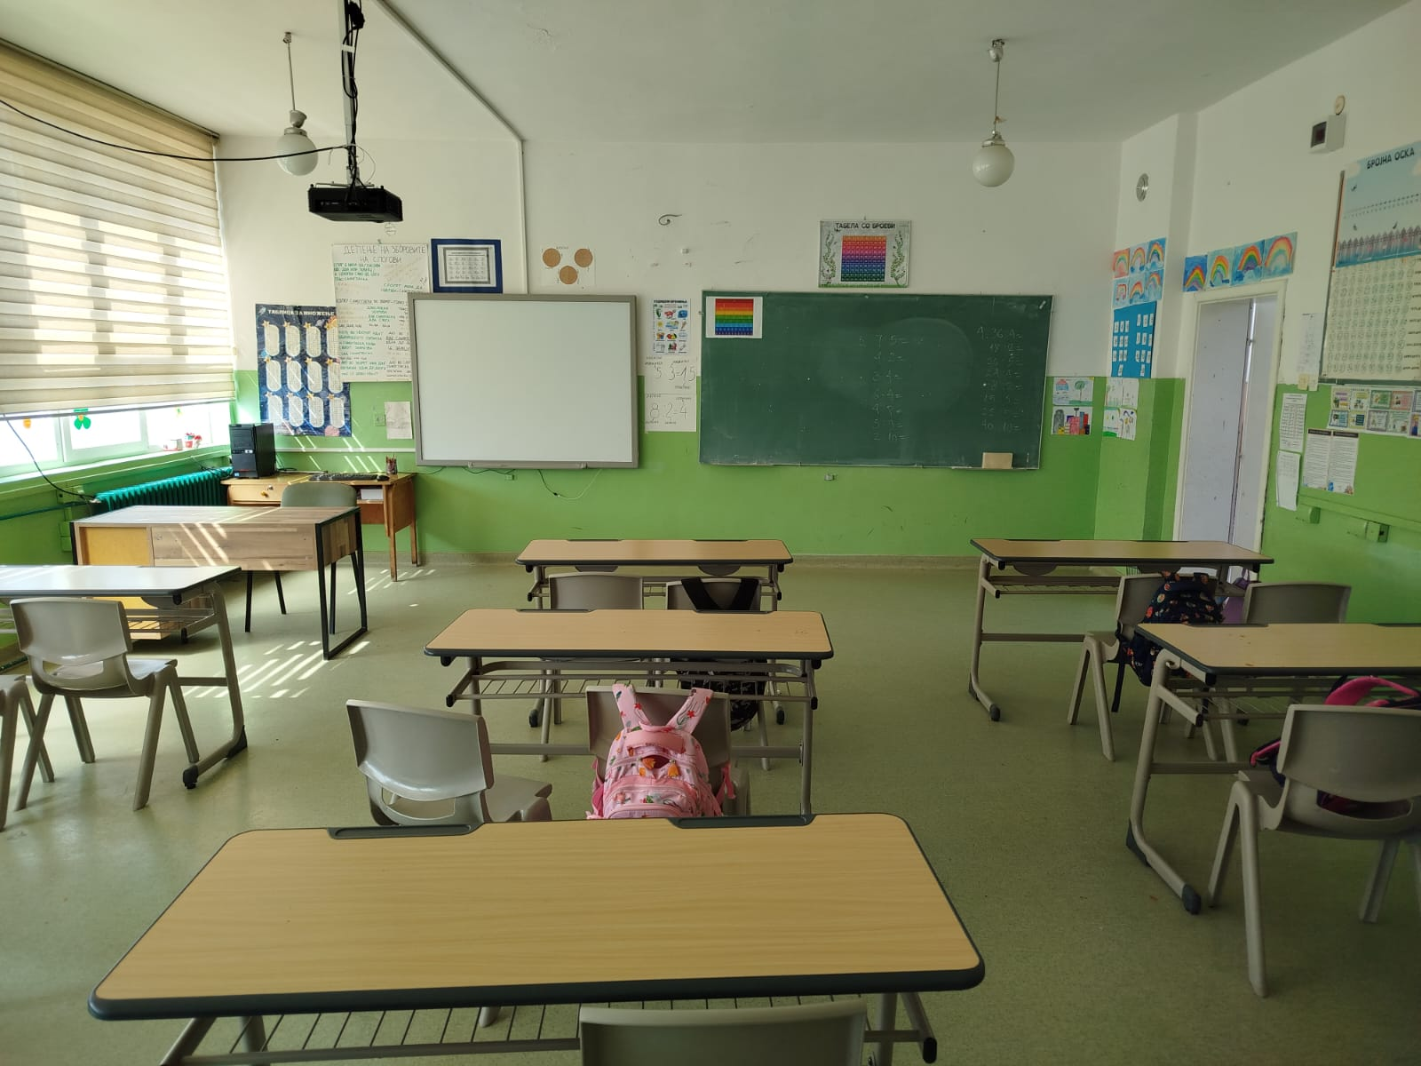

Mokykla yra Kratovo mieste, Makedonijoje. Tai nedidelis miestelis, tačiau vienas seniausių Balkanuose ir vienas mėgstamiausių Makedonijos kelionių tikslų dėl senų bokštų ir tiltų, taip pat dėl unikalios vietos (jis įsikūręs buvusio ugnikalnio kraterio teritorijoje, iš kurios ir gavo savo pavadinimą Kratovo). Be to, kita žinoma lankytina vieta yra Kuklica (Akmens lėlės), esanti vos už 8 km nuo Kratovo.
Mokiniai pradeda mokytis anglų kalbos 1 klasėje, o vokiečių arba prancūzų kalbos gali pradėti mokytis 6 klasėje.
Mūsų mokiniai labai mėgsta dalyvauti Erasmus projektuose, nes tai yra fantastiška ir unikali mokymosi patirtis. Jie dalyvavo daugiau nei 20 eTwinning projektuose ir mėgsta bendrauti bei bendradarbiauti su bendraamžiais iš kitų Europos šalių. Mūsų mokykla gavo „eTwinning“ mokyklos ženklą 2019–2020 m. ir 2024–2025 m. Iki šiol dalyvavome 8 „Erasmus“ projektuose, susijusiuose su įvairiomis temomis:
● Novatoriškos ir įtraukios mokyklos kūrimas;
● VOICES – Europos mokyklų vizija, nuomonės, interesai ir kūrybiškumas;
● Pasinėrimas į skaitmeninį kalbų mokymąsi;
● 2BSafe – saugus paieškos ir patyčių prevencija;
● Kūrybinė drama ir žaidimai ELT;
● LEAVES (mokymasis apie aplinką, aktyvizmas, savanorystė švietimo programose);
● Europos Sąjungos modelis;
● Žaiskime vėl – tradiciniai žaidimai ir veiklos kaip būdas integruoti ir įtraukti jaunimą.

Newark School Malta
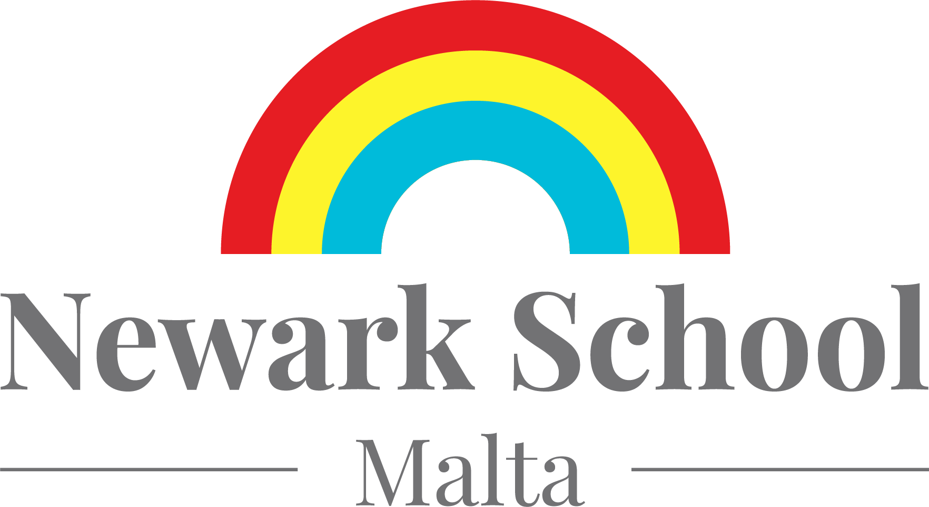
Vieta, kur galima mokytis ir tobulėti
Įsikūrusi pakrantės miestelyje Sliema, Newark School Malta yra ne tik mokykla – tai svetinga ir gyvybinga bendruomenė, kurioje vaikai iš viso pasaulio susirenka mokytis, augti ir jaustis kaip namuose. Mūsų mokyklą lanko daugiau nei 40 tautybių mokiniai, todėl įvairovė yra visų mūsų veiklos pagrindas. Mes vertiname skirtumus, puoselėjame kultūras ir kuriame erdvę, kurioje kiekvienas vaikas jaučiasi vertinamas, remiamas ir įtrauktas. Tikime, kad kiekvienas vaikas, nepriklausomai nuo jo kilmės ar gebėjimų, nusipelno vietos, kur jis priklauso. Mūsų įtraukusis požiūris užtikrina, kad mokiniai su įvairiais mokymosi poreikiais gautų reikiamą priežiūrą, paramą ir supratimą, kad galėtų klestėti kartu su savo bendraamžiais.
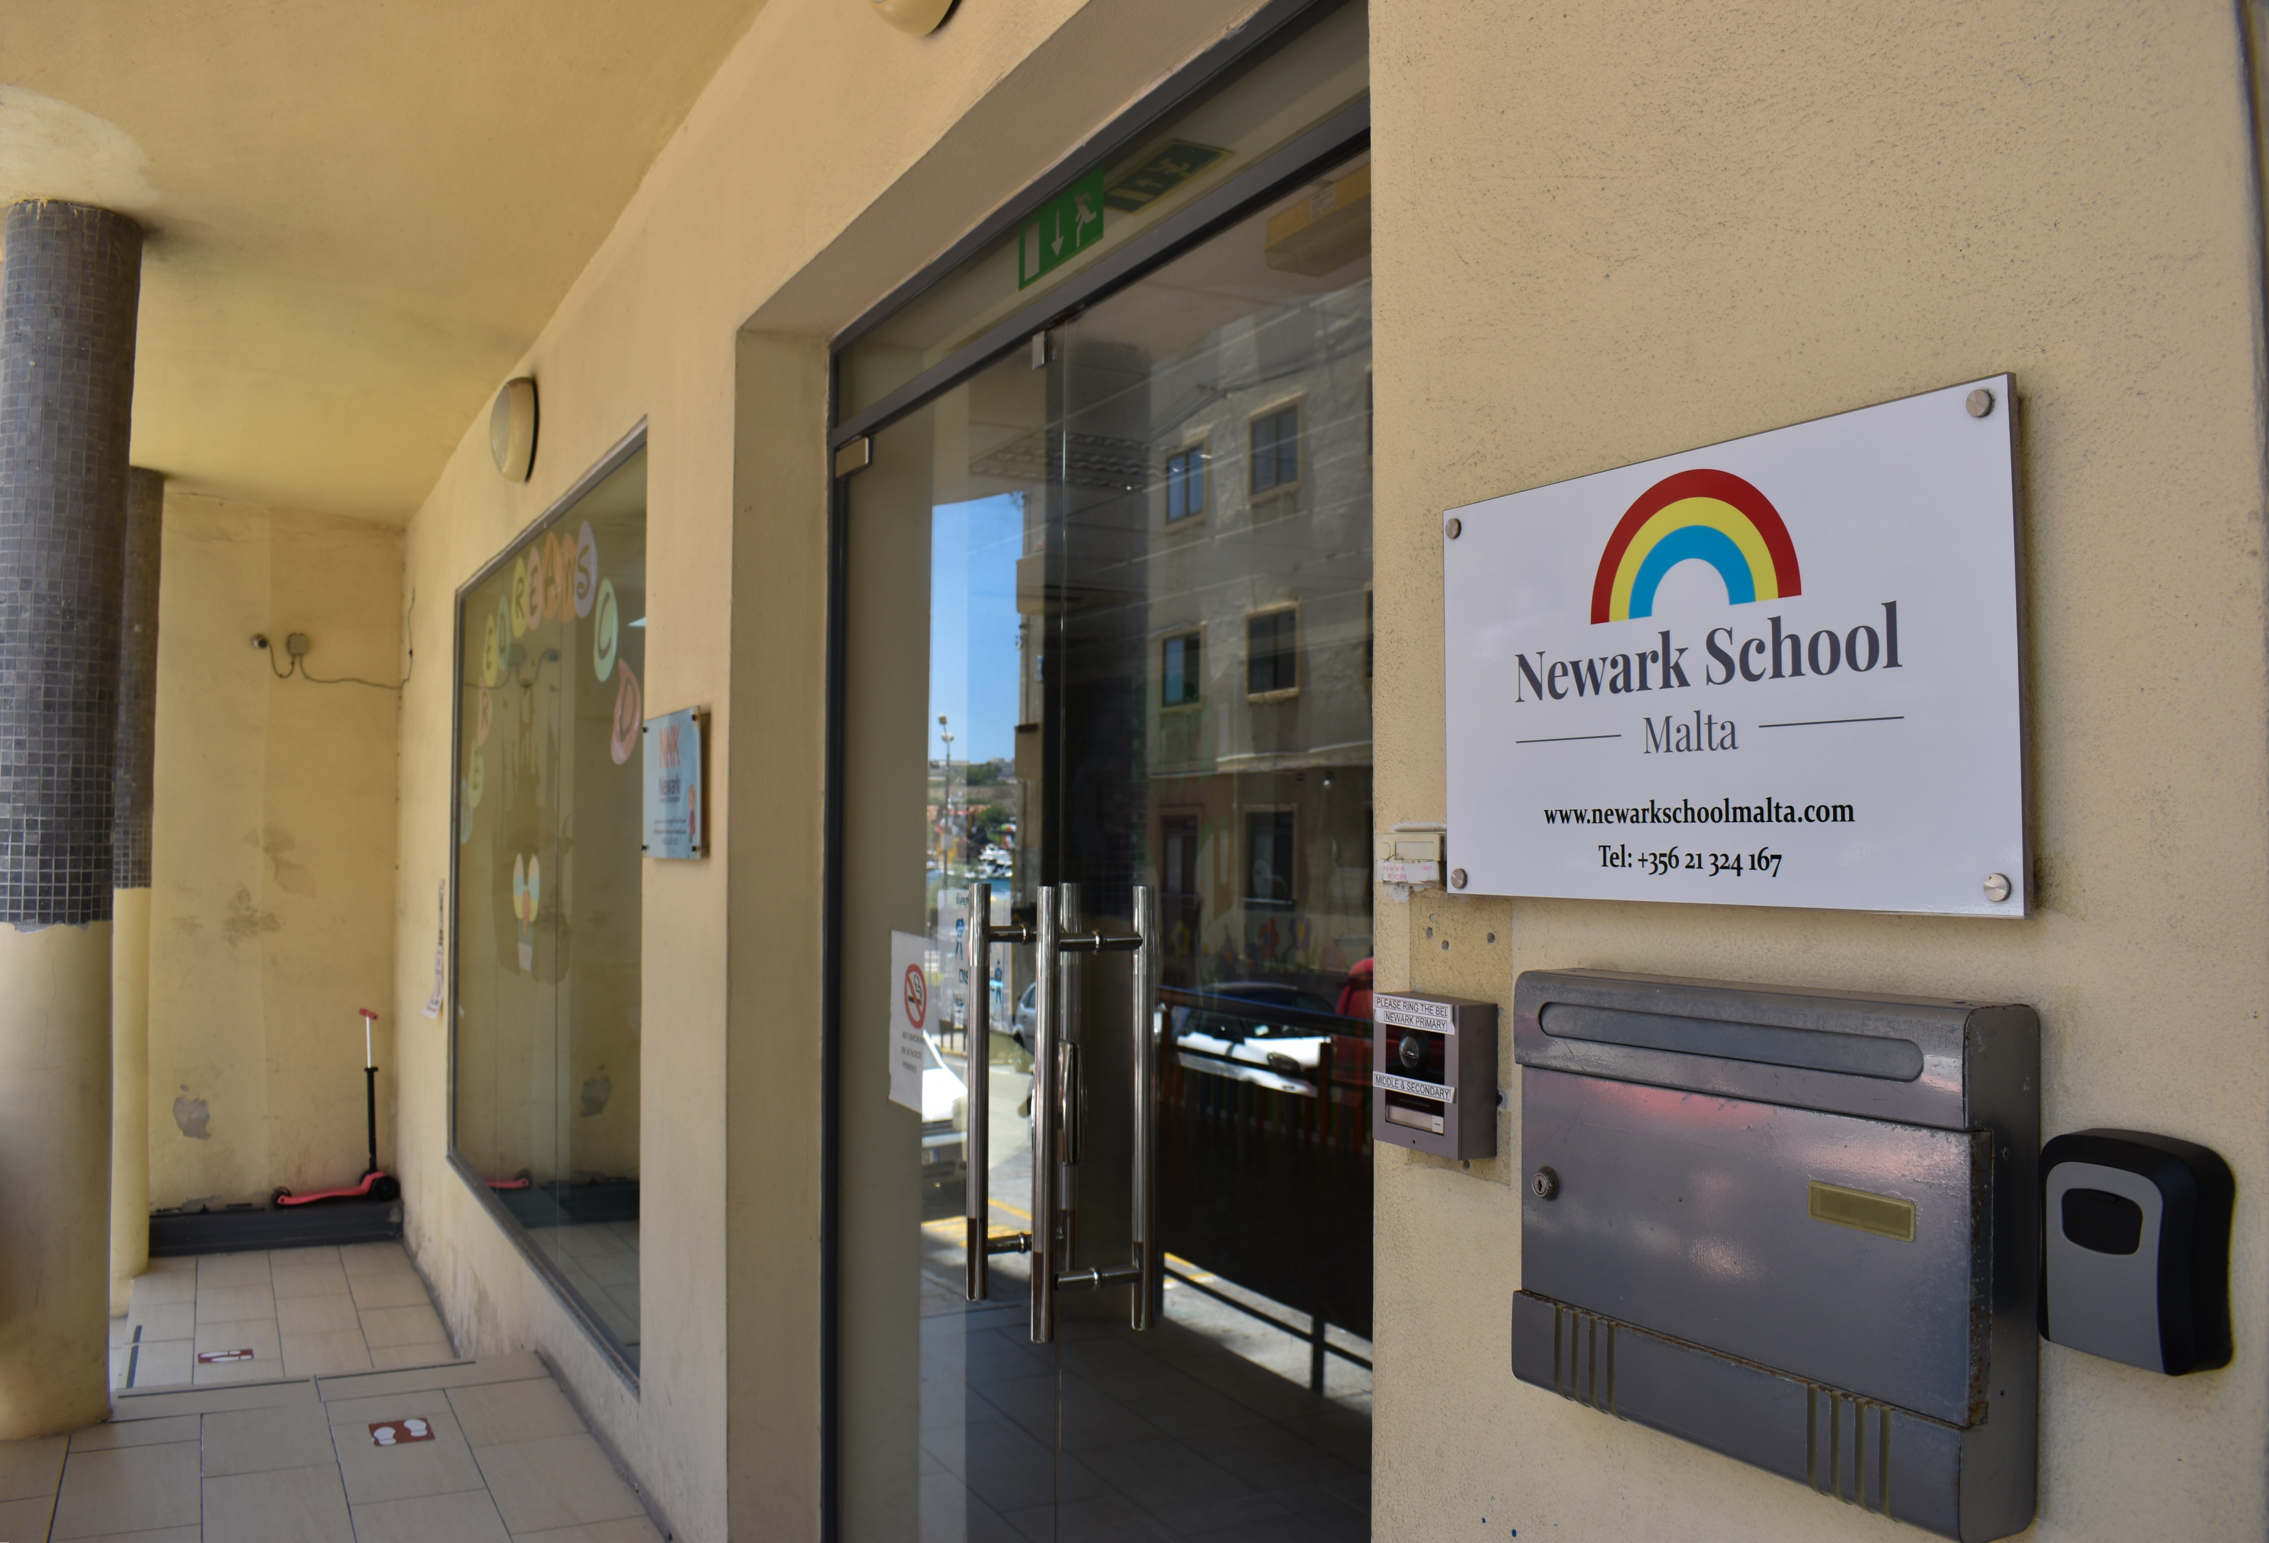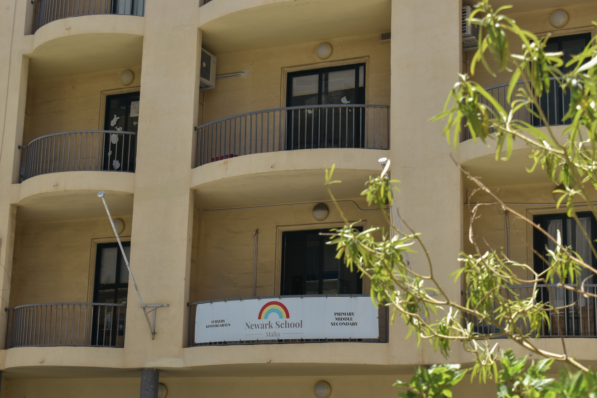
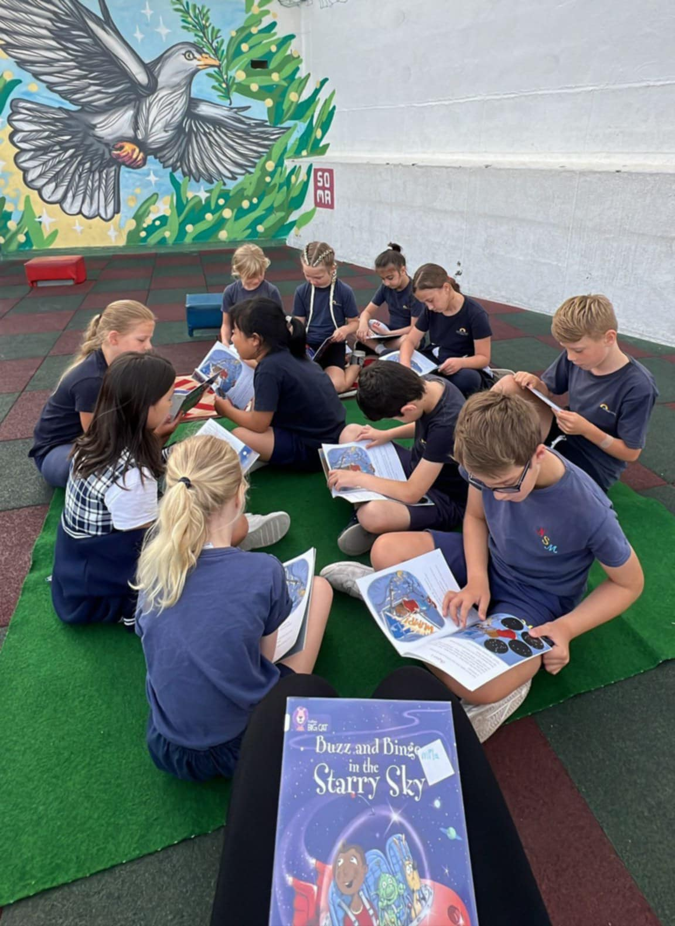
Newark siūlo išsilavinimą nuo ankstyvojo amžiaus iki vidurinės mokyklos, laikydamasis anglų kalbos mokymo programos, pritaikytos tiek vietos, tiek užsienio studentų poreikiams. Nesvarbu, ar vaikas laisvai kalba anglų kalba, ar tik pradeda ją mokytis, mūsų patyrę ir rūpestingi mokytojai užtikrina, kad kiekvienas mokinys gautų jam reikalingą dėmesį, kad galėtų sėkmingai mokytis ir tobulėti.
Mūsų mokykla didelę svarbą teikia tokioms vertybėms kaip pagarba, geranoriškumas ir socialinė atsakomybė. Nuo mažens mokiniai skatinami būti atviri, savarankiški ir užjaučiantys – tai įgūdžiai, kuriuos jie panaudos plačiame pasaulyje.
Mokymasis Newark mokykloje yra įdomus ir dinamiškas. Vaikai gilinasi į įvairias disciplinas, įskaitant gamtos mokslus, matematiką, kalbas, meną, muziką, informacines ir komunikacines technologijas bei fizinį lavinimą. Taip pat siūlome įdomius ir turiningus popamokinius užsiėmimus, pavyzdžiui, sporto, maisto, meno ir namų darbų klubus, suteikiančius mokiniams dar daugiau galimybių atrasti savo pomėgius ir užmegzti draugystes.
Mes didžiuojamės tuo, kad aktyviai dalyvaujame daugelyje Erasmus+ projektų, kurie leidžia mūsų mokiniams ir mokytojams užmegzti ryšius su mokyklomis visoje Europoje. Šios patirtys atveria duris į naujas kultūras, idėjas ir draugystes bei suteikia mūsų vaikams galimybę mokytis kūrybiškai ir prasmingai.
Mes tikime, kad švietimas turėtų būti džiaugsminga kelionė, kupina atradimų, komandinio darbo ir įkvėpimo. Turėdami atsidavusią pedagogų komandą ir stiprų šeimos jausmą, mes esame pasiryžę padėti kiekvienam vaikui atsiskleisti.

Šalčininkų Jano Sniadeckio gimnazija
Šalčininkų Jano Sniadeckio gimnazija yra viena iš svarbiausių Šalčininkų rajono švietimo įstaigų, teikianti kokybišką ikimokyklinį, pradinį, pagrindinį ir vidurinį išsilavinimą lenkų kalba..
Gimnazija siūlo platų švietimo spektrą, didelį dėmesį skirdama tiek gamtos mokslams, tiek humanitariniams mokslams. Mokiniai turi galimybę gilinti savo žinias apie užsienio kalbas, matematiką, istoriją ir kitus dalykus. Be to, gimnazija žinoma dėl įvairių popamokinių veiklų, tokių kaip sportas, muzika, teatras, šokis ir kiti klubai, kurie padeda vaikams ugdyti savo talentus.
Mokykla turi gilias lietuvių ir lenkų kultūros bei kalbos tradicijas. Gimnazija taip pat dalyvauja įvairiuose tarptautiniuose projektuose ir mainų programose, kurios suteikia mokiniams galimybę bendrauti su bendraamžiais iš kitų šalių.
Be akademinio išsilavinimo, Jan Sniadecki gimnazija ypatingą dėmesį skiria savo mokinių asmeniniam tobulėjimui ir socialinei atsakomybei. Mokiniai aktyviai dalyvauja įvairiose socialinėse ir kultūrinėse veiklose, kurios stiprina jų bendruomeniškumą ir pilietinį sąmoningumą. Gimnazija taip pat organizuoja konkursus, parodas ir kitus renginius, kuriuose mokiniai gali parodyti savo kūrybiškumą ir pasiekimus.
Apskritai, Jano Sniadeckio gimnazija yra vieta, kurioje mokiniai ne tik įgyja žinių, bet ir ugdo vertybes, siekia tikslų ir prisideda prie bendruomenės gerovės..

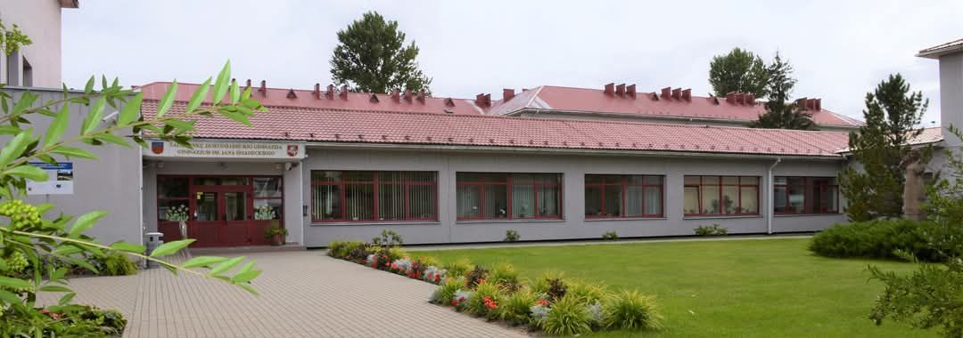
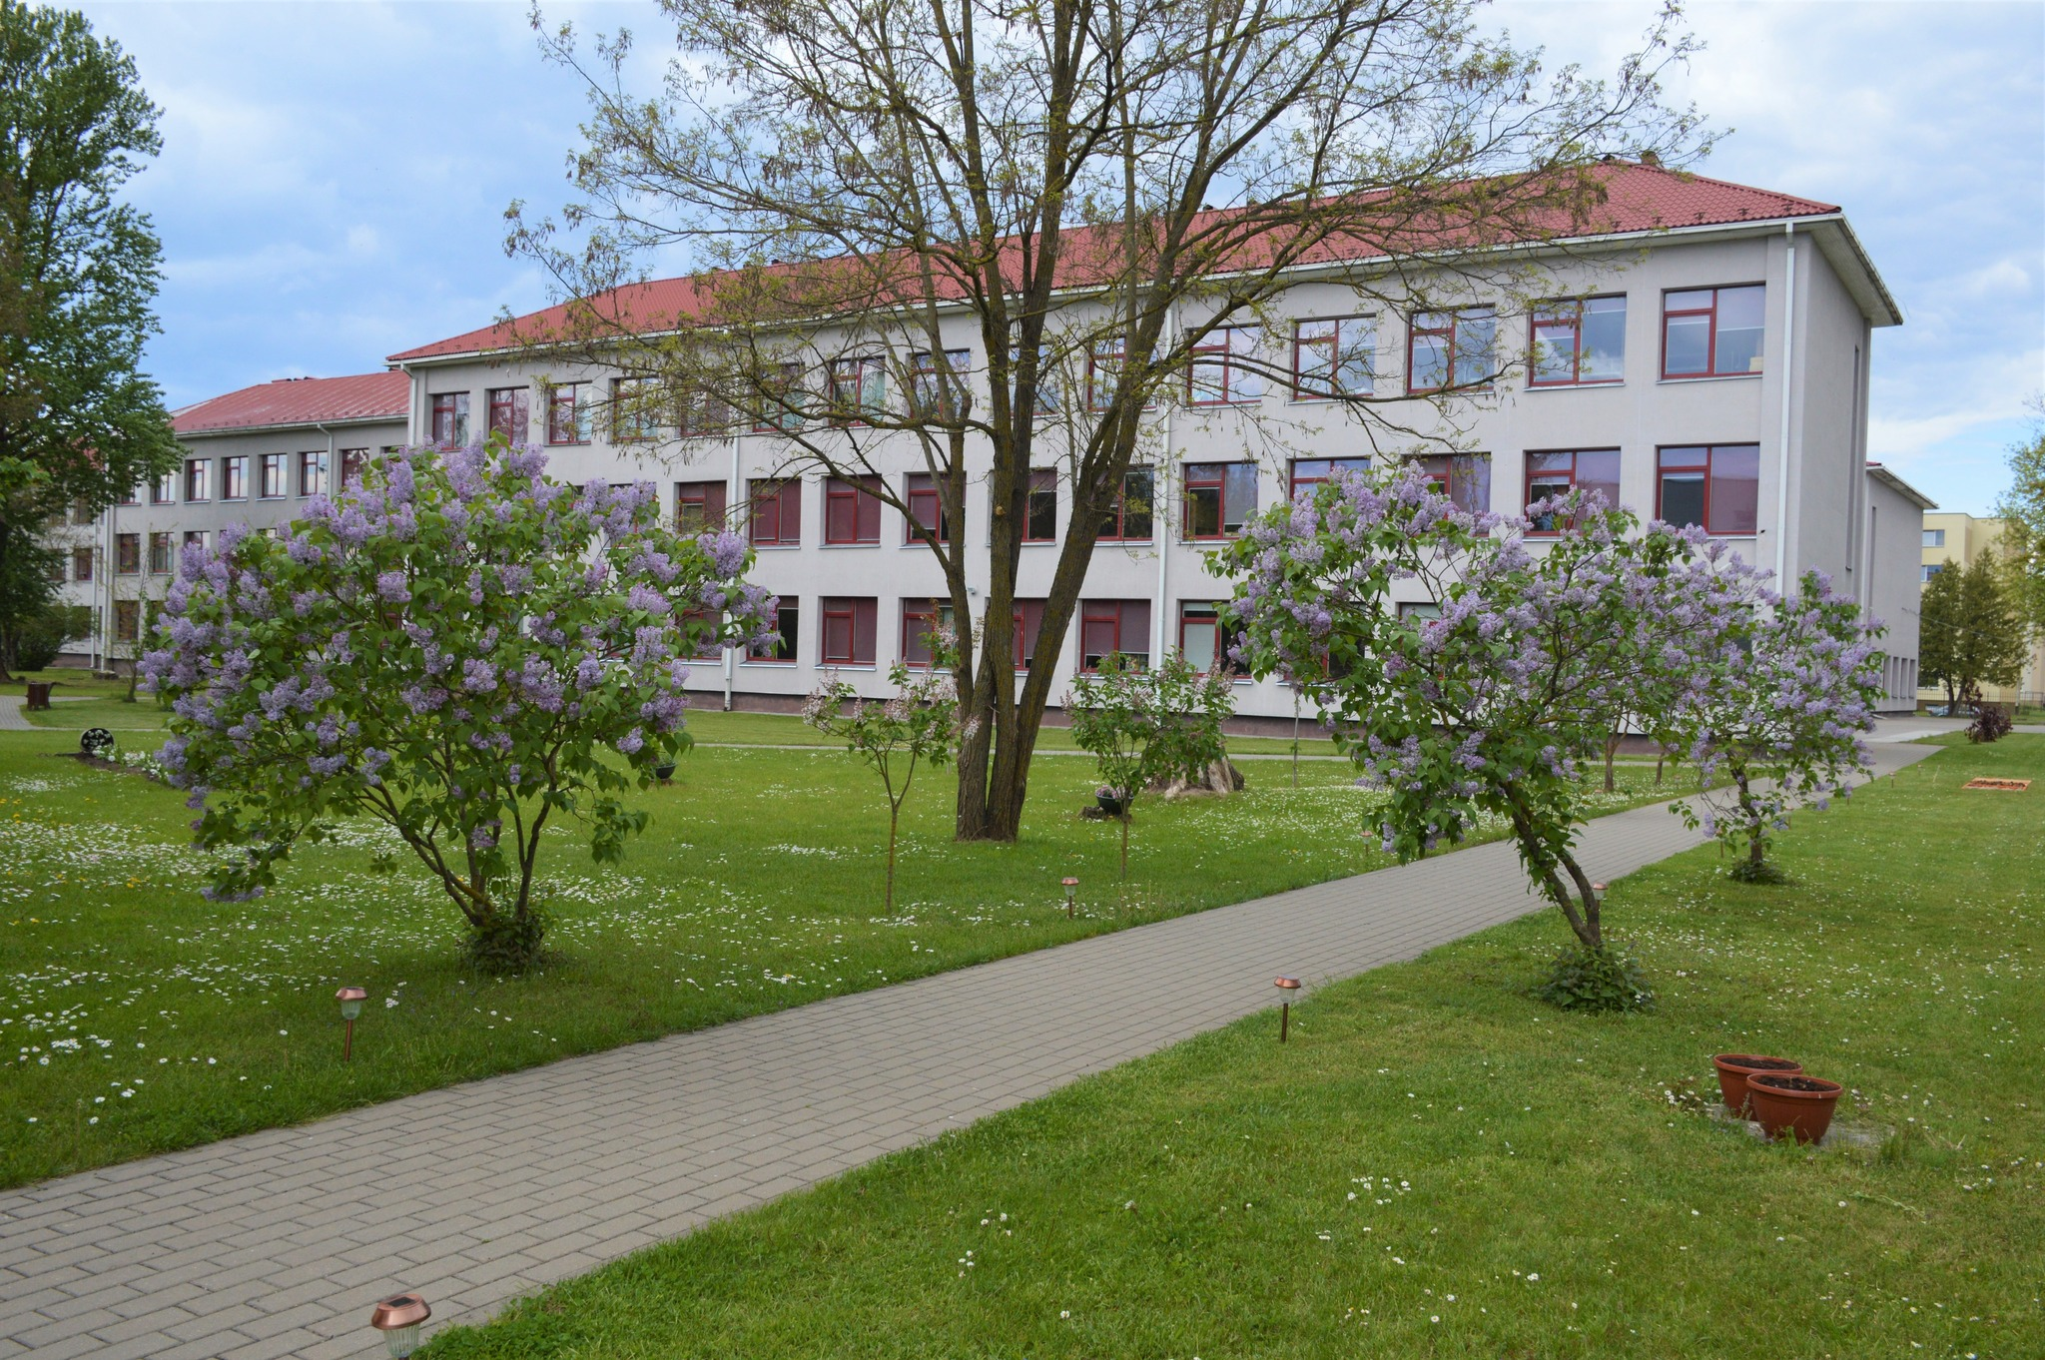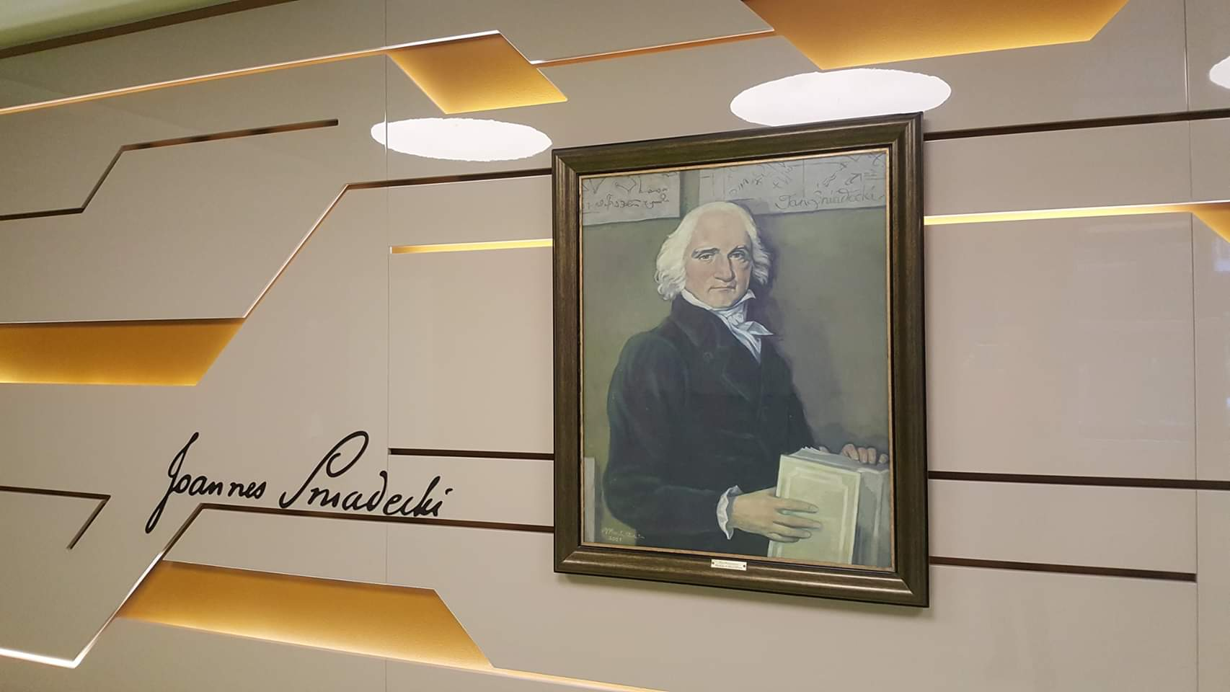

Pirmoji bendroji gimnazija Ierapetroje
Ierapetra pirmoji bendroji gimnazija yra seniausia ir didžiausia bendroji vidurinė mokykla pietiniausiame Europos mieste, esančiame gražioje Kretos salos vietovėje, Graikijoje. Turėdama stiprias švietimo tradicijas ir pažangų požiūrį, mūsų mokykla derina akademinę kompetenciją su naujovėmis, socialiniu aktyvumu ir atviru požiūriu į Europą.
Mes laikomės Graikijos nacionalinės mokymo programos, siekdami ne tik parengti mokinius aukštajam mokslui, bet ir ugdyti kritinį mąstymą, aktyvų pilietiškumą ir stiprų socialinės atsakomybės jausmą. Mūsų mokykla aktyviai dalyvauja „Erasmus+“ projektuose, suteikdama tiek mokiniams, tiek mokytojams galimybę dalyvauti tarpkultūrinėse mainuose, bendradarbiauti su Europos bendraamžiais ir įgyti naujų perspektyvų per mokymosi mobilumą.
Pastaraisiais metais Ierapetra pirmoji bendroji vidurinė mokykla įgyvendino ir dalyvavo įvairiuose „Erasmus+“ projektuose. Jie skirti tvarumui, skaitmeninei transformacijai, kultūros paveldui, įtraukčiai, kūrybinėms mokymosi metodikoms ir klimato sąmoningumui. Mes didžiuojamės, kad glaudžiai bendradarbiaujame su universitetais, įskaitant Graikijos Viduržemio jūros universitetą (Vadybos mokslų ir technologijų katedra), ir priiminėjame tarptautines delegacijas mūsų vietos bendruomenėje.
Be Erasmus+ programos, mūsų studentai dalyvauja daugybėje nacionalinių ir regioninių matematikos, ekonomikos, biologijos, literatūros ir kitų akademinių dalykų konkursų, kuriuose dažnai pelno aukštus įvertinimus. Jie taip pat aktyviai dalyvauja sporto turnyruose ir sporto renginiuose, skatindami komandinį darbą, sąžiningą žaidimą ir gerą savijautą.
Įtrauktis, lygybė, pagarba aplinkai ir Europos bendradarbiavimas yra visų mūsų veiksmų pagrindas. Mūsų vizija – suteikti studentams žinių, įgūdžių ir mąstysenos, kad jie taptų sąmoningais, atsakingais ir įkvėptais Europos piliečiais.

Веб-страница: http://1lyk-ierap.las.sch.gr
Е-пошта: mail@1lyk-ierap.las.sch.gr

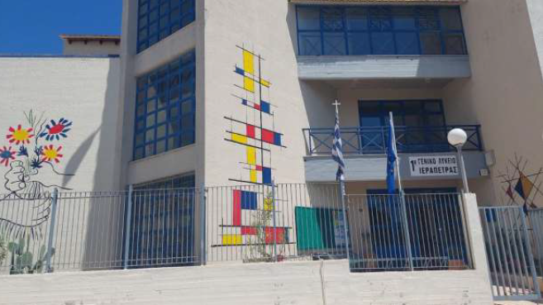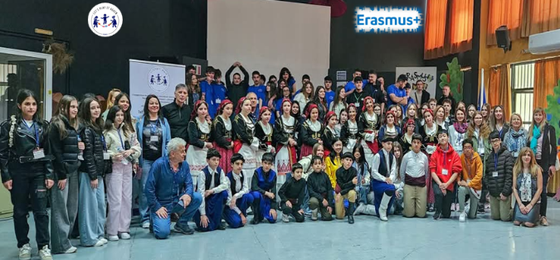
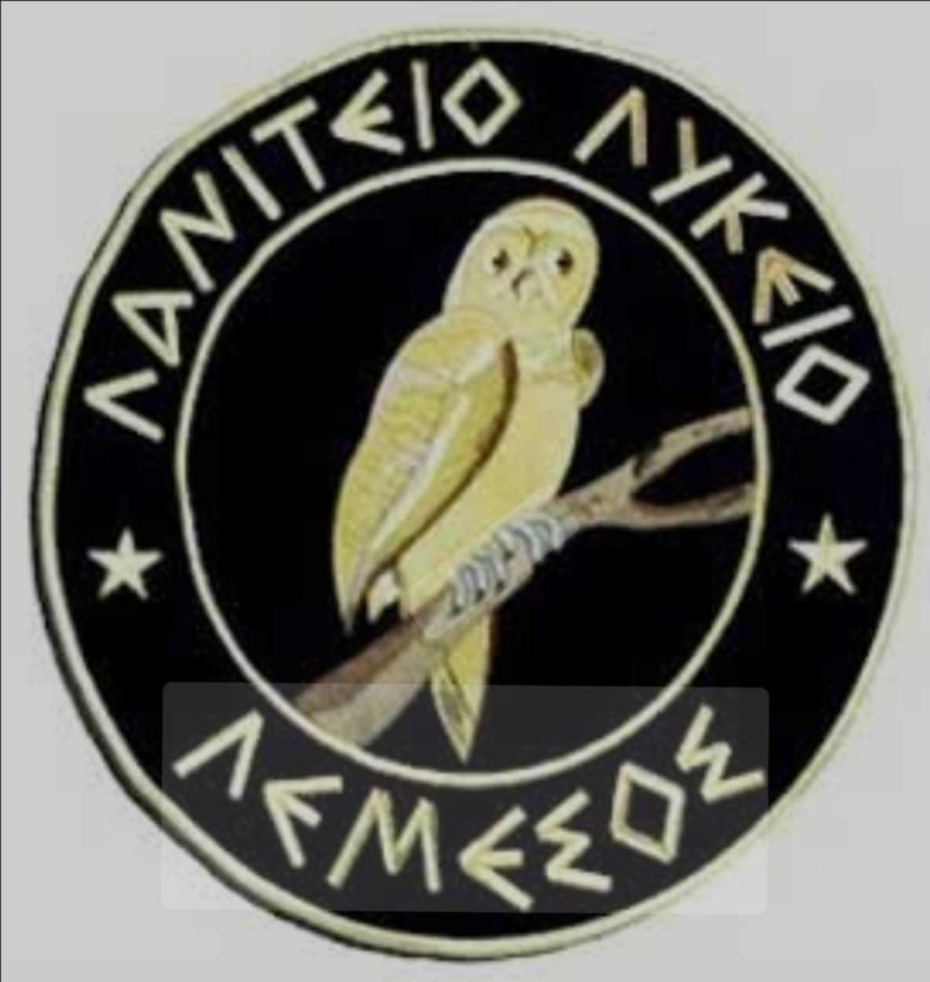
Laneio vidurinė mokykla, seniausia mokykla Kipre

Lantio gimnazija, seniausia mokykla Kipre, yra prestižinė vidurinė mokykla Limassole, mieste, esančiame Viduržemio jūros saloje Kipre, į rytus nuo Graikijos. Su dinamiškais maždaug 830 mokiniais, kilusiais iš įvairių socialinių, kultūrinių ir nacionalinių sluoksnių, bei 150 atsidavusių pedagogų, ji yra viena iš didžiausių mokyklų regione. Dauguma mūsų mokinių yra iš vidutines pajamas gaunančių šeimų, o tai rodo mūsų bendruomenės įtraukų pobūdį.
Mūsų mokykla turi tris unikalius skyrius, pritaikytus įvairiems mokinių interesams ir talentams:
- Vidurinė mokykla siūlo tokias akademines programas kaip matematika-gamtos mokslai, matematika-ekonomika-anglų kalba, senovės graikų kalba-istorija-lotynų kalba, kalbos ir menai bei teatras.
- Muzikos mokykla teikia specializuotą muzikinį išsilavinimą su papildomomis popietinėmis pamokomis, ugdydama mokinių meninius talentus.
Lengvosios atletikos mokykla kasdien nuo 7:00 iki 9:30 rengia rytines treniruotes, todėl jaunieji sportininkai gali lengvai suderinti akademines ir sportines veiklas.
Laikydamasi savo įsipareigojimo išsaugoti kultūrinį paveldą ir skatinti bendradarbiavimą, Lantio vidurinė mokykla didžiuojasi galėdama dalyvauti projekte **„Žaiskime vėl“**. Šios iniciatyvos tikslas – atgaivinti ir iš naujo atrasti tradicinius žaidimus, suteikiant mokiniams galimybę susipažinti su kultūrinėmis tradicijomis, tuo pačiu skatinant komandinį darbą ir interaktyvų mokymąsi. Dalyvaudami šioje programoje, mokiniai ugdo pagarbą bendrų patirčių istorijai ir vertei.
„Let's Play Again“ sėkmė liudija apie tvirtus partnerystės ryšius, kuriuos palaikome su Graikija, Malta, Šiaurės Makedonija, Lietuva ir Lenkija. Šis bendradarbiavimas sujungia įvairias kultūras, praturtindamas projektą unikaliomis tradicijomis ir perspektyvomis. Kartu siekiame skatinti tarptautinį supratimą, išsaugoti paveldą ir ugdyti studentų komandinį darbą. Šios bendros pastangos praturtino programą ir sukūrė aplinką, kurioje studentai gali priimti kultūrų įvairovę ir mokytis vieni iš kitų.
Mūsų 15–18 metų amžiaus mokiniai klesti įkvepiančioje ir palaikančioje aplinkoje, kuri skatina meilę mokymuisi ir asmeniniam tobulėjimui. Mes nuolat teikiame pirmenybę mūsų pedagogų profesiniam tobulėjimui, užtikrindami, kad jie išliktų savo sričių pažangos priešakyje.
„Lantio“ gimnazija aktyviai dalyvauja „Erasmus+“ programose ir yra akredituota iki 2027 m. Praėjusiais metais 16 mokytojų pasinaudojo KA122 programa, dalyvavo seminaruose ir stebėjo kitų mokytojų darbą visoje Europoje. Anksčiau mokykla vadovavo tokiems svarbiems projektams kaip „Savanoriška veikla ir aktyvus pilietiškumas: nuo individų iki organizacijų“ ir „Pasitikėjimo savimi stiprinimas ir pagrindinių kompetencijų ugdymas per asmenybės tobulėjimą“.
Mūsų „Erasmus+“ mobilumo programos dalyviai, kurių amžius yra nuo 16 iki 18 metų, yra iš įvairių socialinių ir ekonominių sluoksnių bei kultūrinių identitetų. Jie lanko įvairias klases ir laisvai kalba savo gimtąja kalba, prancūzų ir anglų kalbomis. Ši įvairovė praturtina mūsų mokymosi aplinką, daro ją tikrai daugiakultūrę ir įtraukią.
.
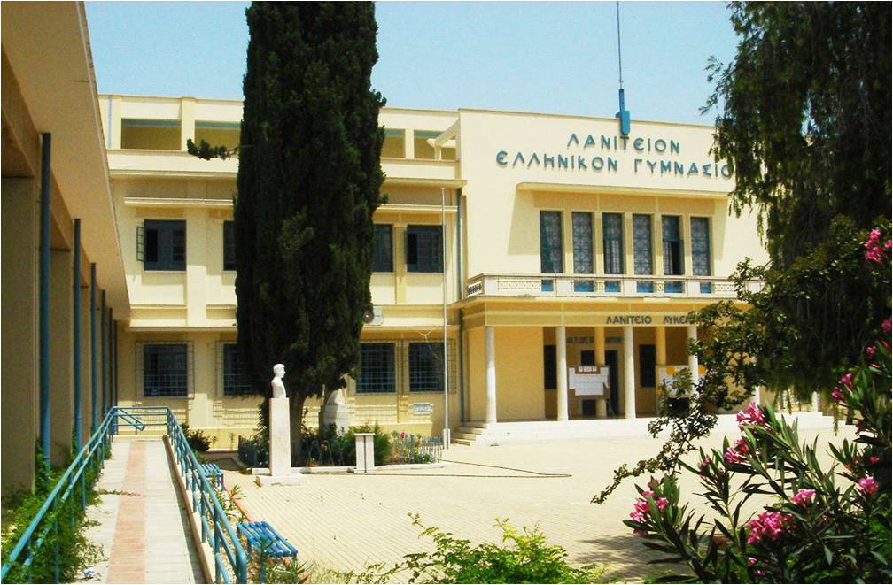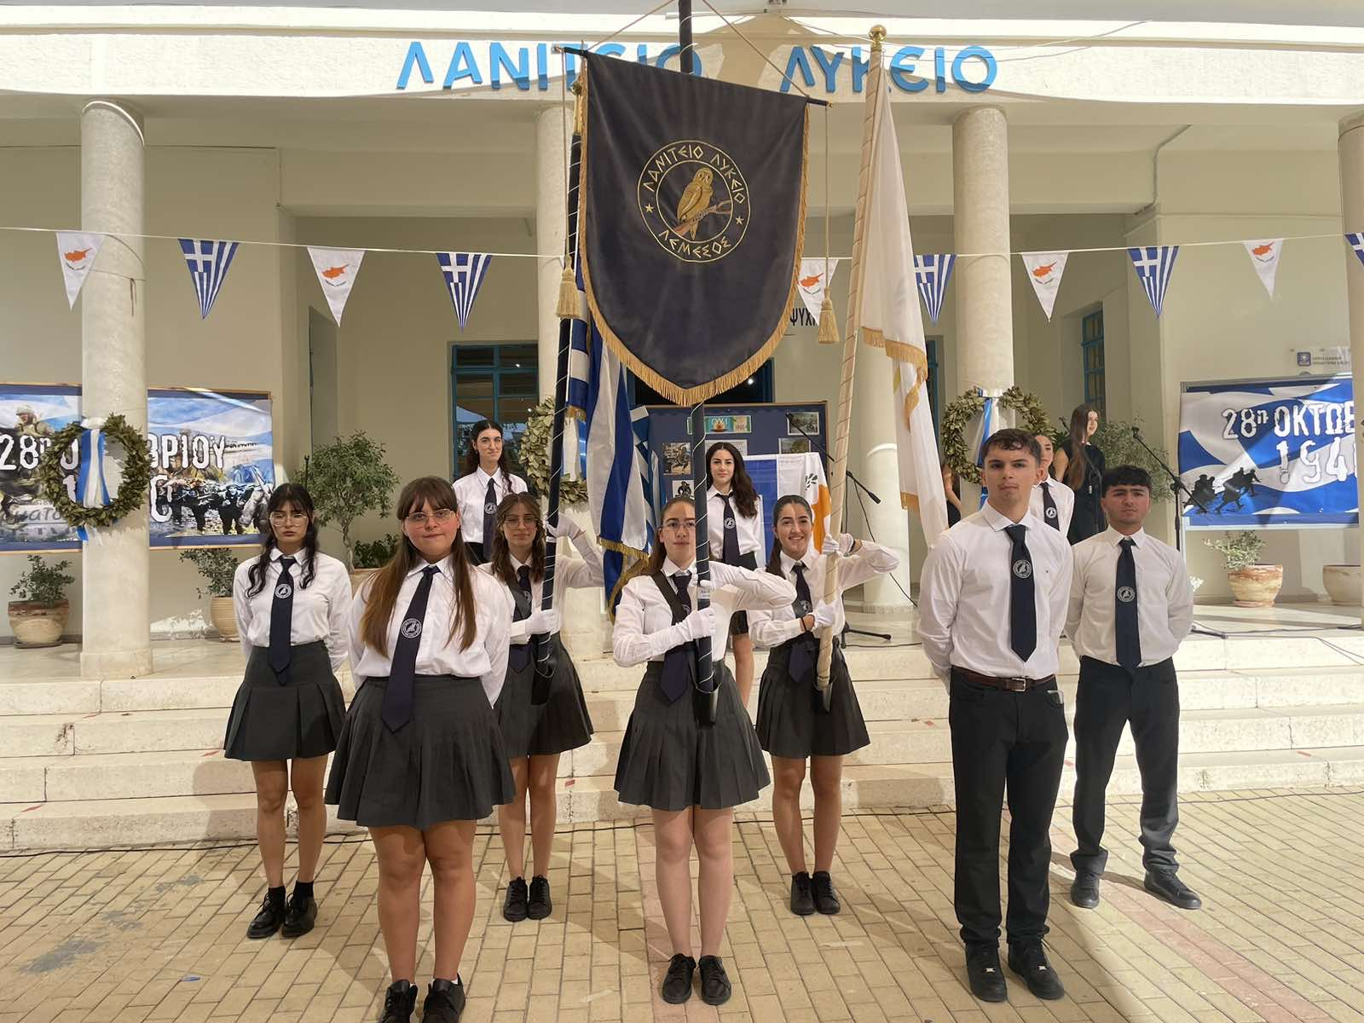

Tradiciniai žaidimai

Tradiciniai lenkų žaidimai

Žaidimo pavadinimas: „Žiurkių žaidimas“
Žaidėjų skaičius: mažiausiai 3
Reikalinga įranga: virvė/šokinėti skirta virvė
Eiga:
1. Asmuo paima šokimo virvę ir ją supina virš grindų, palaipsniui didindamas greitį ir aukštį virš grindų.
2. Kitų žaidėjų užduotis yra peršokti per virvę jos neliesdami.
3. Asmuo, kuris jį paliečia, pralaimi ir yra pašalinamas iš žaidimo.
4. Laimėtojas yra tas dalyvis, kuris žaidžia ilgiausiai ir sukasi virvę kitame raunde.
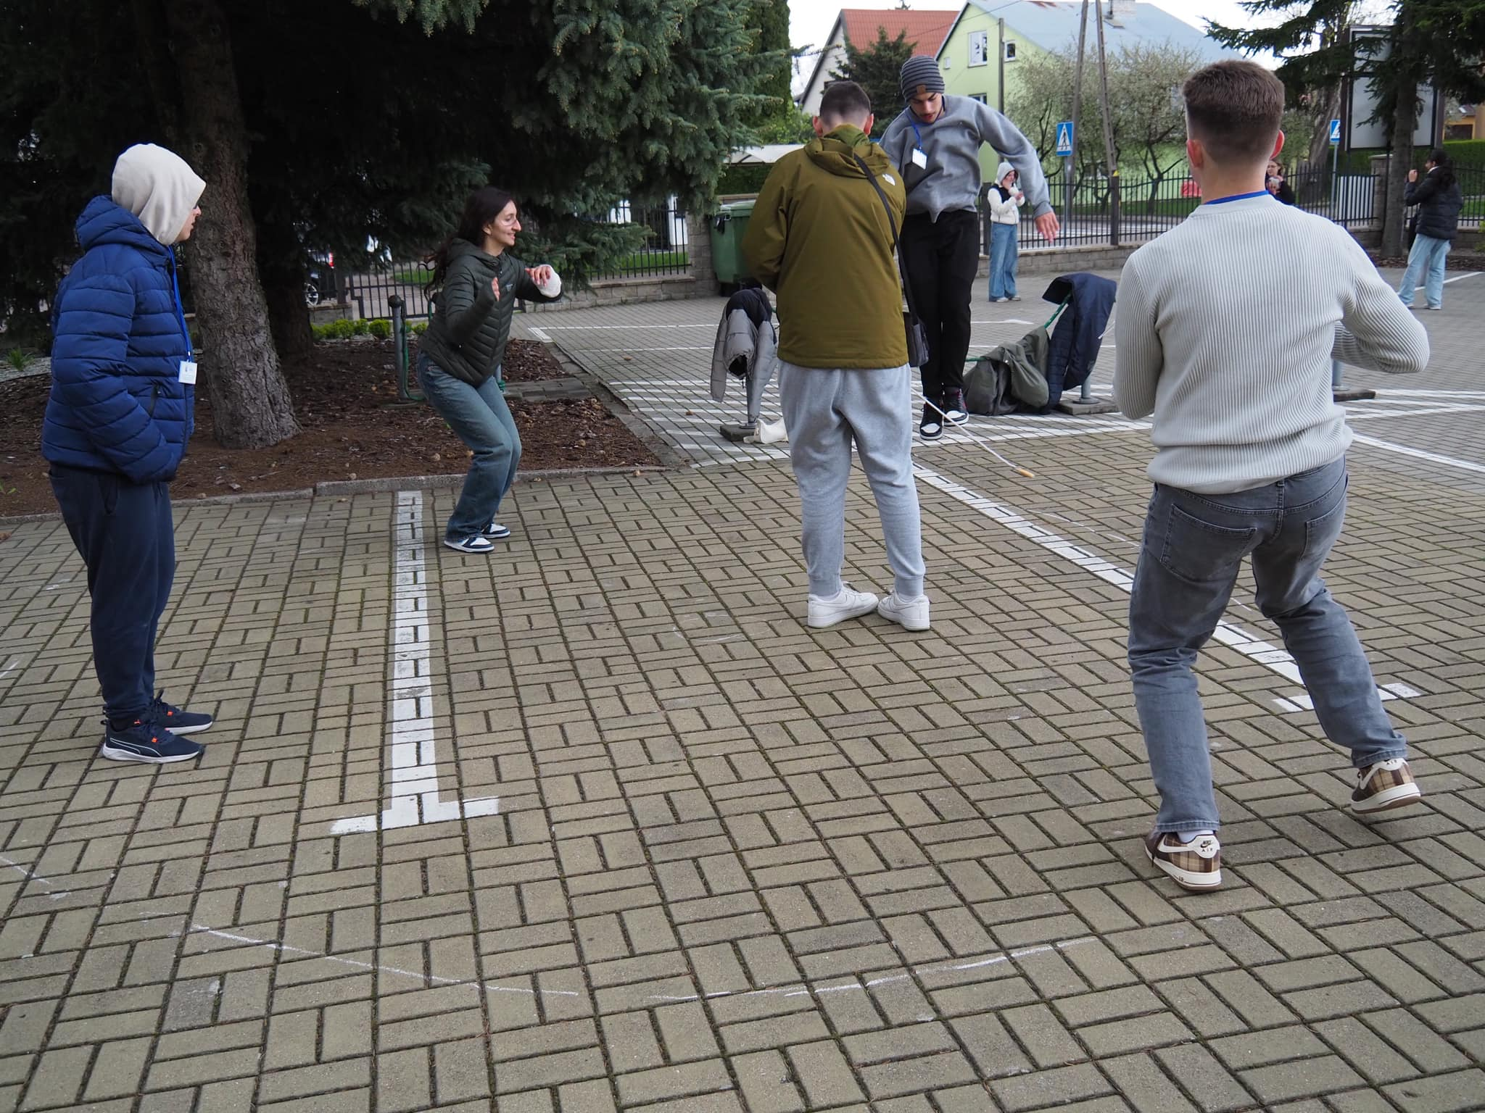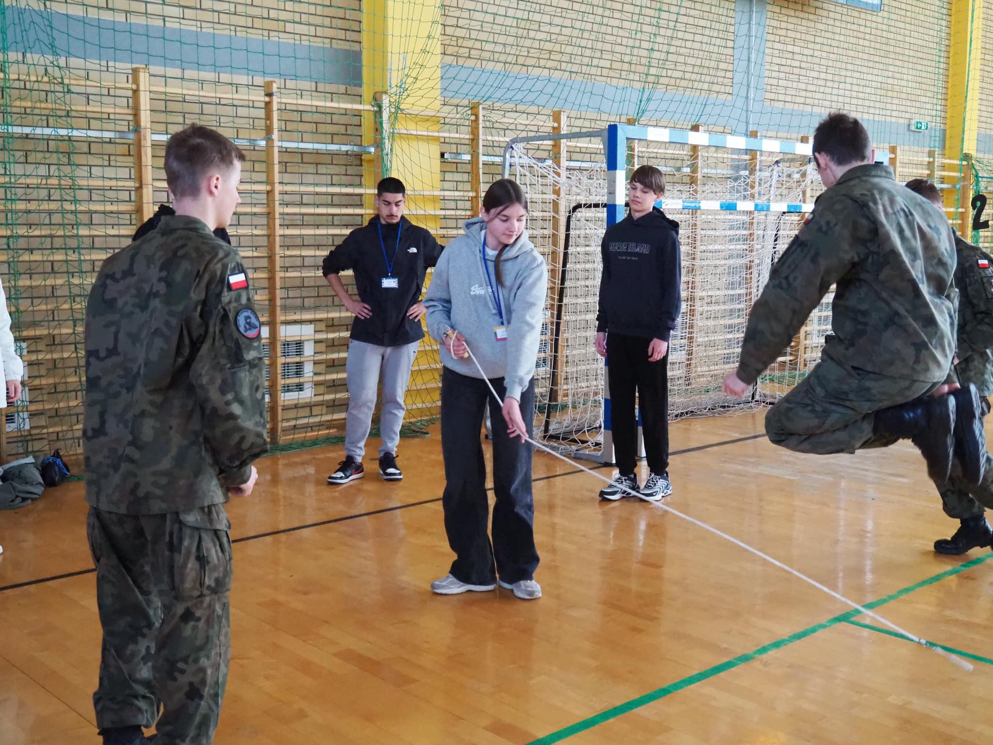

Žaidimo pavadinimas: „Baba Yaga stebi“
Žaidėjų skaičius: mažiausiai 5
Reikalinga: /
Žaidimo eiga:
Vienas asmuo iš grupės yra išrenkamas Baba Yaga.
Baba Yaga atsistoja prie sienos, sienos ar medžio. Kiti dalyviai stovi grupėje kuo toliau nuo Baba Yagos. Baba Yaga atsuka nugarą dalyviams ir sako: „Vienas, du, trys, Baba Yaga žiūri.“
Tuo metu dalyviai prieina prie jos.
Kai Baba Yaga ištaria savo žodžius, ji iš karto atsisuka, o dalyviai turi stovėti ramiai ir nejudėti iš vietos. Baba Jaga patikrina, ar niekas nejuda. Jei kas nors juda, tas asmuo grįžta į pradinį tašką.
Baba Jaga apsisuka dalyviams nugarą ir vėl sako: „Vienas, du, trys, Baba Jaga žiūri.“
Laimėtojas yra tas dalyvis, kuris pirmas pasiekia Baba Jagą. Laimėtojas atliks Baba Jagos vaidmenį.
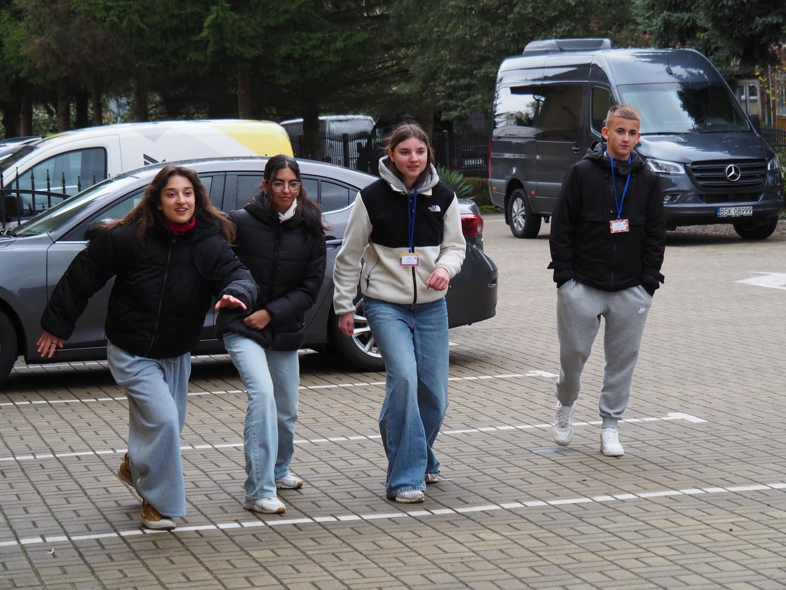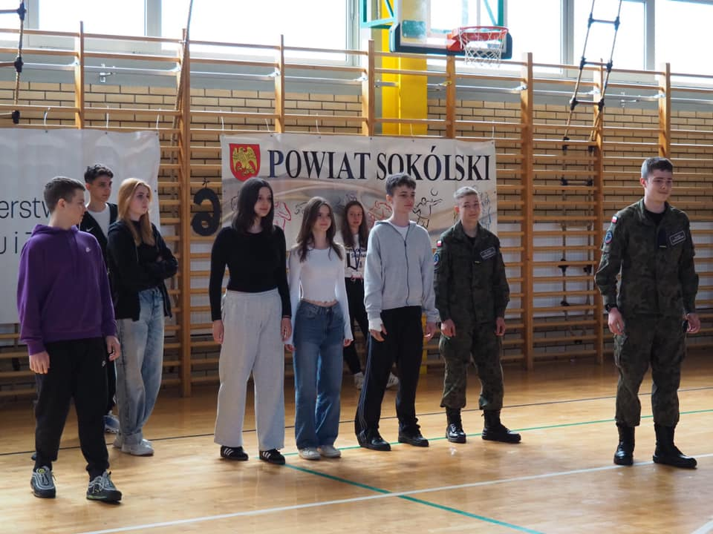
Žaidimo pavadinimas: Karšta bulvė
Žaidėjų skaičius: mažiausiai 5
Reikmenys: kamuolys
Žaidimo eiga:
1. Dalyviai susidaro ratą. Iš grupės pasirenkamas vienas asmuo, kuris stovi viduryje ir meta kamuolį kitiems vaikams. Staiga asmuo viduryje sušunka: „Kamuolys dega!!!“ – kas pagaus kamuolį, tas iškrenta iš žaidimo.
2. Jei jie laiku supranta ir nepagauna kamuolio, jie pereina į rato vidurį ir žaidimas tęsiasi.

Žaidimo pavadinimas: „Butelių kamščiai“
Žaidėjų skaičius: mažiausiai 2
Reikalingos priemonės: butelių kamščiai
Žaidimo eiga:
Dangčio vidus gali būti papuoštas vėliava arba automobilio nuotrauka, taip pat galima sukurti kaimo kelių lenktynes arba automobilių ralį.
Ant žemės nubrėžiamas takas, geriausia kreida ant betono – kuo jis ilgesnis ir sudėtingesnis, tuo įdomesnis ir smagesnis bus žaidimas.Kaiščiai dedami prie starto ir judinami viduriniu pirštu. Kaištis neturi iššokti iš trasos linijų.
Laimi tas žaidėjas, kurio kaištis pirmasis kerta finišo liniją.

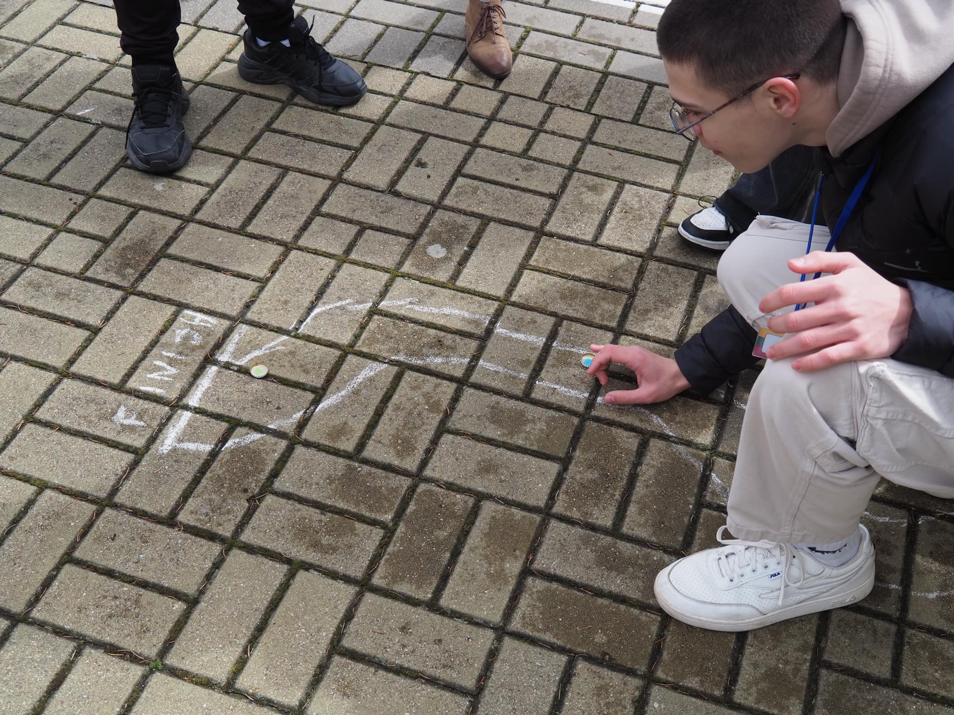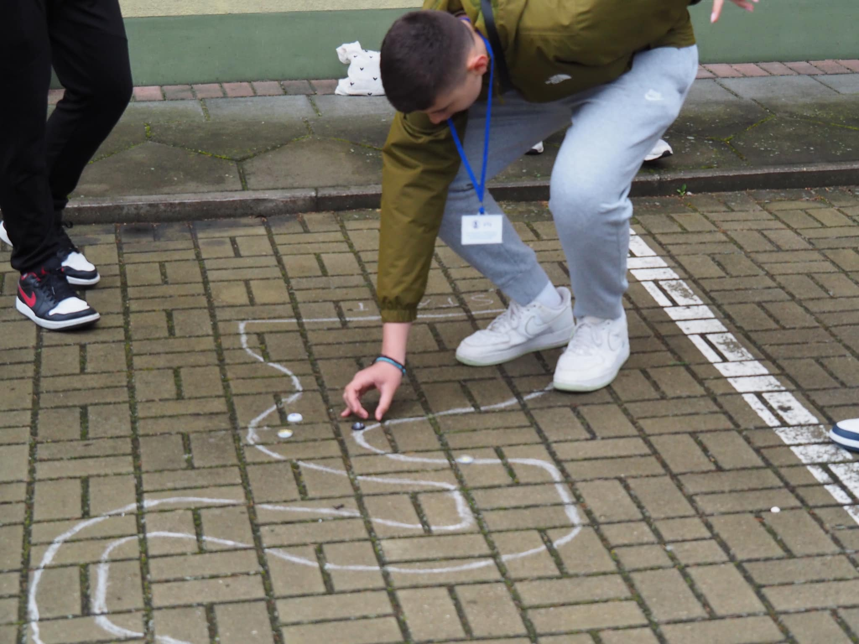

Tradiciniai makedonų žaidimai
Žaidimo pavadinimas: „Karšta bulvė“
Žaidėjų skaičius: mažiausiai 3.
Reikmenys: kamuolys
Žaidimo eiga:
1. Žaidimas gali būti žaidžiamas lauke arba patalpoje.
2. Du vaikai stovi vienas priešais kitą, o visi kiti žaidėjai stovi tarp jų. Du vaikai, stovintys šonuose, meta kamuolį, bandydami pataikyti į žaidėjus, stovinčius viduryje. Vaikas, kurį pataiko kamuolys, iškrenta iš žaidimo.
3. Kai žaidėjas, kuris yra „žaidime“, pagriebia kamuolį, jis gauna „papildomą gyvybę“. Turėdamas „papildomą gyvybę“, žaidėjas gali grąžinti į žaidimą iškritusį žaidėją arba pasilikti ją sau, kad kitą kartą, kai jį pataikys kamuolys, galėtų tęsti žaidimą.
4. Kai visi žaidėjai iškrenta iš žaidimo, pirmieji du žaidėjai, kurie buvo pataikyti, yra tie, kurie bando pataikyti kitus kitame žaidime.

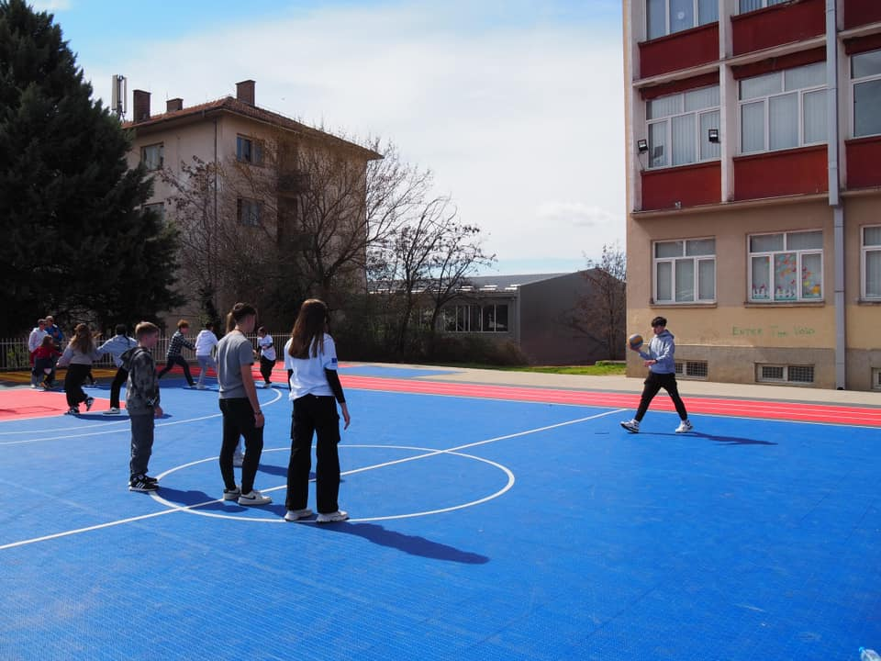
Žaidimo pavadinimas: Pasiduok , carai!
Žaidėjų skaičius: mažiausiai 6.
Reikalinga įranga: /
Žaidimo eiga:
1. Žaidimas gali būti žaidžiamas lauke arba patalpoje.
2. Reikia dviejų komandų, sudarytų iš mažiausiai trijų žmonių, stovinčių viena priešais kitą tam tikru atstumu, o kiekvienos komandos nariai stovi vienas šalia kito ir laikosi už rankų.
3. Žaidimas prasideda, kai viena komanda pasirenka vieną žaidėją iš priešininkų komandos, kuris bus „šaudytojas“. Pasirinktajam žaidėjui reikia bėgti link jų ir bandyti „pralaužti“ sieną, prabėgant tarp dviejų žaidėjų, kad jo nesustabdytų. Jei jam pavyksta pramušti sieną, jis pasirenka vieną žaidėją iš tos komandos, kuris prisijungia prie jo komandos. Tačiau jei jis sustabdomas, jis lieka toje vietoje, kur jam nepavyko pramušti sienos. Laimi ta komanda, kuriai pavyksta surinkti visus žaidėjus į savo komandą.
4. Dialogas tarp dviejų komandų vyksta taip:
A: Pasiduok, Cezari, ir tavo armija!
B: Mes nepasiduosime!
A: Šaudysime!
B: Pirmyn!
A: Pasirink savo snaiperį!
B: (Žaidėjo vardas)
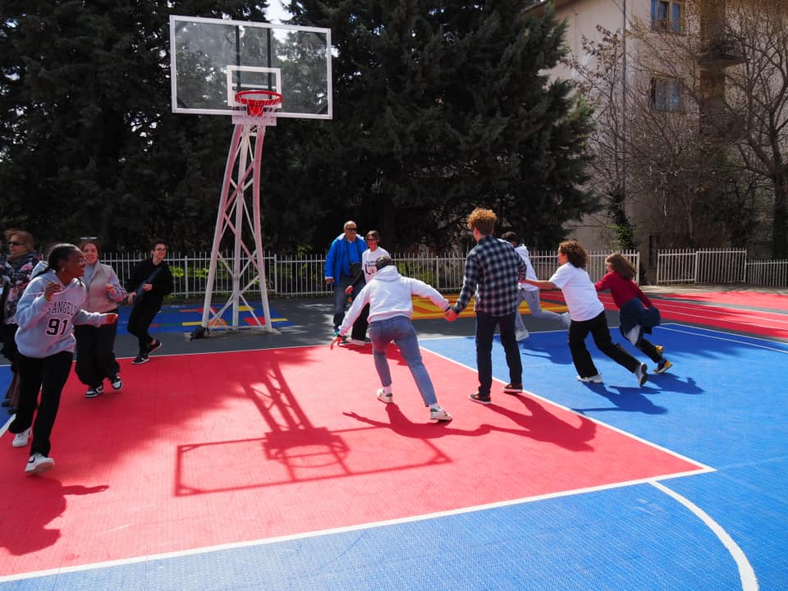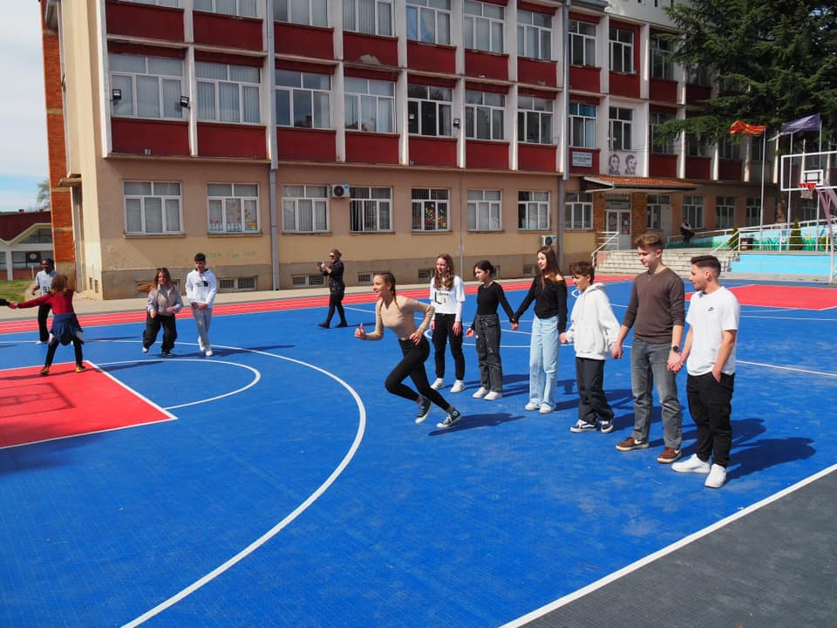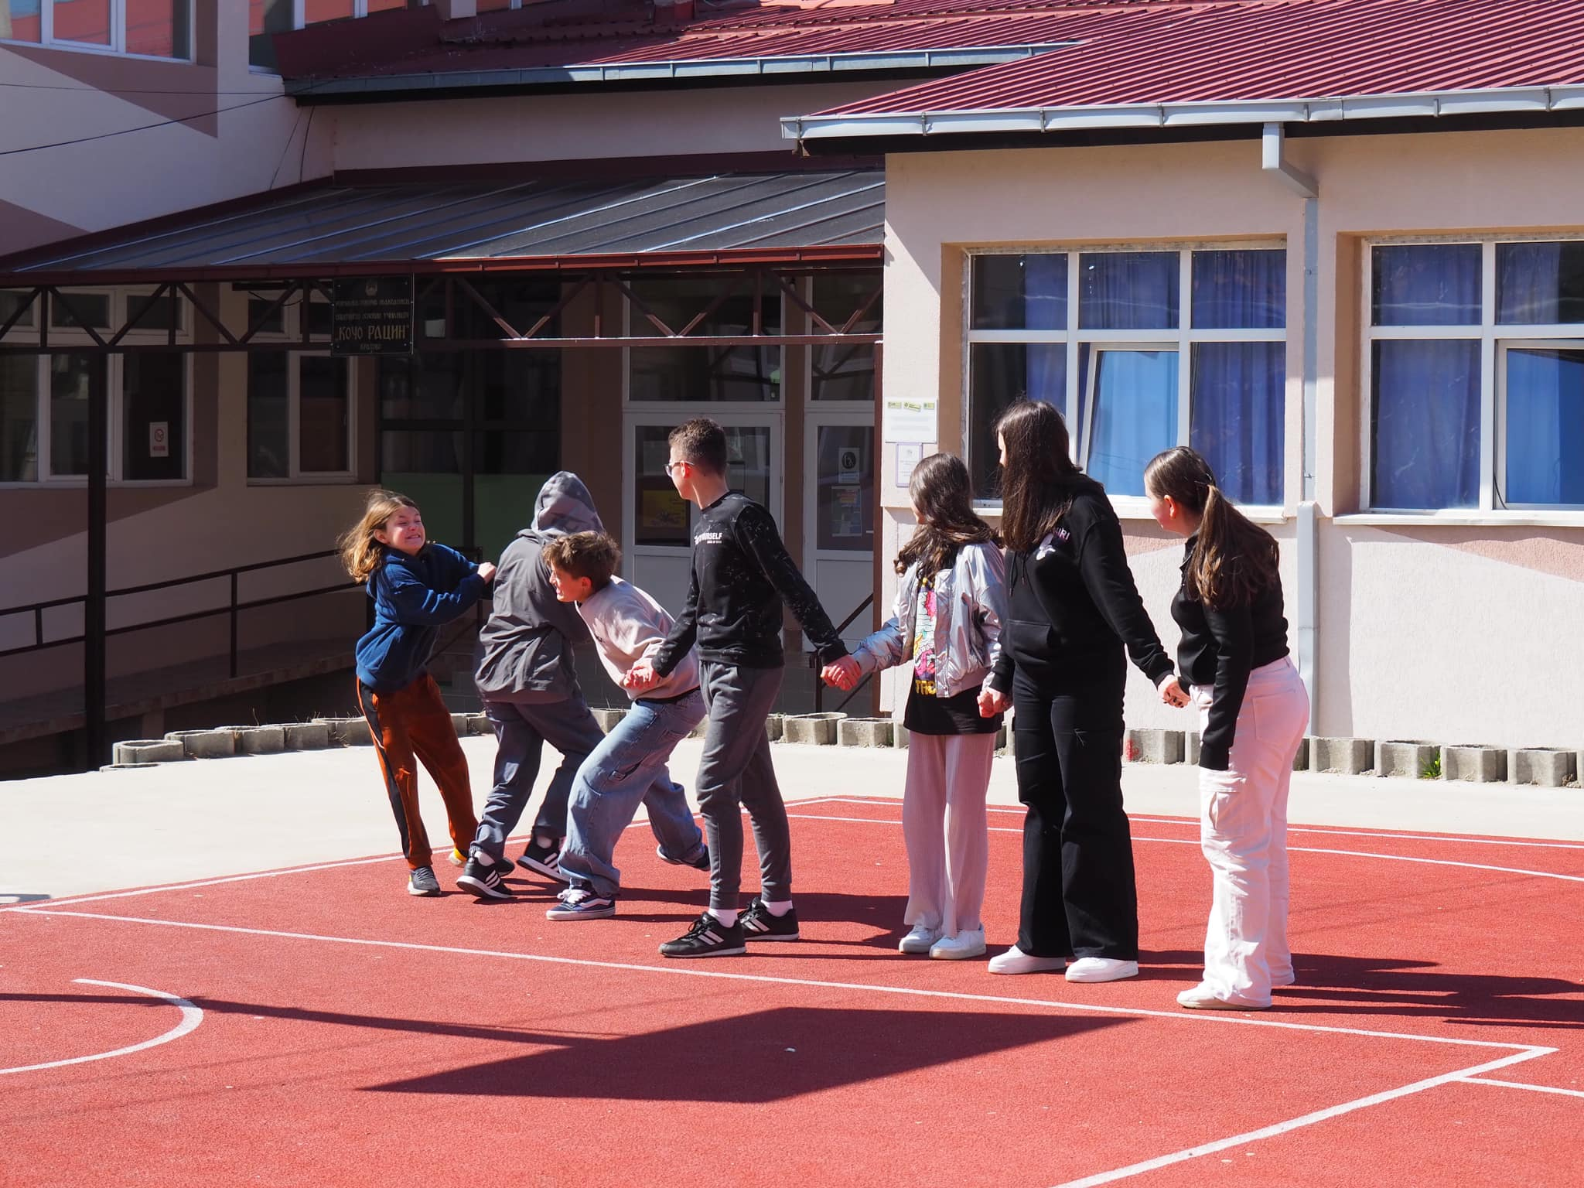
Žaidimo pavadinimas: „Jamia“
Žaidėjų skaičius: mažiausiai 6.
Reikmenys: kamuolys, 8–10 skirtingo dydžio kamuoliukų (nuo didžiausio iki mažiausio)
Žaidimo eiga:
1.1. Šis žaidimas skirtas dviem vaikų grupėms, kiekvienoje grupėje turi būti ne mažiau kaip 3 vaikai.
2. Pirmiausia vaikai sudeda 10 skirtingo dydžio plytelių, nuo didžiausios iki mažiausios. Kai plytelės sudėtos, viena grupė stovi priešais plytelės 3 metrų atstumu, o kita grupė stovi už jų.
3. Vienas iš grupės, stovinčios priešais plytelės, narių meta kamuolį, bandydamas pataikyti į plytelę. Jis/ji turi tris metimus. Kai jis/ji pataiko į mošeją, grupė, stovinti prieš plyteles, pabėga, o kita grupė paima kamuolį ir sako „stop“.
4. Tada visi žaidėjai stovi ramiai, o vienas iš žaidėjų su kamuoliu jį meta ir turi pataikyti į vieną.
5. Jei jis pataiko į ką nors, pataikytas žaidėjas iškrenta iš žaidimo. Jei jis niekam nepataiko, vienas iš jų bėga paskui kamuolį, o kiti eina statyti mečetę iš plytelių. Kol jie ją stato, žaidėjas gali juos pataikyti kamuoliu, o jei jam nepavyksta pataikyti ir jie pastato mečetę, tada ta grupė sušunka „Mečetė“ ir jie tampa nugalėtojais. iš kitų žaidėjų.

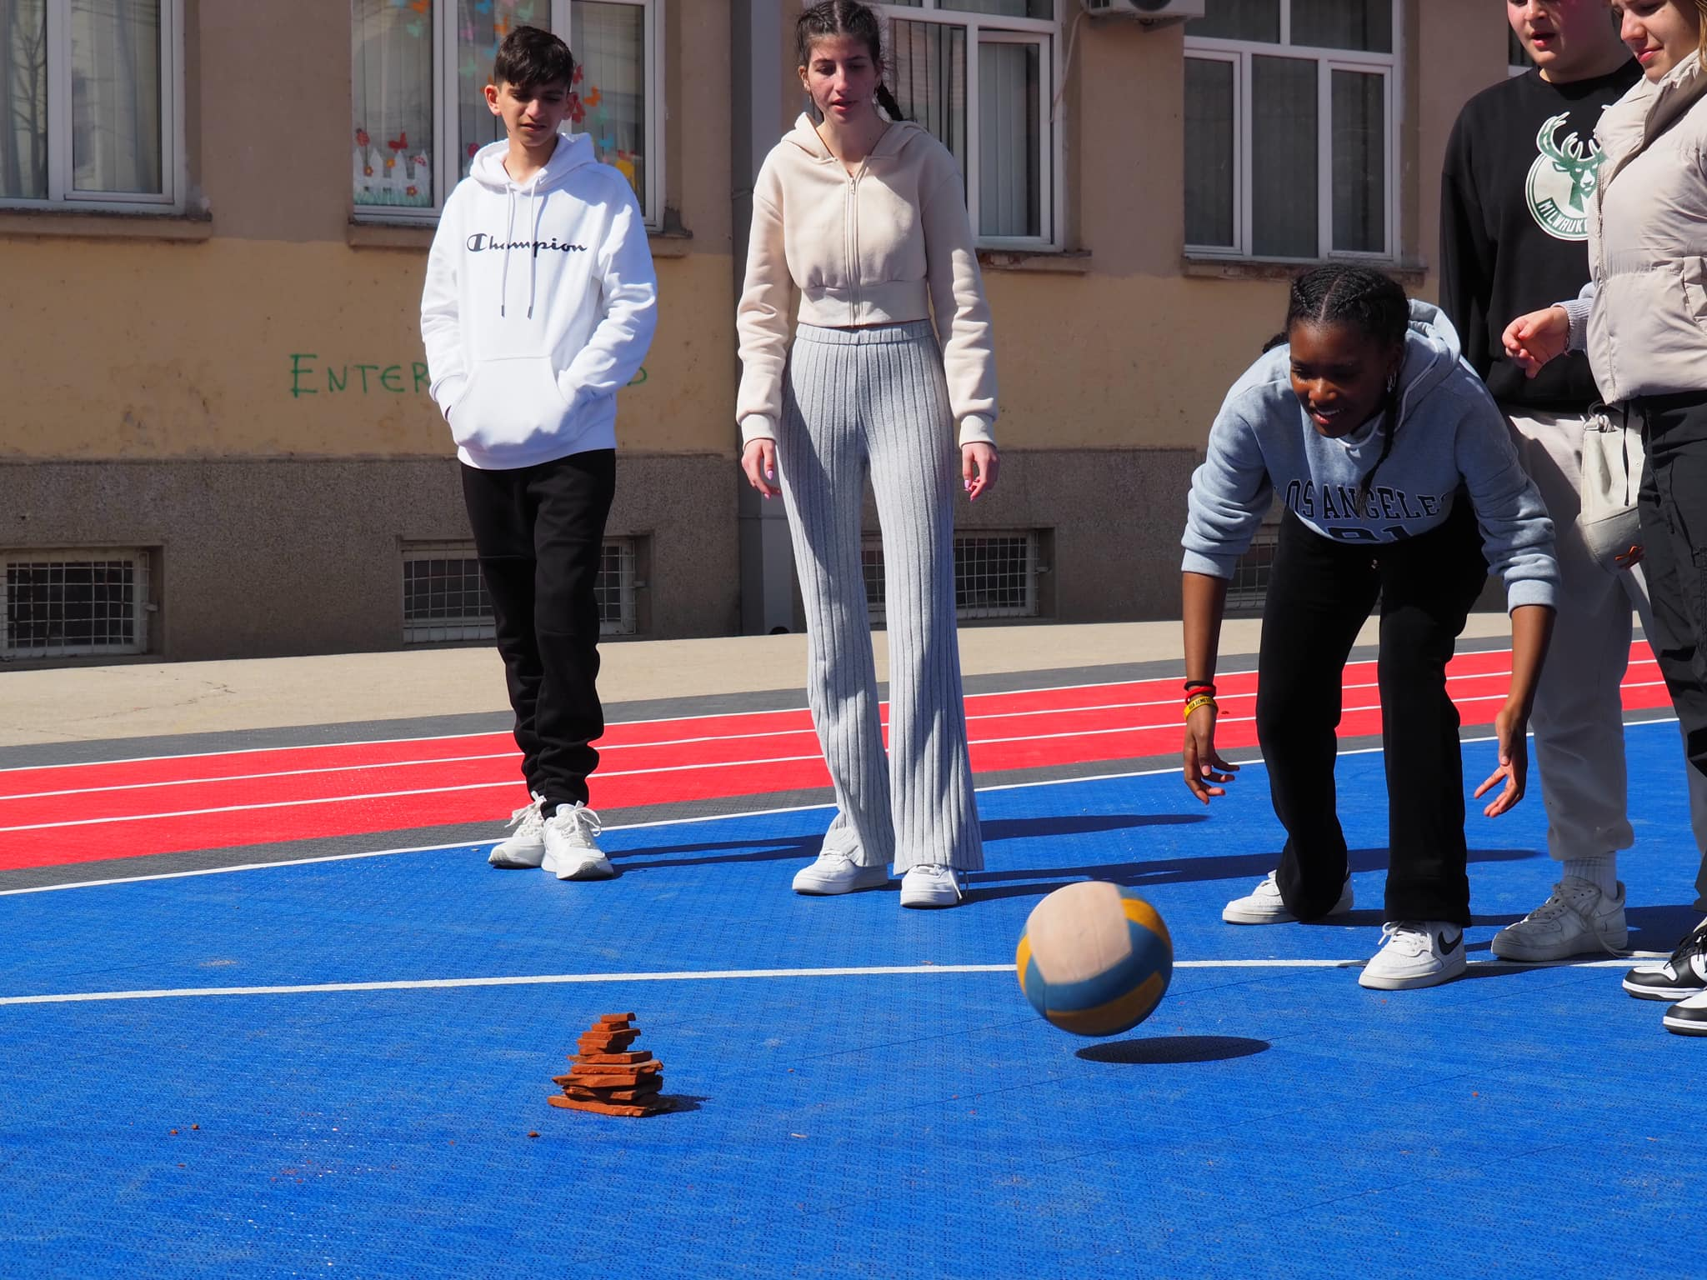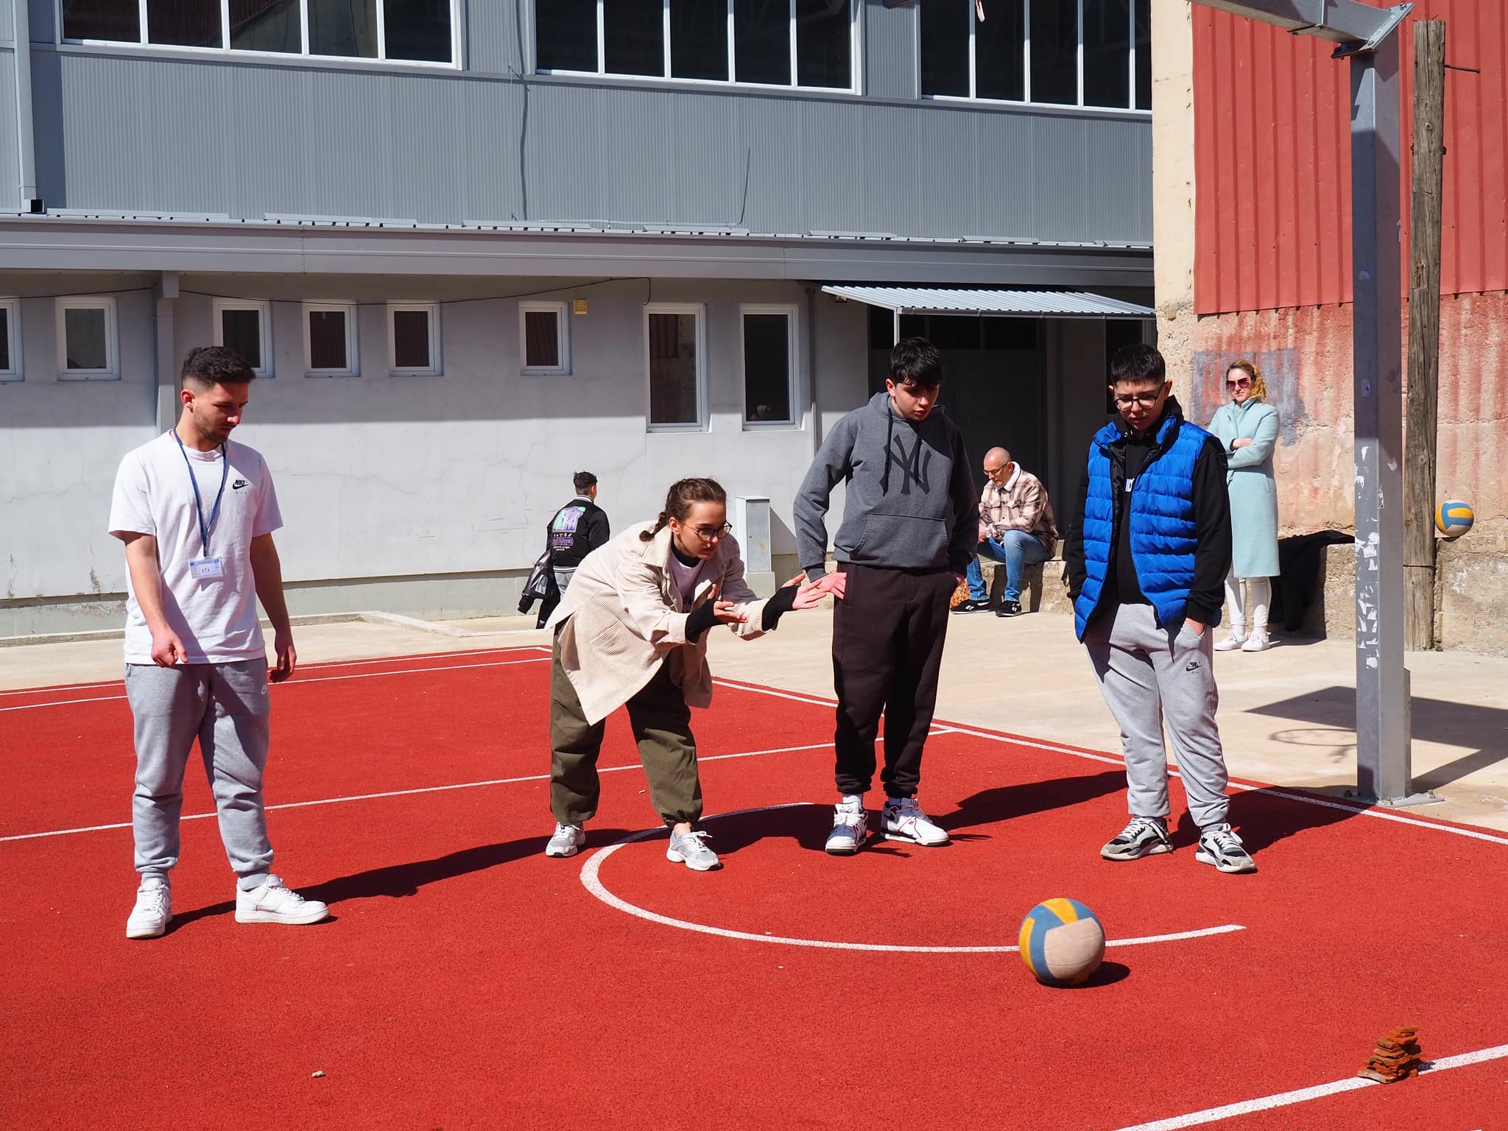

Žaidimo pavadinimas: Skittles
Žaidėjų skaičius: Mažiausiai 2.
Reikmenys: Skittles (mažiausiai 6)
Žaidimo eiga:
1. Buteliai išdėstomi 20 cm atstumu vienas nuo kito, o žaidėjai paeiliui meta savo butelius ir bando pataikyti į kitus butelius, išdėstytus tam tikru atstumu.
2. Jei žaidėjas pataiko į kėglį, jis gali jį pasilikti. Jei nepataiko, eilė pereina kitam žaidėjui.
3. Žaidimas baigiasi, kai visi kėgliai yra numušti, o laimėtojas yra tas, kuris surinko daugiausiai taškų.

Tradiciniai maltiečių žaidimai
Žaidimo pavadinimas: „Ratukas“
Žaidėjų skaičius: neribotas
Reikalingos priemonės: senas dviračio ratas arba hula-hoop, vielos gabalas arba lazdele
Kaip žaisti:
1. Šis žaislas buvo pagamintas iš seno dviračio rato ir vielos gabalo, kuris laikė ratą vertikaliai.
Su lankeliu galima žaisti keletą skirtingų žaidimų.
2. Vienas iš neįprastesnių žaidimų yra iċ-Ċircu. Net jei niekada nematėte, kaip kas nors žaidžia šį žaidimą realiame gyvenime, galbūt matėte jį senuose filmuose, kuriuose šis žaidimas naudojamas kaip 1960-ųjų metų laikotarpio ir jo glaudaus ryšio su Viduržemio jūros regionu simbolis.
3. Žaidimas reikalauja sumaniai valdyti ploną seną ratą, paprastai paimtą iš dviračio, siauroje gatvėje, naudojant lazdą su pritvirtintu plonu vielos gabalu.

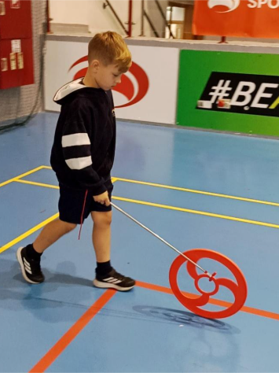

Žaidimo pavadinimas: Boccia
Žaidėjų skaičius: Komandos gali būti sudarytos iš 1 žaidėjo (po 4 kamuolius), 2 žaidėjų (po 2 kamuolius) arba 4 žaidėjų (po 1 kamuolį).
Įranga: 8 x 90 mm rutuliai: 2 raudoni, 2 žali, 2 mėlyni, 2 geltoni ir 1 x 50 mm baltas pallino rutulys (Jack)
Galbūt seniausias maltiečių žaidimas yra Boċċi. Šv. Jono riterių laikais Maltoje buvo žaidžiamas žaidimas, vadinamas „Magio“, kuris buvo labai panašus į žaidimą, kuris tapo žinomas kaip Boċċi. Viena iš jų yra ta, kad anglai, kurie labai domėjosi žolės boulingu, kuris yra labai panašus į bocce (nors žaidžiamas ant skirtingų paviršių), norėjo šį žaidimą atgabenti į Maltą, bet negalėjo jo įvesti, nes bocce ten jau egzistavo.
Taisyklės:
1. Boccia žaidžiama ant lygaus, smėliu padengto paviršiaus, kiekvienoje komandoje yra po tris žaidėjus.
2. Jack kamuolys yra marmuro dydžio ir atrodo kaip snukerio kamuolys. Viena komanda žaidžia raudonais kamuoliais, kita – mėlynais. Žaidimo tikslas – priartinti savo komandos kamuolius kuo arčiau jack kamuolio.
3. Tikslas yra ridenti savo boules arčiau Palino arba Jack nei priešininkų. Pirmoji komanda, surinkusi 12 taškų, laimi žaidimą (reikia 2 taškų persvaros). Mačas paprastai susideda iš 3 raundų.
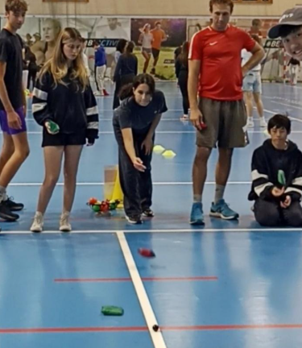
Žaidimo pavadinimas: „Brilli“
Žaidėjų skaičius: keli dalyviai
Reikalinga įranga: 9 mediniai kėgliai ir 15 cm skersmens medinis kamuolys
Apie „Brilli“
„Brilli“ – kultūriškai unikalus, neįprastas kėglių žaidimas, kurį žaidžia tik suaugusieji mažame Garb kaimelyje Gozo saloje.
Brilli žaidimas atsirado dar prieš Šv. Jono riterių valdymą. Žaidimas primena vidaus dešimties keglių boulingą, tačiau žaidžiamas lauke, naudojant tik devynis medinius keglius ir medinį kamuolį. Žaidimo taisyklės yra šiek tiek sudėtingos.
Kaip žaisti:
1. Kegliai išdėstomi 3x3 rombo formos kvadrate. Tikslas – numušti keglius ir surinkti taškus. Norėdamas laimėti, žaidėjas turi surinkti tiksliai 24 taškus.
2. Jei žaidėjas viršija šį skaičių, jis yra pašalinamas iš žaidimo iki kito raundo.
Skirtingi kėgliai turi skirtingus pavadinimus ir vertę. Centrinis kėglis vadinamas „is-sultan“ ir yra vertas 9 taškų. Kampiniai kėgliai vadinami „is-sekundi“ ir yra verti 6 taškų. Likusieji vadinami „qarmuc“ ir yra verti tik 1 taško.
3. Kiekvienas žaidėjas gauna du metimus su kamuoliu. Pirmasis metimas atliekamas iš sutartos vietos, o antrasis – iš vietos, kur kamuolys nukrito po pirmojo metimo. Kad žaidimas būtų įdomesnis, pirmasis metimas vertinamas kitaip nei antrasis, o pirmasis metimas skaičiuojamas dvigubai. Tačiau, jei pirmuoju metimu numušama daugiau nei vienos rūšies kėgliai (is-sultan, is-secondi ir qarmuc), žaidėjas gauna tik 2 taškus už kiekvieną kėglį.

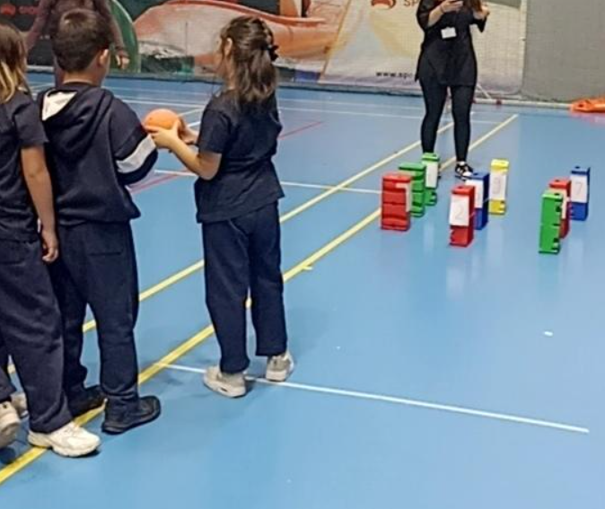

Žaidimo pavadinimas: „Varlė“
Žaidėjų skaičius: neribotas
Reikalinga įranga: /

Kaip žaisti:
1. „Frog“ žaidimo tikslas – viena komanda turi peršokti per kitą komandą, jos neliesdama. Jei šokanti komandos žaidėjas paliečia kitos komandos žaidėją, jis iškrenta iš žaidimo. Žaidimas tęsiasi, kol viena komanda peršoka per visus savo priešininkus, jų neliesdama.
2. „Varlės“ žaidimo variantas, kai šokanti komanda peršoka per keletą kliūčių, pvz., kūgius ar mažas kliūtis. Tai gali padaryti žaidimą sudėtingesnį ir įdomesnį vyresniems žaidėjams.
• Pirmasis vaikas turi atsiklaupti ir padėti rankas ant kelių. Jaunesni vaikai gali tiesiog susirangyti ant grindų, atsiremdami į galvą ir kojas.
• Antrasis žaidėjas pribėga prie susirangusio vaiko, uždeda rankas ant jo nugaros ir šoka kaip varlė, skraidanti ore, išskėsdamas kojas į šalis.• Nusileidęs, šis vaikas iš karto atsitūpia į varlės poziciją, todėl trečiasis vaikas turi peršokti per pirmąjį ir antrąjį, o tada atsitūpia, kad ketvirtasis žaidėjas galėtų peršokti per jį.
• Kai visi žaidėjai atsitūpia, paskutinis eilėje pradeda peršokti per visus kitus paeiliui.

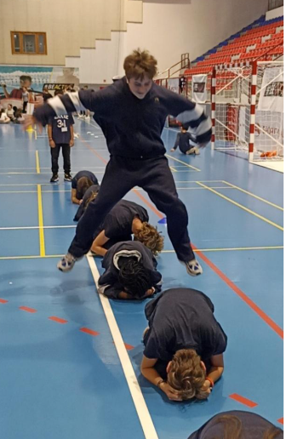

Tradiciniai lietuviški žaidimai
Žaidimo pavadinimas: „ Paukštelis skrido“
Žaidėjų skaičius: neribotas
Reikmenys: /
Žaidimo taisyklės:
1. Žaidėjai susidaro ratą, o žaidimo vadovas stovi viduryje, mojuoja rankomis kaip sparnais ir dainuoja šią dainą:„Mažasis paukštelis skrido virš gatvės, virš gatvės, virš gatvės,
ir pamatė kanapių gabalėlį, kanapių gabalėlį, kanapių gabalėlį.
Kanapėse jis lesino sėklas ir nešė jas ant savo sparnų, ant savo sparnų,
Kanapėse jis lesino sėklas ir nešė jas ant savo sparnų, ant savo sparnų .Cheerrrr!"
Per pirmąsias eilutes žaidėjai vaikšto ratu.
Nuo žodžių „Kanapėse...“ visi pradeda bėgti ratu.
Išgirdę žodį „Cheerrrr!“, visi turi greitai susirasti partnerį,
bet jie negali pasirinkti žaidėjų, esančių iš karto į dešinę ar į kairę nuo jų.Tas, kuris lieka be partnerio, yra persekiojamas vadovo.
Jei vadovas jį pagaus, pagautas žaidėjas tampa nauju vadovu ir žaidimas tęsiasi.

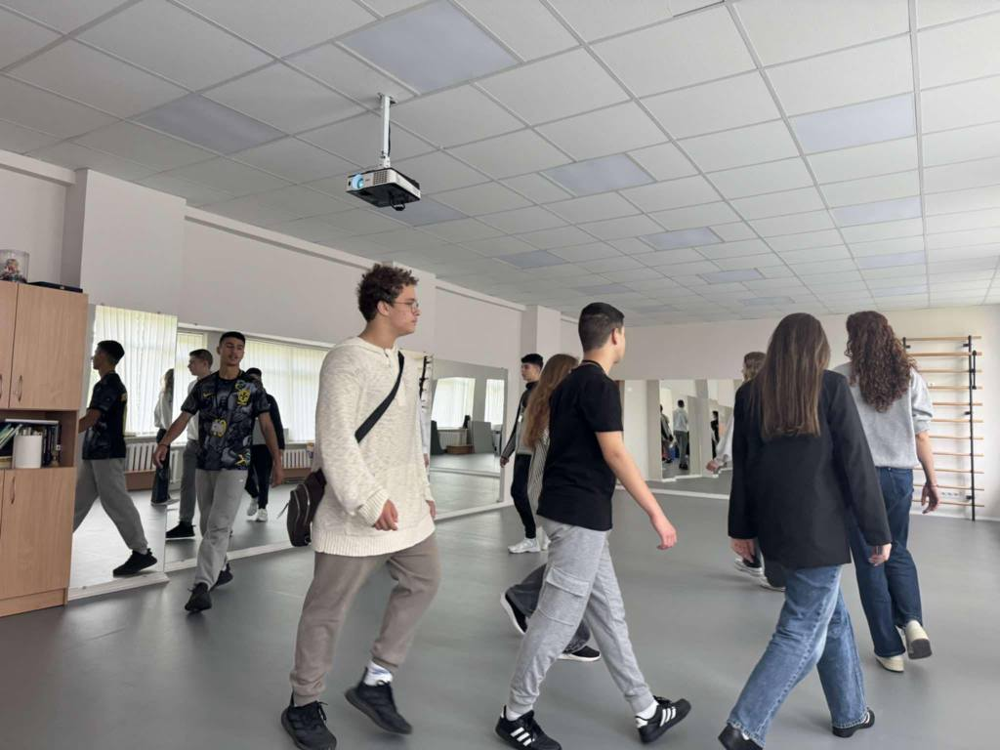

Žaidimo pavadinimas: „Laumės ratas“
Žaidėjų skaičius: neribotas
Reikmenys: kamuolys
Taisyklės:
Žaidėjai susikimba rankomis ir sudaro ratą.
„Maginis kamuolys“ kuo greičiau perduodamas per ratą.
Kamuolys turi būti perduodamas pagal tam tikras taisykles (pvz., tarp kojų, prispaudžiant jį petimi ir dilbiu (alkūne), klubais, naudojant tik galvą, naudojant tik kojas).

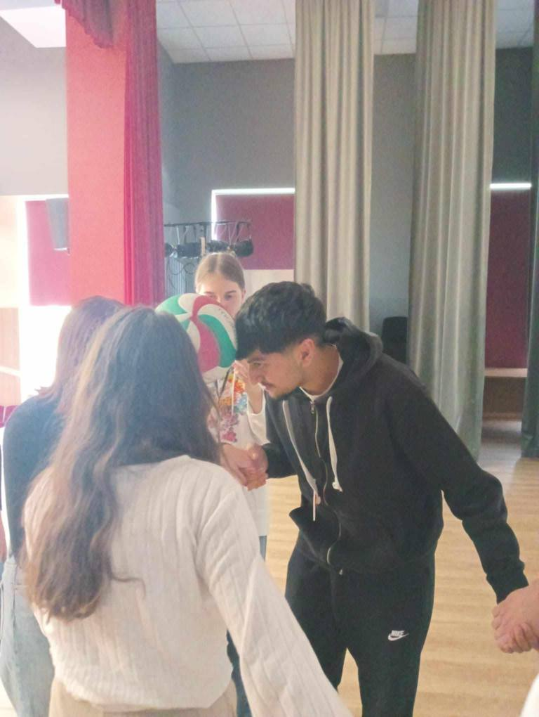
Žaidimo pavadinimas: „Adata ir siūlas“
Žaidėjų skaičius: neribotas
Reikalingos priemonės: -
Žaidimo taisyklės:
1. Du žaidėjai susikimba rankomis ir sudaro „ adatą“. Kiti žaidėjai susidaro ratą ir, dainuodami ar švilpindami dainą, praeina po jų rankomis.
2. Kai daina baigiasi, „adata“ nuleidžia rankas, kad sugautų ką nors. Sugautas žaidėjas prisijungia prie „adatos“ arba atlieka baudą.
Žaidimo pavadinimas: Pagalvė
Žaidėjų skaičius: 2
Reikmenys: pagalvė
Žaidimo eiga:
1. Du žaidėjai stovi priešingose suoliuko pusėse – vienas priešais kitą. Kiekvienas laiko rankose pagalvę. Pagal starto signalą žaidėjai pradeda mušti vienas kitą pagalvėmis, bandydami:
Nustumti priešininką nuo suoliuko arba priversti jį prarasti pusiausvyrą ir žengti atgal arba nukristi. Taisyklė: mušti leidžiama tik žemiau juosmens (negalima mušti į galvą, krūtinę ar rankas).
Laimi tas žaidėjas, kuris:
- ilgiausiai išlieka ant suoliuko
- arba pirmasis nustumia priešininką.

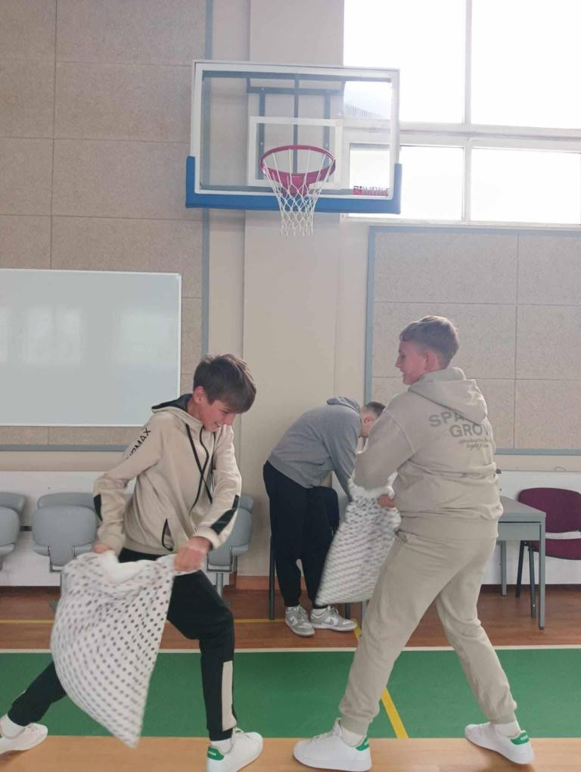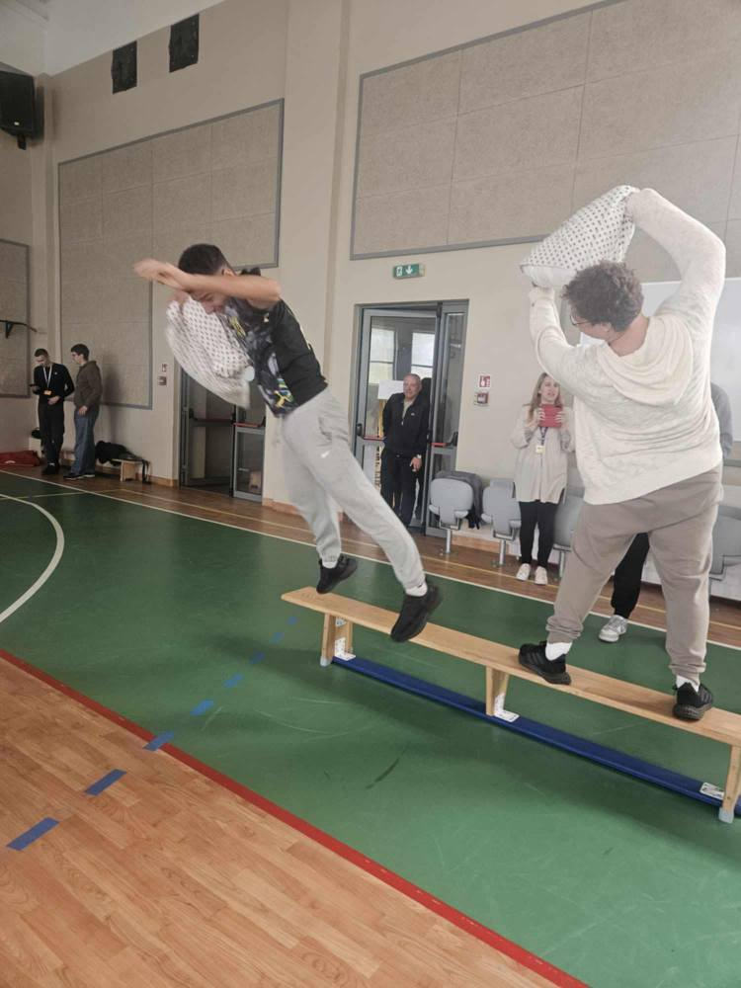

Tradiciniai graikų žaidimai

Žaidimo pavadinimas: „СИНА СОЛ, ГРУБА СОЛ“
Žaidėjų skaičius: 6 ar daugiau žaidėjų
Reikmenys: nosinė
Žaidimo taisyklės:
Motina pasirenkama burtų keliu. Kiti vaikai atsiklaupia, rankas laiko už nugaros, delnus atveria. Vaikas, atliekantis „motinos“ vaidmenį, stovi už rato su skara. Motina eina aplink ratą dainuodama:
„Mėlyna druska, rupi druska, aš pametė motiną ir eisiu jos ieškoti.“Prieš baigdama dainuoti, motina palieka nosinę už vieno iš vaikų, o tas vaikas ją paima ir vejasi motiną aplink ratą. Jei motinai pavyksta atsisėsti vietoje vaiko, kuris ją vejasi, tada tas vaikas tampa motina ir žaidimas tęsiasi. Bet jei vaikas pagaus motiną, kol ji atsisėdo, tada motina pakartoja dainą.

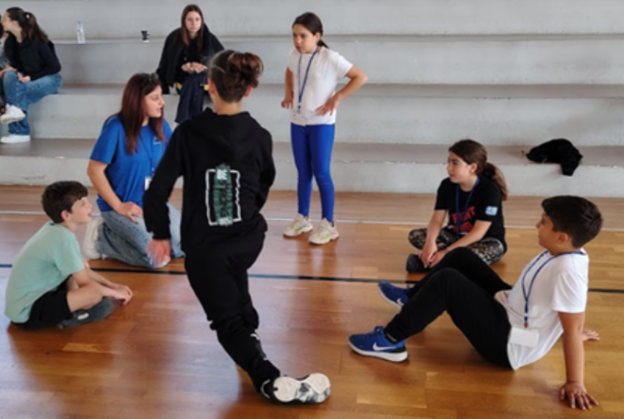

Žaidimo pavadinimas: „Moliūgas“
Žaidėjų skaičius: 6 ar daugiau
Reikalingos priemonės: -
Žaidimo taisyklės:
1. Pasirinkite „motiną“, kuri vadovaus žaidimui.
2. Visiems dalyviams suteikiamas numeris.
3. Mama pradeda sakydama: „Aš turiu moliūgą, prie obels. Padarykite (penkis) moliūgus. Senelis juos duos lapėms. Du pririškite prie jos uodegos ir tiek pat prie prijuostės.
4. Žaidėjas, kuriam buvo skirtas numeris 5, paklausia: „Kodėl turi būti 5?“ Numeris 5 atsako klausimu: „Kiek tu nori, kad jų būtų?“ Numeris 2 sako: „Tegul bus (pvz.) 2“.
5. Dabar numeris 2 prabyla ir klausia: „Kodėl jų yra 2?“ Žaidimas tęsiasi su tais pačiais klausimais ir panašiais atsakymais.
Kai kas nors suklysdavo, pavyzdžiui, neteisingai atsakydavo į klausimą, motina juos nubaudžia. Bausmės būdavo įvairios. Pavyzdžiui, „eik į lauką ir tris kartus pragyk kaip gaidys“ arba „rejuok kaip asilas“ ir pan.

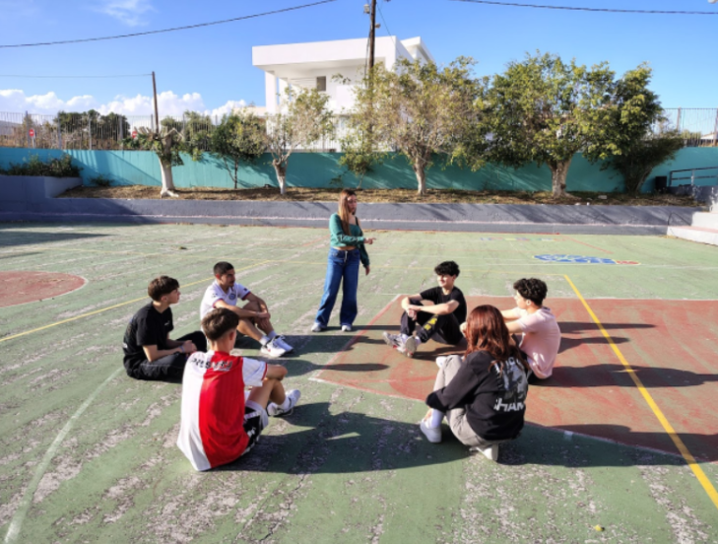
Žaidimo pavadinimas: „Ampariza“
Žaidėjų skaičius: 4 ar daugiau žaidėjų kiekvienoje grupėje
Reikmenys:/
Žaidimo taisyklės:
1. Šiame žaidime vaikai suskirstomi į dvi grupes. Kiekviena grupė pasirenka „abariza“, t. y. savo bazę (stulpą, medį).
2. Pradėdamas žaidimą, vienas vaikas iš pirmosios grupės paliečia „abariza“ ir sušunka: „Aš paimu abariza ir išeinu“, ir bėga link priešingos „abariza“, kad ją palietų. Tuoj pat ginantis žaidėjas pasako tuos pačius žodžius, ir vienas žaidėjas pradeda bėgti, siekdamas pasivyti pirmąjį žaidėją ir taip jį sugauti arba pirmasis pasiekti kito žaidėjo „barjerą“.
3. Žaidėjai iš pagauto vaiko komandos turi palieskti vaiką, kad jį išlaisvintų. Laimi ta komanda, kuri pagaus kitos komandos žaidėją.
Žaidime dalyvauja 4 ar daugiau žaidėjų iš kiekvienos grupės.

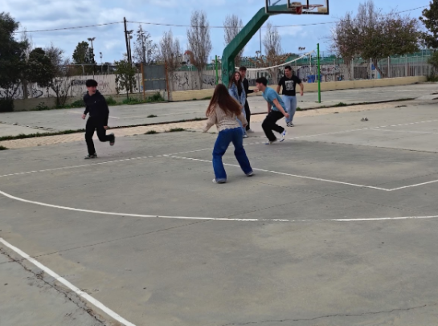
Žaidimo pavadinimas: „Jitka“
Žaidėjų skaičius: mažiausiai 4Reikmenys: skardinės, jittak, akmenukai
Žaidimo eiga:
1. Pirmiausia nubrėžkite tris linijas, kaip parodyta paveikslėlyje. Skardines pastatykite 5 metrų atstumu nuo pirmosios linijos. Tada burtų keliu nusprendžiama, kokia tvarka dalyviai pradės žaidimą.
2. Kiekvienas žaidėjas paima 5 akmenukus ir pradeda mesti į skardines iš bet kurios pasirinktos linijos. Jei pataiko į skardinę iš pirmos linijos, gauna 1 tašką, iš antros linijos – 2 taškus, o iš trečios linijos – 3 taškus.
3. Taigi, visi dalyviai paeiliui atlieka po vieną metimą. Priklausomai nuo kitų dalyvių rezultatų, kiekvienas žaidėjas pasirenka tinkamą liniją, kad laimėtų.
4. Galiausiai, laimėtojas yra tas, kuris surinko daugiausiai taškų.

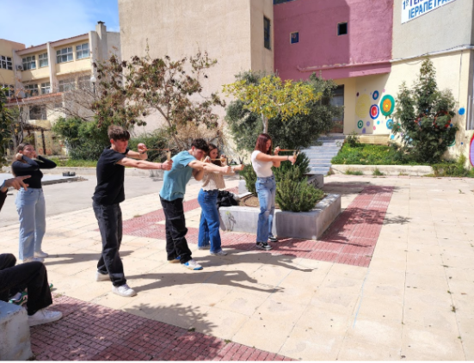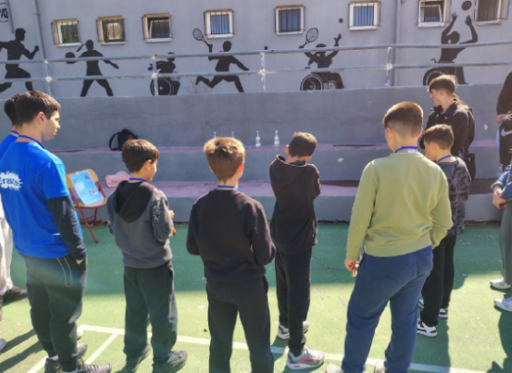

Tradiciniai Kipro žaidimai
Žaidimo pavadinimas: Kiaušiniai, kiaušiniai, aš parduodu
Žaidėjų skaičius: Mažiausiai 10, daugiausiai 20
Reikalingos priemonės: 1 nosinė (arba mažas audinio gabalas)
Kaip žaisti:
Žaidėjai sėdi ant žemės dideliu ratu, veidais į vidų.
Vienas žaidėjas pasirinktas „pardavėju“ ir stovi už rato, laikydamas nosinę.
Žaidimo pradžia:
„Pardavėjas“ eina aplink ratą, atsargiai laikydamas nosinę.
Jam einant, visi žaidėjai dainuoja:
„Kiaušiniai, kiaušiniai, aš juos parduodu savo dėdei Kolokui, kuris gamina mažus moliūgus vaikams valgyti.“
Nukritęs nosinė:
„Pardavėjas“ siekia slapta numesti nosinę už vieno iš sėdinčių žaidėjų nugaros, kad niekas nepastebėtų.
Žaidėjai ratu gali apčiupinėti už savęs rankomis, bet negali atsisukti ir žiūrėti.
Nosinės pastebėjimas:
Jei žaidėjas pastebi, kad nosinė buvo numesta už jo nugaros, jis turi greitai ją paimti, atsistoti ir persekioti „pardavėją“ aplink ratą, bandydamas jį paliesti, kol „pardavėjas“ nesėdo į laisvą vietą.
Išeiti iš žaidimo:
Jei persekiotojas paliečia pardavėją:
„Pardavėjas“ atsisėda ratelio centre, vadinamame „colocui“ (reiškia „moliūgas“).Persekiotojas tampa naujuoju „pardavėju“ kitam raundui.
Jei pardavėjas atsisėda pirmas: persekiotojas tampa naujuoju „pardavėju“ ir žaidimas tęsiasi.

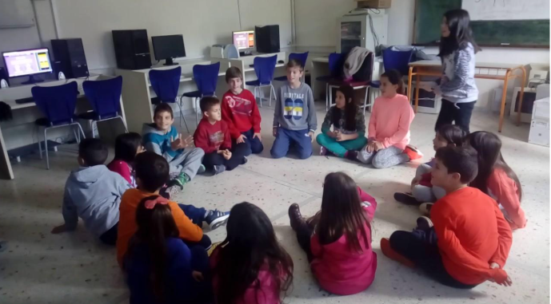

Žaidimo pavadinimas: „Nosinė“
Žaidėjų skaičius: mažiausiai 6, idealiu atveju 10–20
Reikmenys: 1 nosinė (arba nedidelis audinio gabalas)
Žaidimo taisyklės:
Komandų sudarymas:
Žaidėjai turi būti suskirstyti į dvi lygias komandas.Komandos išsirikiuoja viena priešais kitą, išlaikydamos maždaug 5–10 metrų atstumą tarp jų.
Kaip žaisti:
Žaidėjams priskirti numerius: kiekvienam komandos žaidėjui priskirkite skirtingą numerį, užtikrindami, kad priešininkų žaidėjai turėtų tuos pačius numerius.
Padėkite skaraitę: Padėkite skaraitę tarp dviejų komandų viduryje.
„Teisėjas“ stovi viduryje, laikydamas skaraitę.
Žaidimas: Teisėjas garsiai iššaukia numerį, kad visi girdėtų.
Kiekvienos komandos žaidėjai, kurių numeriai atitinka iššauktą numerį, bėga į vidurį, kad paimtų skaraitę.
Pergalė žaidime:
Žaidimas tęsiamas tol, kol dalyvauja visi žaidėjai arba kol pasiekiamas iš anksto nustatytas raundų skaičius.
Komanda, surinkusi daugiausiai taškų, skelbiama nugalėtoja.
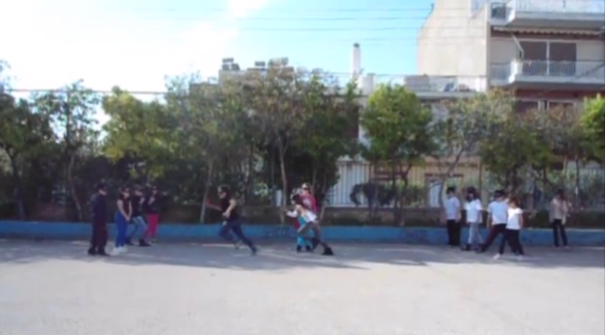

Žaidimo pavadinimas: „ZIZIROS“
Žaidėjų skaičius: mažiausiai 3, daugiausiai 10
Reikmenys: 1 mažas rankšluostis (nebūtinas)
Žaidimo taisyklės:
Žaidimo paruošimas:
Pasirinkite vieną žaidėją, kuris bus „Ziziros“.„Ziziros“ stovi nugara į kitus žaidėjus, dešine ranka uždengia akis, kad negalėtų žvilgčioti.
Kairę ranką padeda po dešine pažastimi, kairę delną atveria ir nukreipia į išorę.
Kaip žaisti:Kiti žaidėjai susidaro eilę už „Ziziros“.
Vienas žaidėjas švelniai paliečia „Ziziros“ atvirą kairę delną ir greitai grįžta į savo vietą eilėje.
Tada visi žaidėjai skanduoja „ZZZZZZZZ“, sukdami rankas vietoje, kad suklaidintų „Ziziros“.„Ziziros“ apsisuka ir bando atspėti, kuris žaidėjas palietė jo delną.
Jei „Ziziros“ atspėja teisingai, atspėtas žaidėjas tampa naujuoju „It“.
Jei „Ziziros“ atspėja neteisingai, jis lieka „It“ kitam raundui.
Galimas variantas:
Norėdami padidinti sudėtingumą, žaidėjai gali naudoti nosinę arba mažą skudurėlį, kad smogtų „Ziziros“ delnui, taip apsunkindami užpuoliko atpažinimą.

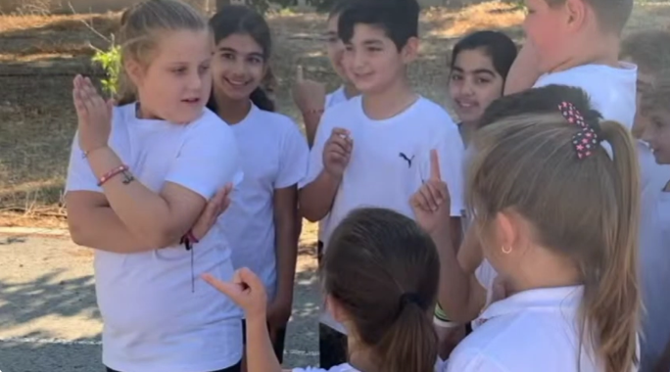

Žaidimo pavadinimas: Aklasis žmogus
Žaidėjų skaičius: mažiausiai 3, daugiausiai – neribotas
Reikalingos priemonės: 1 audinio gabalas arba skara, kad užrišti žaidėjams akis.Žaidimo eiga:
Pasirinkite vieną žaidėją, kuris bus „aklas žmogus“.
Aklą žmogų saugiai užriškite skara, kad jis nieko nematytų.
Kiti žaidėjai susidaro ratą aplink aklą žmogų. Kaip žaisti:
Žaidimas prasideda keletą kartų pasukant „akląjį“ aplink savo ašį, kad jis prarastų orientaciją.
Kiti žaidėjai juda aplink „akląjį“, ploja rankomis arba šaukia, kad dar labiau jį supainioti.Aklasis turi bandyti palieskti vieną iš žaidėjų, likdamas užrištomis akimis.
Kai aklasis sėkmingai palieskia ką nors, jis turi atspėti, ką palieskė, remdamasis lytėjimu, balsu ar kitais užuominomis.
Jei spėjimas teisingas, palieskintas žaidėjas tampa naujuoju akluoju.
Jei spėjimas neteisingas, žaidimas tęsiasi su tuo pačiu „akluoju žmogumi“.
Papildomi variantai:
Žaidėjai gali lengvai paliesti „aklą musę“ be žymėjimo, taip pridėdami papildomą iššūkį. Norėdami padidinti sudėtingumą, sumažinkite erdvę, kurioje žaidėjai gali judėti.
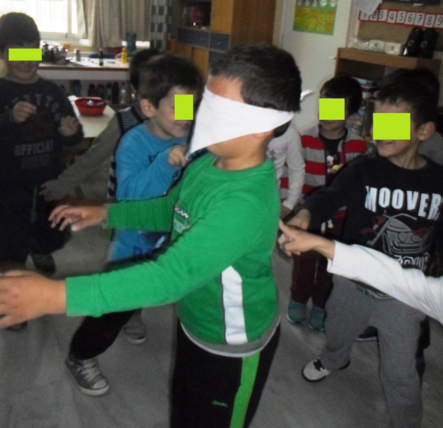

Partnerių šalių švietimo sistemos

Lenkijos švietimo sistema
Lenkijos švietimo sistema yra suskirstyta į etapus ir apima privalomąjį bei neprivalomąjį švietimą.
Ikimokyklinis ugdymas: skirtas 3–6 metų vaikams; šešerių metų vaikams privalomas vienerių metų ikimokyklinis ugdymas (vadinamas „zerówka“).
Pradinė mokykla: trunka 8 metus (1–8 klasės). Švietimas yra privalomas, o baigus pradinę mokyklą mokiniai laiko aštuntos klasės egzaminą.
Vidurinis išsilavinimas (dažniausiai pasirenkami keliai): bendroji vidurinė mokykla – 4 metai, technikos vidurinė mokykla – 5 metai, žemesnioji profesinė mokykla – 3 metai (su galimybe tęsti mokslą aukštesnėje profesinėje mokykloje). Baigę vidurinę mokyklą ir techninę mokyklą, mokiniai gali laikyti vidurinės mokyklos baigiamąjį egzaminą, o techninėse ir profesinėse mokyklose jie taip pat gali laikyti profesinius egzaminus.
Aukštasis išsilavinimas: bakalauro studijos (bakalauro laipsnis/inžinerija), magistro studijos (magistro laipsnis), vienodos magistro studijos ir doktorantūros studijos. Švietimas valstybinėse mokyklose yra viešas ir nemokamas, o pedagoginę priežiūrą atlieka, be kita ko, švietimo ministras ir mokyklų inspektoriai.
Švietimo sistema Šiaurės Makedonijoje
Švietimo sistema Šiaurės Makedonijoje yra suskirstyta į tris struktūriškai suskirstytus lygius (pradinis, vidurinis ir aukštasis išsilavinimas) ir ją reguliuoja Švietimo ir mokslo ministerija.
Pradinis išsilavinimas yra privalomas 6–15 metų vaikams ir trunka devynerius metus.
Jis suskirstytas į tris ciklus (1–3, 4–6 ir 7–9 klasės). Pradinis išsilavinimas yra nemokamas ir teikiamas keliomis kalbomis, atspindint šalies daugiakultūriškumą.
Vidurinis išsilavinimas taip pat yra privalomas, nemokamas ir trunka trejus arba ketverius metus. Vidurinis išsilavinimas įgyjamas gimnazijose (bendrasis išsilavinimas), profesinėse ir technikos mokyklose bei meno mokyklose, kurios leidžia studentams pasirengti aukštajam išsilavinimui arba tiesiogiai įsilieti į darbo rinką.
Aukštasis išsilavinimas yra neprivalomas ir teikiamas universitetuose pagal Bolonijos procesą, apimantį bakalauro, magistro ir doktorantūros studijas.
Pastaraisiais metais sistema sutelkė dėmesį į reformas, kuriomis siekiama gerinti kokybę, įtrauktį, skaitmeninimą ir suderinamumą su Europos švietimo standartais, o mokytojai atlieka svarbų vaidmenį ugdydami mokinių žinias, vertybes ir įgūdžius, reikalingus mokymuisi visą gyvenimą.

Švietimo sistema Maltoje
Maltai švietimas yra privalomas iki 16 metų (nuo 5 iki 16 metų), suskirstytas į pradinę mokyklą (5–11 metų) ir vidurinę mokyklą (11–16 metų), su neprivaloma parengiamąja pakopa (16–18 metų) aukštajam mokslui. Ji pasižymi centralizuotu modeliu, stipria britiškos sistemos įtaka A lygio egzaminų ir dvigubų kvalifikacijų atžvilgiu, siūlo nemokamą valstybinį švietimą ES piliečiams iki 16 metų.

Sistemos struktūra:
• Darželis: 3–5 metai (nebūtinas).
• Pradinė mokykla: 5–11 metų (6 metai).
• Vidurinis išsilavinimas (žemesnioji vidurinė mokykla): 11–13 metų (2 metai).• Vidurinė mokykla/šeštoji klasė/profesinė kolegija: 13–16 metų (privaloma), pasirinktinai 16–18 metų.
• Aukštasis išsilavinimas: Maltos universitetas ir Maltos menų, mokslo ir technologijų kolegija (MCAST).
Lietuvos švietimo sistema
Lietuvos švietimo sistema apima formalųjį ir neformalųjį švietimą, savišvietą, kiekvieno asmens švietimą, lygių galimybių švietime užtikrinimą ir mokymosi visą gyvenimą skatinimą. Švietimas Lietuvoje grindžiamas prieinamumo, kokybės, integracijos ir individualios mokinio pažangos principais.
Švietimo sistema prasideda ikimokyklinio ugdymo įstaigose ir darželiuose, kurie padeda vaikams pasirengti mokyklai ir ugdyti socialinius, emocinius ir pažintinius įgūdžius.
Formalusis švietimas prasideda pirmąja klase ir apima pradinį ugdymą (1–4 klasės), pagrindinį ugdymą (5–10 klasės) ir vidurinį ugdymą (11–12 klasės). Šiose pakopose mokiniai nuolat įgyja bendrųjų ir dalykinių kompetencijų, reikalingų tolesniam mokymuisi, profesinei veiklai ir aktyviam dalyvavimui visuomeniniame gyvenime.
Svarbi formaliojo švietimo dalis yra mokinių pasiekimų vertinimas. Lietuvos mokyklose dažniausiai naudojama dešimties balų vertinimo skalė, pagal kurią balais vertinamos mokinių žinios, įgūdžiai ir pažanga. Žemesnėse klasėse dažnai taikomas formuojamasis vertinimas, kurio metu mokinių pasiekimai apibūdinami žodžiu, pabrėžiant jų pažangą, pastangas ir stipriąsias puses. Vyresnėse klasėse vyrauja balais pagrįstas vertinimas, tačiau taip pat skatinamas formuojamasis vertinimas, kuris padeda mokiniams suprasti savo mokymosi rezultatus ir tobulintinas sritis.
Mokymo procesas organizuojamas pagal semestrų sistemą. Akademiniai metai paprastai skirstomi į pirmąjį ir antrąjį semestrus, po kurių apibendrinami studentų pasiekimai. Semestro pabaigoje atliekami semestro vertinimai, kurie parodo studentų mokymosi rezultatus per tam tikrą laikotarpį.
Lietuvos švietimo sistema didelį dėmesį skiria įtraukiajam švietimui. Įtraukusis švietimas reiškia, kad visi mokiniai, nepriklausomai nuo jų gebėjimų, specialiųjų ugdymo poreikių, kalbinės, kultūrinės ar socialinės kilmės, mokosi kartu bendrojo lavinimo mokyklose. Tikslas – suteikti kiekvienam vaikui reikiamą paramą ir sudaryti sąlygas mokytis pagal jo gebėjimus. Siekiant įgyvendinti įtraukųjį švietimą, teikiama speciali pedagoginė, psichologinė ir socialinė pedagoginė pagalba, pritaikomos mokymo programos, mokymo metodai ir vertinimo metodai.
Be to, teikiamas neformalusis ugdymas, įskaitant menines, sportines, kultūrines ir kitas ugdomąsias veiklas, kurios padeda mokiniams atrasti savo talentus, stiprinti motyvaciją ir gerinti socialinius įgūdžius. Svarbus ir savišvietimas, kai asmuo savarankiškai gilina savo žinias ir tobulina įgūdžius.

Graikijos švietimo sistema
Graikijoje privalomasis švietimas trunka 11 metų ir apima pradinę mokyklą (Dimotiko, 6 metai) ir žemesniąją vidurinę mokyklą (Gymnasium, 3 metai), po to – aukštesniąją vidurinę mokyklą (Liceo, 3 metai) bendrojo lavinimo licėjuje (GEL) ir profesinio mokymo licėjuje (EPAL). Švietimo ministerija nustato nacionalines mokymo programas ir mokymosi rezultatus, o mokyklos juos įgyvendina per metinį planavimą ir įtraukias praktikas, kurios skatina mokinių gerovę ir kompetencijomis grindžiamą mokymąsi.
Kipro švietimo sistema
Vidurinis išsilavinimas Kipre yra pagrindinis šalies centralizuotai organizuotos švietimo sistemos elementas, kurį prižiūri Švietimo, sporto ir jaunimo ministerija.
Nors viešasis švietimas yra nemokamas ir privalomas nuo 5 iki 15 metų amžiaus, būtent viduriniame išsilavinime mokiniai ugdo akademinius, socialinius ir asmeninius įgūdžius, kurie formuoja jų ateities kelią. Ministerija nustato mokymo programas, vadovėlius ir švietimo politiką, užtikrindama nuoseklumą ir suderinamumą visose valstybinėse mokyklose.
Pradinis išsilavinimas (6–12 metų amžiaus) yra Kipro švietimo sistemos pagrindas, suteikiantis mokiniams pagrindinius raštingumo, skaičiavimo ir socialinius įgūdžius. Jis akcentuoja holistinį vystymąsi, skatina smalsumą, kūrybiškumą ir teigiamus mokymosi įpročius. Kūno kultūra šiame etape orientuota į pagrindinius motorinius įgūdžius, judėjimo malonumą ir sveiką gyvenimo būdą, rengiant vaikus labiau struktūruotam ir specializuotam fiziniam mokymuisi viduriniame ugdyme.
Vidurinis išsilavinimas yra suskirstytas į du etapus: gimnazija (12–15 metų), kuri užbaigia privalomojo išsilavinimo ciklą, ir licėjus arba technikos mokyklos (15–18 metų). Gimnazija siūlo vieningą bendrąjį ugdymo programą, skirtą remti visapusišką mokinių ugdymą ir juos parengti specializuotesniems studijoms. Liceume mokiniai pasirenka specializacijos dalykus pagal savo interesus ir siekius, o technikos mokyklos siūlo profesines ir technines programas, pritaikytas darbo rinkos poreikiams.
Svarbi viduriniojo ugdymo dalis yra fizinio lavinimo pamokos, kurios vyksta visose klasėse. Gimnazijoje fizinis lavinimas orientuotas į pagrindinius motorinius įgūdžius, komandinį darbą, bendradarbiavimą ir teigiamo požiūrio į fizinį aktyvumą ugdymą. Licėjaus lygyje šis dalykas tampa labiau specializuotas, akcentuojant fizinį pasirengimą, sveikatos ugdymui, saugiam sportavimui ir taisyklių bei strategijų supratimui. Kai kuriose mokyklose mokiniai taip pat gali lankyti pažengusiųjų fizinio lavinimo kursus, pvz., IGCSE arba A Level PE, kuriuose teorinės žinios derinamos su praktiniais užsiėmimais.
Nors ikimokyklinis, pradinis ir aukštasis išsilavinimas vaidina svarbų vaidmenį platesnėje sistemoje, vidurinis išsilavinimas išlieka lemiamu etapu. Jis derina akademinį pasirengimą su asmeniniu tobulėjimu ir skatina fizinę, emocinę ir socialinę gerovę per tokius dalykus kaip fizinis lavinimas. Tokiu būdu jauniems žmonėms suteikiamos kompetencijos ir vertybės, reikalingos aktyviam ir atsakingam dalyvavimui šiuolaikinėje visuomenėje.

Fizinis ugdymas partnerių šalyse ir projektas „Let's Play Again“ („Žaiskime dar kartą“)

Fizinis ugdymas – programa Lenkijoje
Bendrojo lavinimo vidurinėse mokyklose kūno kultūros mokymo programa orientuota į mokinių fizinės būklės ir sveikatos gerinimą, fizinio aktyvumo įpročių ir socialinių įgūdžių ugdymą.
Tipinės turinio sritys apima: bendros fizinės formos ugdymą, komandines sporto šakas ir grupės bendradarbiavimą, individualias veiklas (pvz., lengvąją atletiką, gimnastiką, fitnesą), sveikatos ugdymą (prevenciją, reabilitaciją, saugų treniravimąsi), taip pat poilsį ir visą gyvenimą trunkantį aktyvumą. (formos, kurias mokiniai gali tęsti už mokyklos ribų). Individualizavimas (skirtingi pažangos lygiai) ir proceso vertinimas taip pat yra svarbūs elementai – siekiant įsipareigojimo, pažangos, komandinio darbo, o ne tik „sporto rezultatų“.
Tradicinių žaidimų ir veiklos įtraukimas į vidurinės mokyklos fizinio lavinimo programą gali būti pateisinamas kaip priemonė: klasės integracijai stiprinti, koordinacijai ir judrumui ugdyti, sąžiningam žaidimui mokytis, psichinei gerovei stiprinti ir kaip patraukli alternatyva mažiau „sportiškiems“ mokiniams. Jie geriausiai tinka: apšilimui, pagrindinei pamokos daliai (pvz., pramoginėms veikloms), teminėms dienoms („kūno kultūra su tradicijomis“), veiklai lauke ir kaip tarpdisciplininis modulis (regioninės/Europos kultūros elementas).
Fizinis ugdymas Šiaurės Makedonijoje
Kūno kultūra Šiaurės Makedonijoje – oficialiai vadinama fizinio lavinimo ir sveikatos ugdymo programa – yra privalomas dalykas, skirtas visapusiškam ugdymui.
Pradinėse mokyklose (1–9 klasės) fizinis lavinimas vyksta tris kartus per savaitę (iš viso 108 valandos per metus). Bendrieji mokymosi tikslai apima judėjimo įgūdžių ugdymą (judėjimo sistemos aktyvinimas, siekiant užtikrinti simetrišką ir tiesų augimą), įpročių formavimą (gyvenimo trukmės meilės fiziniams pratimams ir higienai ugdymas, siekiant kovoti su didėjančiu vaikų nutukimu), socialinių ir emocinių įgūdžių ugdymą (naudojant grupinės žaidimus konfliktų sprendimo, bendradarbiavimo ir drausmės mokymui) bei motorinių įgūdžių ugdymą (koordinavimo, lankstumo, jėgos ir pusiausvyros lavinimą).
Kai kurie tradiciniai žaidimai, kuriuos žaidėme pagal Erasmus+ projektą „Let's Play Again“ (Žaiskime vėl), jau yra įtraukti į 1 ir 2 klasių fizinio lavinimo programą, bet ne visi. Todėl siūlome išplėsti programą įtraukiant daugiau tradicinių žaidimų.
Kitas pasiūlymas – tradicinius žaidimus įtraukti ir į vyresnių klasių programas, nes projekto metu supratome, kad vyresni mokiniai tradicinius žaidimus mėgsta lygiai taip pat, kaip ir jaunesni. Tradiciniai žaidimai galėtų būti teminio modulio, kurio metu mokiniai sužino apie įvairias sporto šakas (futbolą, krepšinį, rankinį ir tinklinį), dalis. Tradiciniai žaidimai, kaip ir sportiniai žaidimai, turi taisykles ir padeda ugdyti komandinio darbo, bendradarbiavimo, koordinavimo ir sąžiningo žaidimo įgūdžius. Juos žaisti taip pat smagu, be to, jie yra puikus būdas fizinio lavinimo pamokas padaryti įdomesnes ir malonesnes mokiniams.

Fizinis ugdymas Maltoje
1. Kūno kultūra kaip švietimo dalis
Maltoje kūno kultūra (KK) yra privalomas dalykas pradinėse ir vidurinėse mokyklose.
Jos tikslas – ne tik ugdyti fizinį pasirengimą, bet ir skatinti sveiką gyvenimo būdą, motorinius įgūdžius, socialines nuostatas ir bendradarbiavimą. KŪ siekia tikslų, susijusių su įgūdžiais, žiniomis ir nuostatomis, kad mokiniai visą gyvenimą išliktų aktyvūs.
2. Pamokų struktūra ir turinys
Kūno kultūros programa apima įvairias sritis:
• Pagrindiniai judėjimo įgūdžiai – bėgimo, šokimo, metimo ir pusiausvyros pagrindai.• Sporto ir fizinė veikla – komandinės žaidimai (pvz., krepšinis, futbolas, tinklinis), žaidimai su tinklu (pvz., badmintonas) ir kiti.
• Sveikata ir fizinė forma – supratimas apie veiklos poveikį sveikatai, fizinei formai ir gerovei.• Taktika ir bendradarbiavimas – planavimo ir taktinio mąstymo elementai žaidimuose.
3. Žaidimai ir žaidimas yra mokymo programos dalis, ypač mokant vaikus
Ankstyvieji metai
• Akcentas dedamas į aktyvumą per žaidimus ir judėjimo žaidimus, kurie padeda ugdyti pagrindinius motorinius įgūdžius, pasitikėjimą savimi ir judėjimo malonumą.
• Žaismingos veiklos ir paprasti žaidimai dažnai naudojami siekiant integruoti vaikus ir mokyti bendradarbiauti.Vyresnių amžiaus grupių atveju
• Vietoj neformalaus žaidimo dominuoja sportiniai žaidimai ir mini komandų žaidimai, pvz., mažos komandos krepšinio, futbolo ar regbio žaidimai, taip pat taktiniai ir edukaciniai žaidimai (TGfU / Tactical Games).
• Žaidimai padeda išmokti techniką, taktiką ir bendradarbiavimo taisykles, taip pat išmokti įvairius vaidmenis (žaidėjas, teisėjas, organizatorius) ir strateginį mąstymą.
4. Sportas ir popamokinė veikla
Be įprastų fizinio lavinimo pamokų, mokyklos dažnai organizuoja:
• sporto šventes ir veiklos dienas, kuriose derinamos įvairios stotelės ir fizinė veikla,
• tarpškolinius turnyrus ir renginius, kurie stiprina motyvaciją varžytis ir bendradarbiauti.
5. Maltos fizinio lavinimo programos pagrindiniai tikslai yra trys:
1. Ugdyti fizinį pasirengimą ir motorinius įgūdžius,
2. Skatinti sveiką, aktyvų gyvenimo būdą,
3. Mokyti bendradarbiavimo, sąžiningo žaidimo ir socialinio elgesio per žaidimus ir sportą.

Fizinio ugdymo pamokos Lietuvoje
Atnaujintos kūno kultūros programos Lietuvoje akcentuoja visapusišką mokinių ugdymą, derinant fizinį aktyvumą, sveikatą, socialinius įgūdžius ir kultūrinę tapatybę.
Kūno kultūra nėra vertinama tik kaip fizinės formos ugdymas, bet kaip esminė vaiko ugdymo dalis, skatinanti fizinę, emocinę ir socialinę gerovę. Pagal Lietuvos švietimo ministerijos gaires programos grindžiamos kompetencijomis ir individualia mokinio pažanga, o mokytojai turi autonomiją renkantis turinį, metodus ir darbo formas.
Kūno kultūros tikslas – ugdyti ilgalaikį poreikį fiziškai aktyviai veikti, lavinti pagrindinius motorinius įgūdžius (jėgą, greitumą, ištvermę, koordinaciją ir lankstumą) bei skatinti sveiką gyvenimo būdą. Tuo pačiu metu pabrėžiama bendradarbiavimo, sąžiningo žaidimo, atsakomybės ir teigiamo požiūrio į judėjimą bei savo kūną svarba. Mokymo programa apima ne tik fizinius pratimus, bet ir žinias apie sveikatą ir saugą, socialinius ir emocinius įgūdžius bei savo veiklos refleksiją.
Svarbus peržiūrėtų planų elementas yra tradicinių liaudies žaidimų ir veiklos integravimas į fizinio lavinimo pamokas. Šie žaidimai skatina natūralų judėjimo poreikį, lavina koordinaciją, erdvinę orientaciją ir refleksus, tuo pačiu mokydami bendradarbiauti, bendrauti ir gerbti taisykles. Kultūrinio paveldo elementų įtraukimas į fizinio lavinimo pamokas stiprina tapatybės jausmą ir leidžia mokiniams aktyviai ir įdomiai mokytis apie tradicijas. Šis požiūris nuosekliai įgyvendinamas Jano Sniadeckio mokykloje, kurioje nuo pat pirmųjų metų sistemingai naudojami žaidimai ir veiklos, sukurti pagal Erasmus+ projektą „Let's Play Again“ (Žaiskime vėl). Projekto žaidimai yra įtraukti į kasdienę fizinio lavinimo praktiką kaip neatskiriama mokymo programos dalis. Jie pritaikyti mokinių amžiui ir gebėjimams, juose derinami judesiai su ritmu, bendradarbiavimo elementais ir liaudies tradicijomis, tuo pačiu skatinant integraciją klasėje ir tarpkultūrinį ugdymą.
Patirtis rodo, kad vaikai ir jaunuoliai labai noriai dalyvauja tokio tipo veikloje. Projekto žaidimai yra įdomūs, dinamiški ir suteikia bendro malonumo jausmą, o tai žymiai padidina motyvaciją dalyvauti fizinio lavinimo pamokose. Mokiniai aktyviai dalyvauja žaidimuose, rodo iniciatyvą ir bendradarbiaujasi, nepriklausomai nuo savo fizinio pasirengimo lygio. Dėl to fizinis lavinimas tampa įtraukties ir teigiamų fizinių patirčių erdve. Tradiciniai žaidimai ir veiklos skatina visus mokinius dalyvauti, įskaitant tuos, kurie turi skirtingus gebėjimus, mokymosi poreikius ar fizinę patirtį. Vertinimas yra palaikantis ir motyvuojantis, sutelkiamas į įsitraukimą, pažangą ir bendradarbiavimą, o ne tik į sportinius pasiekimus. Dalyvavimas žaidimuose daro fizinį lavinimą ne tik judėjimo pamoka, bet ir svarbiu švietimo, socialinės integracijos elementu, padedančiu sukurti ilgalaikę motyvaciją aktyviam gyvenimo būdui.

Fizinis ugdymas Graikijoje
Kūno kultūra (KK) yra privaloma visą privalomojo mokymo laikotarpį ir tęsiama aukštesniojo viduriniojo mokslo metu.
Graikijos KŪM programa skatina motorinių įgūdžių vystymąsi, fizinį pasirengimą ir sveikatos raštingumą, taip pat stiprina pagrindines socialines kompetencijas, tokias kaip bendradarbiavimas, pagarba ir sąžiningas žaidimas. Mokymosi sritys paprastai apima pagrindinius judėjimo įgūdžius, lengvąją atletiką, gimnastiką, komandinius sportus, žaidimus ir su sveikata susijusias temas (pvz., saugą ir sveiką gyvenimo būdą), taikant diferencijuotą mokymą, siekiant užtikrinti visų mokinių aktyvų dalyvavimą.
Erasmus+ KA220 projekto „Let's Play It Again“ (Žaiskime dar kartą) metu tradiciniai žaidimai buvo naudojami kaip struktūrizuotas mokymo išteklius, siekiant susieti FO tikslus su kultūros paveldu ir tarpkultūriniu mokymusi. Graikų žaidimai, tokie kaip „Mėlyna druska – rupi druska“, „Ampariza“, „Jambria“, „Moliūgas“ ir „Katilas“ (žaidžiami naudojant saugią, minkštą įrangą), buvo įtraukti į pamokas kaip trumpi, tiksliniai užsiėmimai (10–20 minučių). Kiekvienas žaidimas buvo susietas su konkrečiais rezultatais (judrumas ir reakcija; komandinis darbas ir taktika; tikslumas ir savikontrolė; atmintis, ritmas ir grupės sanglauda) ir paremtas paprastais pritaikymais, pvz., mišrių gebėjimų komandomis, besikeičiančiais vaidmenimis, pritaikytais atstumais ir laiko ribomis. Šis Erasmus pagrįstas požiūris leido mokiniams mokytis aktyviai dalyvaujant, palyginti tradicinius žaidimus partnerių šalyse ir apmąstyti įtrauktį ir sąžiningą žaidimą. Siekiant palengvinti perkėlimą, kiekvienas žaidimas gali būti dokumentuojamas bendrame šablone (tikslai, įranga, taisyklės, saugos pastabos, diferencijavimo galimybės ir raginimai apmąstyti), užtikrinant, kad tradicinis žaidimas taptų praktiniu, įtraukiu ir su mokymo programa suderintu ištekliu, o ne „papildymu“.

Fizinis ugdymas Kipre
Vienas iš pagrindinių viduriniojo ugdymo komponentų yra kūno kultūra, kuri mokoma visose klasėse.
Gimnazijoje fizinis lavinimas orientuotas į pagrindinius motorinius įgūdžius, komandinį darbą, bendradarbiavimą ir teigiamo požiūrio į fizinį aktyvumą ugdymą. Liceume šis dalykas tampa labiau specializuotas, akcentuojant fizinį pasirengimą, sveikatos ugdymą, saugų dalyvavimą sporte ir taisyklių bei strategijų supratimą. Kai kuriose mokyklose mokiniai taip pat gali lankyti pažengusiųjų fizinio lavinimo kursus, pvz., IGCSE arba A Level PE, kuriuose teorinės žinios derinamos su praktiniais užsiėmimais.
Nors ikimokyklinis, pradinis ir aukštasis išsilavinimas atlieka svarbų vaidmenį platesnėje sistemoje, vidurinis išsilavinimas išlieka lemiamu etapu. Jis derina akademinį pasirengimą su asmeniniu tobulėjimu ir skatina fizinę, emocinę ir socialinę gerovę per tokius dalykus kaip fizinis lavinimas. Tokiu būdu jauniems žmonėms suteikiamos kompetencijos ir vertybės, reikalingos aktyviam ir atsakingam dalyvavimui šiuolaikinėje visuomenėje.

Išvados

Erasmus+ projektas „Let's Play Again“ (Žaiskime vėl) subūrė studentus ir mokytojus iš Graikijos, Lenkijos, Kipro, Maltos, Lietuvos ir Šiaurės Makedonijos į dinamišką edukacinę kelionę, kurios metu buvo pabrėžta tradicinių žaidimų kaip įtraukimo, kultūrinio mainų ir jaunimo įgalinimo priemonės vertė.
Projektas padėjo atgaivinti tradicinius žaidimus iš Kipro, Graikijos, Maltos, Šiaurės Makedonijos, Lenkijos ir Lietuvos, užtikrinant, kad jie būtų perduoti jaunesnėms kartoms.
Projekto metu kiekviena priimančioji šalis dalyviams pristatė dešimt tradicinių žaidimų – atgaivino žaidimų formas, skatinančias judėjimą, bendradarbiavimą ir džiaugsmą. Šie žaidimai tapo bendra kalba, kuri sujungė jaunus žmones nepaisant žodžių, kilmės ir sienų.
Buvo labai vertinga prisiminti senus tradicinius žaidimus, kuriuos kažkada žaidė jų tėvai ir seneliai. Tai suartino skirtingas kartas, skatino abipusę pagarbą ir artumą, padėjo išsaugoti tradicinius žaidimus nuo užmaršties ir leido vaikams išmokti taisykles, praktikuotis ir ugdyti įgūdžius, kurie yra nepaprastai svarbūs jų fizinei sveikatai.
Dauguma žaidimų buvo komandiniai, todėl reikėjo bendradarbiauti, remti vieni kitus ir gerai pasiskirstyti vaidmenis – tai buvo labai vertinga vaikams. Kiekvienoje šalyje žaidimai apėmė įvairius įgūdžius, pvz., tikslumą, judrumą, greitumą, vikrumą, lankstumą, smulkiąją motoriką ir kt. Kiekvienoje priimančiojoje šalyje mokiniai buvo gerai pasiruošę ir entuziastingai dalijosi savo žiniomis su visais dalyviais.
Ypač turininga projekto dalis buvo galimybė vėl prisiliesti prie praeities. Mokiniai sužinojo, kaip žaisdavo vaikai senovėje – be ekranų ir technologijų, pasikliaudami vaizduote, gamta, paprastais medžiagomis ir, svarbiausia, žmogiškaisiais santykiais.
Ši patirtis buvo galingas priminimas apie amžiną kūrybiškumo, bendruomenės ir bendro juoko vertę.
Mokiniai iš visų šešių šalių dalyvavo reikšminguose mainuose, žaisdami puoselėjo draugystę ir tarpkultūrinį supratimą.
Per mobilumą ir įvairių tradicinių žaidimų mokymąsi tarp mokinių ir mokytojų susiformavo nuostabus draugystės tinklas. Visi mes daug sužinojome apie skirtingus papročius ir kultūras bei atvėrėme savo protus ir širdis įvairovei.
Projektas prisidėjo prie pagrindinių kompetencijų, įskaitant kalbos įgūdžius, socialinę sąveiką ir bendravimą, ugdymo.
Kai kurie žaidimai buvo panašūs visose šalyse, pavyzdžiui, šokimas per virvę, žaidimas su gumine juosta ir slėpynės, nors kai kurie elementai skyrėsi.
Ypač vertingas šio projekto aspektas yra idėja įtraukti tradicinius žaidimus į fizinio lavinimo programą, nes žaidimai ir linksmybės natūraliai motyvuoja vaikus, daug labiau nei įprasti pratimai.
Buvo organizuoti šešių savaičių festivaliai, leidžiantys vietos bendruomenėms dalyvauti tradiciniuose žaidimuose ir juos įvertinti.
Projekto metu buvo sukurti filmai, užfiksuoti susitikimai su vyresnio amžiaus žmonėmis, išleista knyga su žaidimų scenarijais ir, žinoma, liko gražūs prisiminimai.
Skatindamas dalyvauti tradiciniuose žaidimuose, projektas padėjo mokiniams įveikti pandemijos sukurtas socialines kliūtis ir priimti naujus iššūkius.
Dalyviai taip pat turėjo erdvės apmąstyti savo patirtis, išreikšti emocijas ir pasikeisti mintimis su bendraamžiais. Šie ryšio momentai suteikė gilumo ir prasmės jų mokymuisi, sustiprino draugystes ir tarpkultūrinį supratimą.
Kiekvienam mobilumui baigiantis, atmosfera buvo kupina šypsenų, emocijų ir pasitenkinimo jausmo. Žinių, kultūros ir žmogiškųjų ryšių ciklas baigėsi, bet jo poveikis išliks.

Bendrai finansuoja Europos Sąjunga
Europos Komisijos parama šiai publikacijai nereiškia, kad ji pritaria jos turiniui, ir Komisija negali būti laikoma atsakinga už bet kokį informacijos panaudojimą. Ši publikacija yra nemokama.
Pateiktos nuomonės ir požiūriai yra tik autoriaus (-ių) nuomonės ir požiūriai, kurie nebūtinai atspindi Europos Sąjungos ar Švietimo sistemos plėtros fondo (FRSE) nuomonę. Nei Europos Sąjunga, nei FRSE negali būti laikomi atsakingais už juos.

